PANORAMA DAS MULHERES NA BAHIA

Ficha técnica
Governo do Estado da Bahia
Jerônimo Rodrigues Souza

Secretaria do Planejamento
Cláudio Ramos Peixoto

Superintendência de Estudos Econômicos e Sociais da Bahia
José Acácio Ferreira

Diretoria de Indicadores e Estatística
Armando de Castro Affonso Neto

Coordenação de Estatística
Urandi Roberto de Paiva Freitas

Organizadores
Armando de Castro Affonso Neto
Urandi Roberto de Paiva Freitas

Coordenação de Biblioteca e Documentação Normalização
Eliana Marta

Coordenação de Disseminação de Informações
Elisabete Cristina Teixeira Barretto

Editoria-geral
XXXXXXXX

Revisão
XXXXXXXX

Editoria de Arte
XXXXXXXX

Design Gráfico
XXXXXXXX

Editoração
XXXXXXXX

Produção
XXXXXXXX

Equipe técnica:
Alex Gama Queiroz dos Santos
Antoniel Pinheiro de Barros
Bruno Barreto Santana
Carlota Sousa Gottschall Silva
Evaldo Ferreira Simões
Geraldo Alencar de Serra Neto
Iara Pinto Cardoso
Luiz André Aguiar Alves

Ficha catalográfica
SUMÁRIO
Apresentação
Capítulo 1: A CONDIÇÃO DAS MULHERES NO BRASIL
1. Introdução
2. Breve apanhado da condição das mulheres e o desenvolvimento histórico e social do Brasil
3. O papel da mulher na revolução sociocultural brasileira desde a segunda metade do século XX
4. Avanços legais para construção de políticas para as mulheres
5. Considerações finais
Capítulo 2: EVIDÊNCIAS SOBRE OS PADRÕES DE MORBIMORTALIDADE DAS MULHERES NA BAHIA
1. Introdução
2. Aspectos metodológicos
3. Contexto sociodemográfico das mulheres baianas
4. Padrões de internações hospitalares entre as mulheres baianas no âmbito do Sistema Único de Saúde (SUS)
5. Padrões de mortalidade entre as mulheres na Bahia
5.1 Mortalidade materna: tendências dos óbitos por complicações da gravidez, parto e puerpério
5.2 Mortes violentas de mulheres na Bahia a partir da perspectiva da saúde
6. Considerações finais
Capítulo 3: A INSERÇÃO DA MULHER NO MERCADO DE TRABALHO: EVIDÊNCIAS PARA A BAHIA E O BRASIL NO PERÍODO DE 2012-2022
1. Introdução
2. Desigualdades de gênero e participação das mulheres no mercado de trabalho
3. Notas metodológicas
4. Evolução da participação das mulheres no mercado de trabalho na Bahia e no Brasil
5. Considerações finais
Apêndice A
Apêndice B
Capítulo 4: TENDÊNCIAS E PADRÕES DOS FEMINICÍDIOS NA BAHIA DE 2017 A 2022
1. Introdução
2. Aspectos metodológicos
3. Resultados e análises
3.1 Padrões e tendências dos feminicídios na Bahia de 2017 a 2022
3.2 Diferenciais entre os padrões de feminicídios e homicídios de mulheres
4. Considerações finais
Apresentação

A temática mulher é recorrente na produção de trabalhos, estudos e em parcerias com autores externos via publicações da Superintendência de Estudos Econômicos e Sociais da Bahia (SEI). O trabalho pioneiro foi de Renata Prosérpio, ainda em 1983, com o título “A mulher na economia baiana”. Posteriormente seguiram-se mais 77 trabalhos com a temática mulher. Entre as principais dimensões analisadas estão o contexto demográfico e mercado de trabalho. Contudo, outras questões de extrema relevância como a violência contra a mulher já foram discutidos por Aquino e Leite (1997), Hautzinger (1997) e Ribeiro (2008). As questões alusivas à raça são apresentadas e analisadas em estudos como Pereira e Cordeiro (2014) e Nogueira e Pacheco (2016). E recentemente, a SEI tem agregado ao debate com a publicação Recortes Sociais: Chefas de família: perfil da monoparentalidade feminina na Bahia.
A SEI apresenta o Panorama das Mulheres na Bahia, uma publicação com o objetivo de contribuir para ampliar a compreensão sobre a atual situação das mulheres na Bahia. Nesta publicação são apresentadas textos e analises considerando quatro dimensões relevantes: histórico-político, saúde, mercado de trabalho e segurança.
A publicação Panorama das Mulheres na Bahia é composta por quatro capítulos. No primeiro é apresentada uma sinopse sobre a construção histórica e social brasileira e os seus desdobramentos na atual condição das mulheres, com destaque para os avanços legais nas políticas para as mulheres.
O segundo capítulo apresenta as evidências sobre o padrão de morbimortalidade das mulheres na Bahia e no Brasil de forma comparada, e de maneira breve sobre as mortes violentas de mulheres a partir da perspectiva da saúde. De forma pontual, essa última análise agrega ao debate que será desenvolvido no último capítulo, que trata especificamente sobre os feminicídios na Bahia.
No terceiro capítulo é discutida a inserção da mulher no mercado de trabalho no Brasil e na Bahia. De forma pontual este capítulo discute sobre as desigualdades de gênero e participação das mulheres o mercado de trabalho e por fim, apresenta como se deu a evolução dessa participação feminina no mercado de trabalho formal.
Por fim, no quarto capítulo é apresentado um padrão para a ocorrência dos feminicídios na Bahia. Este trabalho parte do ineditismo dos dados já que foram extraídos de uma base de Boletins de Ocorrência (BO), cedida pela Secretaria da Segurança Pública da Bahia (SSP-BA). Além deste padrão, este último capítulo também apresenta uma breve discussão sobre os diferenciais entre os feminicídios e homicídios de mulheres, que indicam contextos de ocorrências diferentes.
Ao trazer essa publicação para a sociedade civil, a SEI espera fomentar o debate e contribuir para compreensão da atual condição das mulheres na Bahia.

Boa leitura e bom proveito dos dados!

Capítulo 1
A CONDIÇÃO DAS MULHERES NO BRASIL
Carlota Gottschall
- Introdução
Difícil compreender a condição das mulheres no Brasil sem recorrer ao processo civilizatório do país. O caminho trilhado em pouco mais de 500 anos tatuou a nossa história singular: triste e esfuziante; violenta e amorosa; rica e paupérrima; desigual e combinada. Somos produto da resistência e da insistência da maioria da população que enfrenta uma elite ambiciosa e pouco solidária. De visão imediatista. Que não tem e nunca teve projeto civilizatório para a nação. A população, sobretudo as mulheres, vai driblando, dançando, sambando e imprimindo um jeito admirável de sociedade que a todos surpreendem.
O Brasil já foi visto como paraíso tropical, terra da felicidade e do Carnaval. Ainda que mantenha o diferencial enquanto potência ambiental – sedia a maior parte da floresta tropical do planeta, pulmão do mundo, fonte de remédios e de conhecimento ancestral – e por sua diversidade cultural alinhada pela unidade linguística. Hoje, dentre vários aspectos ganha destaque o crescimento da violência, sobretudo contra as mulheres.
O objeto dessa reflexão é sinalizar aspectos da sociedade brasileira que marcaram historicamente a sua face violenta e pouco inclusiva, recorrentemente, mais firme contra as mulheres, sobretudo aquelas menos favorecidas: pobres, pretas, indígenas, moradoras do campo e das periferias, transexuais. Ao tempo em que, observa o processo recente de conquista femininas em busca de reconhecimento, em sintonia com o movimento internacional de emancipação. Vejamos os fatos.

- Breve apanhado da condição das mulheres e o desenvolvimento histórico e social do Brasil
O Brasil se integrou ao capitalismo mercantil mundial como principal território das conquistas de Portugal, em um método de ocupação exploratório, baseado em mais de três séculos de escravidão. Foi o último país do mundo a abolir o regime escravocrata, assim como, a cessar o tráfego humano de África para as Américas. Depois, por bom tempo, ainda manteve a circulação inter-regional de escravos orientada pelas necessidades da economia interna. Nessa época, a população do Brasil, majoritariamente preta, era formada por africanos e crioulos – brasileiros nascidos na colônia, muitas vezes, mestiços, fruto do cruzamento de europeus, majoritariamente portugueses com as pretas e/ou suas descendentes, com as indígenas de diversas etnias, ou ainda, entre os pretos e os povos originários.
Portanto, uma sociedade patriarcal que se organizou em torno da casa-grande e de seus derivativos (estado português, Inglaterra, igreja católica e outros agrupamentos europeus). Em que pese a sua dominância, o seu desenvolvimento e ampliação de suas ações, essa macroestrutura social explorou, ao mesmo tempo, a intimidade e a violência entre os indivíduos. Marcado por um forte sentido de hierarquia e de apropriação dos corpos e das mentes da população residente. A sociedade brasileira trás em seu DNA o cerne da miscigenação e da violência.
Se, o uso da força marcou a ocupação das Américas pelos europeus, o mesmo não se pode afirmar quanto à miscigenação. Fator considerado por muitos como uma positividade brasileira. De acordo com Soares (2002, p.232), Gilberto Freyre, por exemplo, indica as vantagens da colonização portuguesa sobre outros europeus na América, utilizando o seguinte argumento: “é superior à colonização espanhola por não ter trazido para cá as divisões políticas e o “catolicismo dramático” daquele país. Superior a colonização norte-americana por não ter introduzido aqui as divisões religiosas e o próprio ascetismo puritano”.
Talvez por isso, pela inteligência, pela capacidade de resistência e pela rebeldia, os pretos sobreviveram física e culturalmente no Brasil, a despeito da tirania da elite conservadora, cujo projeto republicano, no final do século XIX, foi o de apostar no “embranquecimento” da população pela imigração em massa, ocupando as regiões sul e sudeste, onde se formaram colônias alemãs, suíças, italianas, japonesas, dentre outras. Deixando a própria sorte a sua mão de obra tradicional – os pretos e índios – que permanece até hoje sem reconhecimento de direitos.
Nesse contexto, as mulheres foram particularmente afetadas, sobretudo aquelas responsáveis pela criação dos filhos e manutenção das famílias. Era comum na colônia a prática dos senhores de escravos e seus pares sentirem-se proprietários dos corpos femininos, exercitando, muitas vezes, práticas sexuais não permitidas. Ao tempo em que, quase sempre, não assumiam a paternidade dos filhos gerados nas senzalas ou nas relações multirraciais. Ainda hoje em Salvador, quase 40% das famílias são chefiadas por mulheres, e em sua maioria negras e com baixa escolaridade (Superintendência de Estudos Econômicos e Sociais da Bahia, 2018).
Outro fator historicamente descuidado pelo Estado brasileiro é a responsabilidade pela educação da população. Vejamos os exemplos de nossos vizinhos latino americanos. Argentina foi pioneira na oferta de ensino superior com a Universidade Nacional de Córdoba, criada em 1613 (Universidad Nacional de Cordoba, 2023), posteriormente com a Universidade de Buenos Aires (UBA) Internacional, em 1821, uma das mais importantes instituições públicas de ensino do continente sul americano e um centro de referência nacional e internacional no campo da educação, da formação profissional, pesquisa e extensão universitária (Universidad de Buenos Aires, 2023). A Universidade do Chile foi criada em 1842, em substituição a Universidade Colonial de Sán Felipe (Universidad de Chile, 2023).
Somente no século XX, o Brasil fundou a Universidade Federal do Rio de Janeiro, em 1920 (Universidade Federal do Rio de Janeiro, 2023), e a Universidade de São Paulo, estadual, em 1934 (Universidade de São Paulo, 2023). Na Bahia, a Universidade da Bahia teve sua primeira unidade em 1808, quando o Príncipe Regente Dom João VI institui a Escola de Cirurgia da Bahia. A Universidade Federal da Bahia foi fundada em 1948 (Universidade Federal da Bahia, 2023). Na gestão do Reitor Edgard Santos (1956-1960), a UFBA assumiu o papel de vanguarda, sobretudo, nos cursos relacionados às artes e ao Centro de Estudos Afro Orientais (CEAO).
Esse dado é de extrema importância visto que o processo de desigualdade e imobilidade social no Brasil percorre caminhos tortuosos, porém contínuos. Do limite a propriedade da terra, sobretudo no Nordeste, à dificultade de acesso ao conhecimento, o mais importante recurso das classes não proprietárias (Souza, 2018), ou a não taxação de impostos das grandes fortunas, a estratégia do Estado é a mesma: assegurar os privilegios das elites.
Nas últimas décadas, fruto da organização e de grande pressão da sociedade, o Estado brasileiro legitimou a política de cotas visando o acesso às universidades públicas de segmentos sociais com maior dificuldade de chegarem ao terceiro grau de ensino. Oportunidade amplamente acolhida pelas mulheres, visto o elevado percentual do gênero nos quadros acadêmicos em diversos cursos, inclusive aqueles mais comumente frequentado por homens, como engenharias, direito, medicina (Censo da Educação Superior, 2021). Ainda assim, as diferenças de oportunidades salariais, de acesso aos postos de comando nas empresas e de representação política se mantêm (Cavaliere; Fernandes, 2022;Vaz, 2018).
O século XX foi decisivo para as mulheres em todo o mundo. O movimento juvenil de contracultura iniciado nos Estados Unidos e na França, nos anos 1960, reescreveu a história da Humanidade. Organizado em três pilares: o movimento Black Power, de mulheres – feminismo – e o de homossexuais, que colocaram em cheque as bases de comportamento, das relações familiares e sociais que estruturavam a ordem patriarcal, regida pelo homem branco e heterossexual. Tudo isso envolto na aura do movimento hippie, que tinha foco na luta contra a sociedade de consumo e às disputas militares fomentadas pelas guerras internacionais.

- O papel da mulher na revolução sociocultural brasileira desde a segunda metade do século XX
Os jovens colocaram a Terra em transe! Positivamente. Este foi um momento de expansão revolucionária, quando as mulheres galgaram autonomia e modificaram o seu lugar no mundo. O desenvolvimento da ciência levou a descoberta da pílula anticoncepcional, determinando à liberdade de escolha do que fazer com os seus corpos. No Brasil, a Lei nº 4.121, de 1962 (Brasil, 1962) definiu o direito ao trabalho de mulheres casadas sem autorização do marido. Marco fundamental à emancipação feminina no país.
Os anos 1960 foi um período de ampla riqueza cultural que alicerçou a forma como o Brasil se apresenta ao mundo pós-moderno. Em uma mesma década o país passou de um arranjo democrático, regido por grandes esperanças e sonhos, traduzido em prosa e versos pela bossa nova e pelo baião, e escorregou de novo em uma ditadura, dessa vez, assumidamente militar. Foram mais quatro anos de resistência criativa, sob a vanguarda do Tropicalismo, do Cinema Novo, do Centro Popular de Cultura (CPC). Os jovens brasileiros foram hippies e guerrilheiros. Algumas mulheres expressaram a força desses dois caminhos unidos pela voz de Gal Costa ao cantar que “é preciso estar atento e forte” ou quando Leila Diniz recitava poemas nas noites da zona sul carioca.
Em dezembro de 1968 após o decreto do Ato Institucional nº 5, algumas jovens assumiram a liderança de organizações políticas clandestinas, sendo mortas, torturadas, exiladas (Brasil, 1968). Desse processo saíram quadros de grande expressão em diversas áreas, inclusive no comando na nação, caso da presidenta Dilma Rousseff, duas vezes eleita em pleito democrático. A partir daí, nunca mais coube às mulheres brasileiras o destino de serem tão somente recatadas e do lar. Invisíveis. Interessante salientar que somente em 1932, o Decreto nº 21.076 (Brasil, 1932) garantiu a participação política feminina através do direito ao voto e a candidatura.
A organização das mulheres, assim como, dos negros e dos homossexuais definiu ganhos e direitos, ainda em processo de conquistas quase 60 anos depois, mas que foram e são fundamentais à condição civilizatória da Humanidade.
Vale destacar que a despeito dos inquestionáveis avanços, a desigualdade de condição cultural e econômica da mulher no Brasil não permite universalizar os impactos positivos das conquistas recentes (maior escolaridade, salários elevados, assunção em postos de comando governamental, empresarial e/ou político, exercício de ocupações antes exclusivas de homens, autonomia, etc.). É visto que, nas camadas da população que abrangem as mulheres pobres, pretas, moradoras da zona rural ou das periferias, transexuais, com baixa escolaridade e baixo rendimento, ou tudo isso junto, as dificuldades são mais acentuadas. Entretanto, se pode ver que as dificuldades se estreitam ao se tratar de questões não superadas, a exemplo: violência doméstica, jornada dupla de trabalho, chefia da família, vida sexual insatisfatória, assédios, salários inferiores no cumprimento de tarefas similares, dificuldade de reconhecimento e valorização profissional, baixa representação política.
As pesquisas indicam que há lutas comuns entre as mulheres, mas cada ramo da sociedade tem uma demanda especifica. Ser mulher é muito diferente em cada região do país, mas varia também em termos de cor, classe social, acesso à educação, religião, geração, expressão da sexualidade. Por exemplo, as respostas dadas pelos agentes do Estado às práticas de violência por diferentes grupos sociais vão além do gênero e podem estar relacionadas também a classe social, raça/etnia e orientação sexual, entre outras categorias socialmente construídas (Santos; Izumo, 2005).
O processo de apoio do Estado brasileiro às mulheres tem destaque nos anos 1980. Surfando na onda da redemocratização do país, da organização e participação política dos trabalhadores, foi criada a primeira Delegacia da Mulher, na cidade de São Paulo, em 1985, no governo de Franco Montoro. Esse foi um marco de grande importância. Ao longo dos anos 1990, a Delegacia da Mulher foi o principal objeto de estudos sobre a violência de gênero. Problema que, a cada dia, vem ganhando novos contornos e alcance. Os dados sobre aumento do número de feminicídio vêm despertando especial atenção dos poderes públicos, em quase toda latino americana. No caso brasileiro, vê-se retratar na reassunção das políticas sociais pelo Ministério das Mulheres, em 2023, quando da retomada do governo progressista, após o pesadelo de um governante autoritário, misógino e moralista (2019-2022).

4. Avanços legais para construção de políticas para as mulheres
Os avanços nos direitos das mulheres refletem as diversas trajetórias de organização e de resistência dos movimentos femininos, alguns identificados ao longo desse texto. O Quadro I apresenta os principais momentos de legitimação dos direitos das mulheres no Brasil.

Quadro 1 – Marcos institucionais dos direitos das mulheres no Brasil
Medida Legal | Ano | Conquistas políticas e organizacionais
 | 1930 | Mulheres são aceitas no serviço público
Decreto nº 21.076 | 1932 | Direito ao Voto e à candidatura, conquista somente garantida pela Constituição de 1946 (Brasil, 1932).
 | 1933 | Carlota Pereira de Queiróz, eleita primeira deputada federal.
Decreto-Lei nº 2.848 | 1940 | Garantido direito ao aborto quando ao risco de vida da mulher ou decorrente de estupro (Brasil, 1940).
Lei nº 4.121 | 1962 | Direito ao trabalho de mulheres casadas sem autorização do marido (Brasil, 1962).
 | 1975 | Ano Internacional das Mulheres. Fundação do Grupo Mulheres do Brasil. Aprovada a lei do divórcio. Criação do Movimento Feminino Pela Anistia.
Lei nº 6.791 | 1980 | Dia Nacional da Mulher (Brasil, 1980).
Lei nº 7.353 | 1985 | Conselho Nacional dos Direitos da Mulher, que galga condição de Secretaria de Estado dos Direitos da Mulher, que posteriormente assumiu status de ministério como Secretaria de Política para as Mulheres (2003) (Brasil, 1985).
 | 1988 | Participação ativa de Deputadas Federais (Bancada do Batom) na elaboração da Constituição Federal. Principais temas: saúde, família, trabalho, violência, discriminações, propriedade da terra.
Decreto nº 29.981 | 1989 | Primeira Delegacia de Atendimento Especializado à Mulher – CNDM, em São Paulo (São Paulo, 1989).
 | 1994 | Convenção Internacional de Belém do Pará - eliminar todas as formas de discriminação contra a mulher.
Lei nº 9.029 | 1995 | Proibir a exigência de atestados de gravidez e esterilização, e outras práticas discriminatórias, para efeitos adicionais ou de permanência da relação jurídica de trabalho (Brasil, 1995a).
Lei nº 9.096 | 1995 | Estabelece normas para as eleições, quando alterada pela Lei 12.034/09, prevê que os partidos devam preencher o mínimo de 30% e o máximo de 70% para candidaturas de cada sexo. Também prevê a destinação de tempo de propaganda institucional do Tribunal Superior Eleitoral, em rádio e televisão, para os fins de incentivar a participação feminina na política, texto incluído pela Lei n. 13.488/17. Prevê ainda, a criação e manutenção de programas de promoção e difusão da participação política das mulheres (Brasil, 1955b).
Lei nº 10.683 | 2003 | Criação da Secretaria Especial de Políticas para as Mulheres (Brasil, 2003a).
Lei nº 14.192 | 2021 | Estabelece normas para prevenir, reprimir e combater a violência política contra a mulher, para dispor sobre os crimes de divulgação de fato ou vídeo com conteúdo inverídico no período de campanha eleitoral, para criminalizar a violência política contra a mulher e para assegurar a participação de mulheres em debates eleitorais proporcionalmente ao número de candidatas às eleições proporcionais (Brasil, 2021b).
Lei nº 1.085 | 2023 | Garantir a igualdade salarial entre homens e mulheres (Brasil, 2023).
Fonte: Elaboração própria.

Nas duas últimas décadas, essas conquistas se estenderam a Bahia através de ações fomentadas pelo Governo Estadual ao assumir a liderança de vários processos de organização institucional, de medidas e de políticas públicas destinadas à melhoria da condição de vida das mulheres, conforme pode ser visto a seguir.
Quadro 2 – Medidas de apoio à condição das mulheres na Bahia
Período | Medidas
2011 | Criação da Secretaria de Políticas para as Mulheres da Bahia, Lei nº 12.212 (Bahia, 2011).
2012 | Resolução que aprova o Regimento Interno do Conselho Estadual de Defesa dos Direitos da Mulher (Bahia, 2012).
2012 | Regimento Interno do Conselho Estadual de Defesa dos Direitos da Mulher (Conselho Estadual de Defesa dos Direitos da Mulher, 2012a).
2012 | Portaria Conjunta nº 002 – Pacto pelo Enfrentamento à Violência contra a Mulher (Conselho Estadual de Defesa dos Direitos da Mulher, 2012b).
2014 | Plano Estadual de Políticas para as Mulheres (Bahia, 2014b).
2014 | Política Estadual de Fomento ao Empreendedorismo de Negros, Negras e Mulheres (PENM), Projeto de Lei nº 20.816 (Bahia, 2014a).
2015 | Regimento da Secretaria de Políticas para as Mulheres da Bahia (Bahia, 2015).
2021 | Regimento do Conselho Estadual de Defesa dos Direitos da Mulher (CDDM) (Bahia, 2021).
2023-2032 | Plano Estadual de Enfrentamento à Violência Contra a Mulher (PEEVCM) (Bahia, 2023).
Fonte: Elaboração própria.

Segundo Hollanda (2018), a Internet contribuiu para a constituição da quarta onda feminista. Desde 2013, no entender da autora, a quase universalização do acesso aos suportes digitais e a necessidade de responder as ameaças de retrocesso decorrentes do fortalecimento da extrema direita imprimiram uma confluência de ações que propagou uma “nova onda” feminista. Cujo marco foi em 2015, em reação ao projeto do então deputado federal Eduardo Cunha, visando dificultar o aborto legal em caso de estupro. No ano seguinte, após o golpe contra a gestão da Presidente Dilma Rousseff, marcado por atitudes claramente machistas, as reações somente ampliaram, favorecidas, sobremaneira, pela apropriação do ambiente virtual. Como afirma a Hollanda (2018, p. 18): “o feminismo foi o único movimento progressista que avançou significativamente no Brasil frente ao processo conservador liderado pela extrema direita”.
São inúmeras as conquistas das mulheres no Brasil nas últimas décadas, mas ainda há uma longa estrada a ser seguida para que se possa vislumbrar uma real igualdade de gênero no país. Nos últimos anos, os índices de violência contra as mulheres, em particular, os casos de estupro, vêm em um crescente (Anuário Brasileiro de Segurança Pública, 2023). Em todas as classes sociais. O que expõe a seriedade do problema e a necessidade de ampliar as ações públicas e institucionais de proteção à mulher, em todas as condições. Segundo a Superintendência de Estudos Econômicos e Sociais da Bahia (2023), o perfil mais comum das vítimas de homicídio é mulher jovem, entre 15 e 29 anos, solteiras e com ensino fundamental completo. Já quando observa as vítimas de feminicídio, se vê que em 2022, a maioria tinha idade adulta (30 a 59 anos), que representavam 52,9% do total, seguidas do grupo de mulheres jovens (15 a 29 anos) com 43,3%.
Os Quadros III e IV relacionam aspectos legais destinados a garantir direitos contra a violência e pela saúde da mulher estabelecidos nas duas últimas décadas.

Quadro 3 – Leis reativas à violência de gênero contra mulheres no Brasil
Ano | Medida Legal | Conquistas políticas e organizacionais
2012 | Lei nº 12.737 | Lei Carolina Dieckmann – Defini crimes cibernéticos no Brasil: invasão de computadores, tablets, smartphones, conectados ou não à internet, que resulte na obtenção, adulteração ou destruição dos dados e informações (Brasil, 2012b).
2012 | Lei nº 12.650 | Lei Joana Maranhão - alterou os prazos quanto à prescrição (prazo) contra abusos sexuais cometidos contra crianças e adolescentes (Brasil, 2012a).
2015 | Lei nº 13.104, | Lei do Feminicídio - A legislação altera o Código Penal e estabelece o feminicídio como circunstância que qualifica o crime de homicídio, quando uma mulher é morta em decorrência de violência doméstica e familiar, menosprezo ou discriminação à condição de mulher, fica caracterizado o feminicídio, sendo considerado um crime hediondo em que a pena pode chegar a 30 anos de reclusão (Brasil, 2015).
2018 | Lei nº 13.718 | Tipifica os crimes de importunação sexual de divulgação de cena de estupro, alterando o Código Penal para tipificar os crimes de importunação sexual e de divulgação de cena de estupro, tornar pública incondicionada a natureza da ação penal dos crimes contra a liberdade sexual e dos crimes sexuais contra vulneráveis; estabelece aumento de pena e define como causas para aumento de pena o estupro coletivo e o estupro corretivo (Brasil, 2018b).
2018 | Lei nº 13.642 | Atribui à Polícia Federal a função de investigar crimes praticados na rede mundial de computadores, que difundam conteúdo misógino definido como aqueles que propagam ódio ou aversão às mulheres (Brasil, 2018a).
2021 | Lei nº 14.188 | Lei Sinal Vermelho contra a Violência Doméstica - define o programa de cooperação Sinal Vermelho contra a Violência Doméstica como uma das medidas de enfrentamento da violência doméstica e familiar. Altera a modalidade da pena da lesão corporal simples cometida contra a mulher por razões da condição do sexo feminino e cria o tipo penal de violência psicológica contra a mulher (Brasil, 2021a).
2022 | Lei nº 14.310 | Lei Maria da Penha - alterou a Lei Maria da Penha (Lei nº 11.340, 2006) para determinar o registro imediato, pela autoridade judicial, das medidas protetivas de urgência deferidas em favor da mulher em situação de violência doméstica e familiar, ou de seus dependentes (Brasil, 2022a).
Fonte: Mato Grosso do Sul (2023).

Quadro 4 – Avanços Institucionais para garantir a saúde da mulher
Ano | Medida Legal | Conquistas políticas e organizacionais
1984 | Lei nº 14.326 | Assegurar a presa gestante ou puérpera tratamento humanitário, até o pós-parto, bem como assistência integral à sua saúde e à do recém-nascido (Brasil, 2022b).
2009 | Lei nº 14.326
2022 | Lei nº 14.326
2003 | Lei nº 10.778 | Estabelece a notificação compulsória, no território nacional, do caso de violência contra a mulher atendida pelos serviços de saúde públicos ou privados (Brasil, 2003b).
2005 | Lei nº 11.108 | Altera a Lei nº 8.080, de 1990, garantindo as parturientes o direito à presença de acompanhante durante o trabalho de parto, parto e pós-parto imediato, no âmbito do Sistema Único de Saúde – SUS (Brasil, 2005).
2008 | Lei nº 11.664 | Efetivar ações de saúde que assegurem a prevenção, a detecção, o tratamento e o seguimento dos cânceres do colo uterino e de mama, no âmbito do Sistema Único de Saúde – SUS (Brasil, 2008a).
2008 | Lei nº 11.695 | Institui o Dia Nacional da Mamografia (Brasil, 2008b).
2009 | Lei nº 12.116 | Dia Nacional de Luta contra o Câncer de Mama (Brasil, 2009).
2013 | Lei nº 12.845 | Lei do Minuto Seguinte - Oferece atendimento imediato pelo SUS, amparo médico, psicológico e social, exames preventivos e o fornecimento de informações sobre os direitos legais das vítimas de violência. Garante atendimento emergencial, integral e gratuito às vítimas. Basta a palavra da vítima basta para que o acolhimento seja feito pelo hospital (Brasil, 2013).
2017 | Lei nº 13.427 | Alterou o art. 7º da Lei nº 8.080, de 19 de setembro de 1990, que "dispõe sobre as condições para a promoção, proteção e recuperação da saúde, a organização e o funcionamento dos serviços correspondentes e dá outras providências", para inserir, entre os princípios do Sistema Único de Saúde (SUS), o princípio da organização de atendimento público específico e especializado para mulheres e vítimas de violência doméstica em geral (Brasil, 2017).
Fonte: Elaboração própria.

- Considerações finais
A mudança de posição das mulheres na sociedade contemporânea é inquestionável. Esse processo de realocação social e cultural decorreu de experiências diversas vividas ao longo do século passado: duas guerras mundiais, quando as mulheres assumiram papel chave na luta pela sobrevivência, sobretudo aquelas residentes nos palcos dos acontecimentos; mudanças no padrão de produção e expansão territorial do capitalismo industrial, cada vez mais demandante de novos perfis de mão de obra; avanços tecnológicos nos meios de comunicação que possibilitaram a internacionalização via o cinema e, depois pela televisão, de novos padrões comportamentais existentes em sociedades mais avançadas; e por fim, a revolução da contracultura, que modificou, inexoravelmente, a condição feminina.
Foi um longo caminho trilhado para que hoje, as mulheres no Brasil, exercessem profissões antes tão somente executadas pelos homens, possam dirigir empresas e nações, ocupar as salas de aulas, ter o seu lugar de fala. Mas ainda resta um longo caminho a ser percorrido. As medidas institucionais e as políticas públicas implantadas são ações importantes para superar as limitações da formação desigual e excludente da sociedade brasileira. Mas ainda é preciso ultrapassar os percalços referentes à violência contra a mulher, a jornada dupla de trabalho, a diferença salarial, a responsabilidade por famílias monoparentais, aos assédios, a falta de reconhecimento, dentre tantas outras.
O momento é de esperança e de trabalho. A disposição em ampliar a igualdade de gênero liderada pelo governo federal e estadual e de parte da sociedade brasileira progressista aponta para um caminho otimista, que deve ser aproveitado pelos movimentos sociais no sentido de ampliar direitos e educar a população para o exercício de novas práticas.

REFERÊNCIAS
ANUÁRIO BRASILEIRO DE SEGURANÇA PÚBLICA. São Paulo: FBSP, ano 17, 2023. Disponível em: https://forumseguranca.org.br/wp-content/uploads/2023/07/anuario-2023.pdf. Acesso em: 3 out. 2023.
BAHIA. Decreto nº 16.295 de 26 de agosto de 2015. Aprova o Regimento da Secretaria de Políticas para as Mulheres SPM. Diário Oficial do Estado da Bahia, Salvador, 27 ago. 2015. Disponível em: http://www.mulheres.ba.gov.br/arquivos/File/Legislacao/17_RegimentodaSPMBA26deagostode2015.pdf. Acesso em: 3 out. 2023.
BAHIA. Decreto nº 21.975 de 28 de março de 2023. Institui o Plano Estadual de Enfrentamento à Violência Contra a Mulher - PEEVCM 2023-2032, na forma que indica. Diário Oficial do Estado da Bahia, Salvador, 29 mar. 2023. Disponível em: http://www.mulheres.ba.gov.br/arquivos/File/PEEVCM_2023_2032.pdf. Acesso em: 3 out. 2023.
BAHIA. Lei nº 12.212, de 04 de maio de 2011. Modifica a estrutura organizacional e de cargos em comissão da Administração Pública do Poder Executivo Estadual, e dá outras providências. Diário Oficial do Estado da Bahia, Salvador, 4 maio 2011. Disponível em: http://www.legislabahia.ba.gov.br/documentos/lei-no-12212-de-04-de-maio-de-2011. Acesso em: 3 out. 2023.
BAHIA. Projeto de Lei nº 20.816/2014. Institui a Política Estadual de Fomento ao Empreendedorismo de Negros, Negras e Mulheres - PENM. Salvador: Assembleia Legislativa, 2014a. Disponível em: https://www25.senado.leg.br/web/atividade/materias/-/materia/157368. Acesso em: 3 out. 2023.
BAHIA. Resolução nº 02/21. Aprova o Regimento Interno do Conselho Estadual de Defesa dos Direitos da Mulher - CDDM. Diário Oficial do Estado da Bahia, Salvador, 11 maio 2021. Disponível em: http://www.mulheres.ba.gov.br/arquivos/File/RegimentoInternoCDDM.pdf. Acesso em: 3 out. 2023.
BAHIA. Secretaria de Políticas para as Mulheres. Plano Estadual de Políticas Para as Mulheres 2013 – 2015. Salvador: SPM, 2014b. Disponível em: http://www.mulheres.ba.gov.br/arquivos/File/Legislacao/15_PlanoEstadualdePoliticasparaasmulheresBahia2014.pdf. Acesso em: 3 out. 2023.
BAHIA. Secretaria de Políticas para as Mulheres. Portaria Conjunta nº 002, de 11 de outubro de 2012. Diário Oficial do Estado da Bahia, Salvador, 12 out. 2012. Disponível em: http://www.mulheres.ba.gov.br/arquivos/File/Legislacao/11_PortariaN002PactodeEnfretamentoaViolenciacontraaMulher2012.pdf. Acesso em: 3 out. 2023.
BAHIA. Secretaria de Políticas para as Mulheres. Disponível em: www.mulheres.ba.gov.br. Acesso em: 7 set. 2023.
BRASIL. Ato Institucional nº 5, de 13 de Dezembro de 1968. São mantidas a Constituição de 24 de janeiro de 1967 e as Constituições Estaduais; O Presidente da República poderá decretar a intervenção nos estados e municípios, sem as limitações previstas na Constituição, suspender os direitos políticos de quaisquer cidadãos pelo prazo de 10 anos e cassar mandatos eletivos federais, estaduais e municipais, e dá outras providências. Diário Oficial da União, Brasília, DF, 13 dez. 1968. Disponível em: https://www2.camara.leg.br/legin/fed/atoins/1960-1969/atoinstitucional-5-13-dezembro-1968-363600-publicacaooriginal-1-pe.html. Acesso em: 3 out. 2023.
BRASIL. Decreto nº 21.076, de 24 de fevereiro de 1932. Decreta o Código Eleitoral. Diário Oficial da União, Rio de Janeiro, 26 fev. 1932. Disponível em: https://www2.camara.leg.br/legin/fed/decret/1930-1939/decreto-21076-24-fevereiro-1932-507583-publicacaooriginal-1-pe.html. Acesso em: 3 out. 2023.
BRASIL. Decreto-Lei nº 2.848, de 7 de dezembro de 1940. Código Penal. Diário Oficial da União, Rio de Janeiro, 31 dez. 1940. Disponível em: https://www.planalto.gov.br/ccivil_03/decreto-lei/del2848.htm. Acesso em: 3 out. 2023.
BRASIL. Lei nº 10.683, de 28 de maio de 2003. Dispõe sobre a organização da Presidência da República e dos Ministérios, e dá outras providências. Diário Oficial da União, Brasília, DF, 29 maio 2003a. Disponível em: https://www.planalto.gov.br/ccivil_03/leis/2003/l10.683.htm. Acesso em: 3 out. 2023.
BRASIL. Lei nº 10.778, de 24 de novembro de 2003. Estabelece a notificação compulsória, no território nacional, do caso de violência contra a mulher que for atendida em serviços de saúde públicos ou privados. Diário Oficial da União, Brasília, DF, 25 nov. 2003b. Disponível em: https://www.planalto.gov.br/ccivil_03/Leis/2003/L10.778.htm. Acesso em: 3 out. 2023.
BRASIL. Lei nº 11.108, de 7 de abril de 2005. Altera a Lei nº 8.080, de 19 de setembro de 1990, para garantir às parturientes o direito à presença de acompanhante durante o trabalho de parto, parto e pós-parto imediato, no âmbito do Sistema Único de Saúde - SUS. Diário Oficial da União, Brasília, DF, 8 abr. 2005. Disponível em: https://planalto.gov.br/ccivil_03/_ato2004-2006/2005/lei/l11108.htm. Acesso em: 3 out. 2023.
BRASIL. Lei nº 11.664, de 29 de abril de 2008. Dispõe sobre a efetivação de ações de saúde que assegurem a prevenção, a detecção, o tratamento e o seguimento dos cânceres do colo uterino, de mama e colorretal no âmbito do Sistema Único de Saúde (SUS). Diário Oficial da União, Brasília, DF, 30 abr. 2008a. Disponível em: https://www.planalto.gov.br/ccivil_03/_ato2007-2010/2008/lei/l11664.htm. Acesso em: 3 out. 2023.
BRASIL. Lei nº 11.695, de 12 de junho de 2008. Institui o Dia Nacional da Mamografia. Diário Oficial da União, Brasília, DF, 13 jun. 2008b. Disponível em: https://www.planalto.gov.br/ccivil_03/_Ato2007-2010/2008/Lei/L11695.htm. Acesso em: 3 out. 2023.
BRASIL. Lei nº 12.116, de 10 de dezembro de 2009. Institui o Dia Nacional de Luta contra o Câncer de Mama. Diário Oficial da União, Brasília, DF, 11 dez. 2009. Disponível em: https://www.planalto.gov.br/ccivil_03/_ato2007-2010/2009/lei/l12116.htm. Acesso em: 3 out. 2023.
BRASIL. Lei nº 12.650, de 17 de maio de 2012. Altera o Decreto-Lei nº 2.848, de 7 de dezembro de 1940 - Código Penal, com a finalidade de modificar as regras relativas à prescrição dos crimes praticados contra crianças e adolescentes. Diário Oficial da União, Brasília, DF, 18 maio 2012a. Disponível em: https://www.planalto.gov.br/ccivil_03/_ato2011-2014/2012/lei/l12650.htm. Acesso em: 3 out. 2023.
BRASIL. Lei nº 12.737, de 30 de novembro de 2012. Dispõe sobre a tipificação criminal de delitos informáticos; altera o Decreto-Lei nº 2.848, de 7 de dezembro de 1940 - Código Penal; e dá outras providências. Diário Oficial da União, Brasília, DF, 3 dez. 2012b. Disponível em: https://www.planalto.gov.br/ccivil_03/_ato2011-2014/2012/lei/l12737.htm. Acesso em: 3 out. 2023.
BRASIL. Lei nº 12.845, de 1º de agosto de 2013. Dispõe sobre o atendimento obrigatório e integral de pessoas em situação de violência sexual. Diário Oficial da União, Brasília, DF, 2 ago. 2013. Disponível em: https://www.planalto.gov.br/ccivil_03/_ato2011-2014/2013/lei/l12845.htm. Acesso em: 3 out. 2023.
BRASIL. Lei nº 13.104, de 9 de março de 2015. Altera o art. 121 do Decreto-Lei nº 2.848, de 7 de dezembro de 1940 - Código Penal, para prever o feminicídio como circunstância qualificadora do crime de homicídio, e o art. 1º da Lei nº 8.072, de 25 de julho de 1990, para incluir o feminicídio no rol dos crimes hediondos. Diário Oficial da União, Brasília, DF, 10 mar. 2015. Disponível em: https://www.planalto.gov.br/ccivil_03/_ato2015-2018/2015/lei/l13104.htm. Acesso em: 3 out. 2023.
BRASIL. Lei nº 13.427, de 30 de março de 2017. Altera o art. 7º da Lei nº 8.080, de 19 de setembro de 1990, que "dispõe sobre as condições para a promoção, proteção e recuperação da saúde, a organização e o funcionamento dos serviços correspondentes e dá outras providências", para inserir, entre os princípios do Sistema Único de Saúde (SUS), o princípio da organização de atendimento público específico e especializado para mulheres e vítimas de violência doméstica em geral. Diário Oficial da União, Brasília, DF, 31 mar. 2017. Disponível em: https://www.planalto.gov.br/ccivil_03/_ato2015-2018/2017/lei/l13427.htm. Acesso em: 3 out. 2023.
BRASIL. Lei nº 13.642, de 3 de abril de 2018. Altera a Lei nº 10.446, de 8 de maio de 2002, para acrescentar atribuição à Polícia Federal no que concerne à investigação de crimes praticados por meio da rede mundial de computadores que difundam conteúdo misógino, definidos como aqueles que propagam o ódio ou a aversão às mulheres. Diário Oficial da União, Brasília, DF, 4 abr. 2018a. Disponível em: http://www.planalto.gov.br/ccivil_03/_ato2015-2018/2018/lei/L13642.htm. Acesso em: 3 out. 2023.
BRASIL. Lei nº 13.718, de 24 de setembro de 2018. Altera o Decreto-Lei nº 2.848, de 7 de dezembro de 1940 (Código Penal), para tipificar os crimes de importunação sexual e de divulgação de cena de estupro, tornar pública incondicionada a natureza da ação penal dos crimes contra a liberdade sexual e dos crimes sexuais contra vulnerável, estabelecer causas de aumento de pena para esses crimes e definir como causas de aumento de pena o estupro coletivo e o estupro corretivo; e revoga dispositivo do Decreto-Lei nº 3.688, de 3 de outubro de 1941 (Lei das Contravenções Penais). Diário Oficial da União, Brasília, DF, 25 set. 2018b. Disponível em: http://www.planalto.gov.br/ccivil_03/_ato2015-2018/2018/lei/L13718.htm. Acesso em: 3 out. 2023.
BRASIL. Lei nº 14.188, de 28 de julho de 2021. Define o programa de cooperação Sinal Vermelho contra a Violência Doméstica como uma das medidas de enfrentamento da violência doméstica e familiar contra a mulher previstas na Lei nº 11.340, de 7 de agosto de 2006 (Lei Maria da Penha), e no Decreto-Lei nº 2.848, de 7 de dezembro de 1940 (Código Penal), em todo o território nacional; e altera o Decreto-Lei nº 2.848, de 7 de dezembro de 1940 (Código Penal), para modificar a modalidade da pena da lesão corporal simples cometida contra a mulher por razões da condição do sexo feminino e para criar o tipo penal de violência psicológica contra a mulher. Diário Oficial da União, Brasília, DF, 29 jul. 2021a. Disponível em: https://www.planalto.gov.br/ccivil_03/_ato2019-2022/2021/lei/l14188.htm. Acesso em: 3 out. 2023.
BRASIL. Lei nº 14.192, de 4 de agosto de 2021. Estabelece normas para prevenir, reprimir e combater a violência política contra a mulher; e altera a Lei nº 4.737, de 15 de julho de 1965 (Código Eleitoral), a Lei nº 9.096, de 19 de setembro de 1995 (Lei dos Partidos Políticos), e a Lei nº 9.504, de 30 de setembro de 1997 (Lei das Eleições), para dispor sobre os crimes de divulgação de fato ou vídeo com conteúdo inverídico no período de campanha eleitoral, para criminalizar a violência política contra a mulher e para assegurar a participação de mulheres em debates eleitorais proporcionalmente ao número de candidatas às eleições proporcionais. Diário Oficial da União, Brasília, DF, 5 ago. 2021b. Disponível em: http://www.planalto.gov.br/ccivil_03/_ato2019-2022/2021/lei/L14192.htm. Acesso em: 3 out. 2023.
BRASIL. Lei nº 14.310, de 8 de março de 2022. Altera a Lei nº 11.340, de 7 de agosto de 2006 (Lei Maria da Penha), para determinar o registro imediato, pela autoridade judicial, das medidas protetivas de urgência deferidas em favor da mulher em situação de violência doméstica e familiar, ou de seus dependentes. Diário Oficial da União, Brasília, DF, 9 mar. 2022a. Disponível em: https://www.planalto.gov.br/ccivil_03/_ato2019-2022/2022/lei/l14310.htm. Acesso em: 3 out. 2023.
BRASIL. Lei nº 14.326, de 12 de abril de 2022. Altera a Lei nº 7.210, de 11 de julho de 1984 (Lei de Execução Penal), para assegurar à mulher presa gestante ou puérpera tratamento humanitário antes e durante o trabalho de parto e no período de puerpério, bem como assistência integral à sua saúde e à do recém-nascido. Diário Oficial da União, Brasília, DF, 13 abr. 2022b. Disponível em: https://www.planalto.gov.br/ccivil_03/_ato2019-2022/2022/lei/l14326.htm. Acesso em: 3 out. 2023.
BRASIL. Lei nº 4.121, de 27 de agosto de 1962. Dispõe sobre a situação jurídica da mulher casada. Diário Oficial da União, Brasília, DF, 3 set. 1962. Disponível em: https://legis.senado.leg.br/norma/545963/publicacao/15714713. Acesso em: 3 set. 2023.
BRASIL. Lei nº 6.791, de 9 de junho de 1980. Institui o “Dia Nacional da Mulher”. Diário Oficial da União, Brasília, DF, 10 jun. 1980. Disponível em: https://www.planalto.gov.br/ccivil_03/leis/1980-1988/l6791.htm. Acesso em: 3 out. 2023.
BRASIL. Lei nº 7.353, de 29 de agosto de 1985. Cria o Conselho Nacional dos Direitos da Mulher - CNDM e dá outras providências. Diário Oficial da União, Brasília, DF, 30 ago. 1985. Disponível em: http://www.planalto.gov.br/ccivil_03/leis/1980-1988/L7353.htm. Acesso em: 3 out. 2023.
BRASIL. Lei nº 9.029, de 13 de abril de 1995. Proíbe a exigência de atestados de gravidez e esterilização, e outras práticas discriminatórias, para efeitos admissionais ou de permanência da relação jurídica de trabalho, e dá outras providências. Diário Oficial da União, Brasília, DF, 17 abr. 1995a. Disponível em: https://www.planalto.gov.br/ccivil_03/leis/l9029.htm. Acesso em: 3 out. 2023.
BRASIL. Lei nº 9.096, de 19 de setembro de 1995. Dispõe sobre partidos políticos, regulamenta os arts. 17 e 14, § 3º, inciso V, da Constituição Federal. Diário Oficial da União, Brasília, DF, 20 set. 1995b. Disponível em: https://www.planalto.gov.br/ccivil_03/leis/l9096.htm. Acesso em: 3 out. 2023.
BRASIL. Projeto de Lei n° 1085, de 2023. Dispõe sobre a igualdade salarial e remuneratória entre mulheres e homens; e altera a Consolidação das Leis do Trabalho, aprovada pelo Decreto-Lei nº 5.452, de 1º de maio de 1943. Brasília, DF: Câmara dos Deputados, 2023. Disponível em: https://www25.senado.leg.br/web/atividade/materias/-/materia/157368. Acesso em: 3 out. 2023.
BRASIL. Secretaria de Políticas para as Mulheres. Política Nacional de Enfrentamento à Violência contra as Mulheres. Brasília: SPM, 2011. Disponível em: https://www12.senado.leg.br/institucional/omv/entenda-a-violencia/pdfs/politica-nacional-de-enfrentamento-a-violencia-contra-as-mulheres. Acesso em: 8 set. 2023.
CAVALIERI, Claudia Helena; FERNANDES, Reynaldo. Diferenciais de salários por gênero e cor: uma comparação entre as regiões metropolitanas brasileiras. Brazilian Journal of Political Economy, v. 18, p. 162-180, 2022.
CENSO DA EDUCAÇÃO SUPERIOR. Instituto Nacional de Estudos e Pesquisas Anísio Teixeira (INEP). Censo da Educação Superior: microdados do Censo da Educação Superior. 2021. Disponível em: https://www.gov.br/inep/pt-br/acesso-a-informacao/dados-abertos/microdados/censo-da-educacao-superior. Acesso em: 10 out. 2023.
CONSELHO ESTADUAL DE DEFESA DOS DIREITOS DA MULHER (BA). Regimento do Conselho Estadual de Defesa dos Direitos da Mulher. Salvador: CDDM, 2012a. Disponível em: http://www.mulheres.ba.gov.br/arquivos/File/Legislacao/12_RegimentoInternoConselhoEstadualdeDefesadosDireitosdaMulherCDDM2012.pdf. Acesso em: 3 out. 2023.
CONSELHO ESTADUAL DE DEFESA DOS DIREITOS DA MULHER (BA). Resolução nº 01, de 08 de novembro de 2012. Aprova o Regimento do Conselho Estadual de Defesa dos Direitos da Mulher – CDDM. Salvador: CDDM, 2012b. Disponível em: http://www.mulheres.ba.gov.br/arquivos/File/Legislacao/13_ResolucaodeaprovacaodoRegimentodoConselhoEstadualdeDefesadosDireitosdaMulherCDDM2012.pdf. Acesso em: 3 out. 2023.
HOLLANDA, Heloísa B. Explosão feminista. São Paulo: Companhia das Letras, 2018.
MATO GROSSO DO SUL. Subsecretaria de Políticas Públicas para Mulheres. Não se cale: leis nacionais e marcos legais: leis sobre violência contra mulheres no Brasil. Disponível em: https://www.naosecale.ms.gov.br/leis-nacionais-e-marcos-legais/. Acesso em: 3 out. 2023.
SANTOS, Cecília M.; IZUMINO, Wânia P. Violência contra as mulheres e violência de gênero: notas sobre estudos feministas no Brasil. Estudios Interdisciplinarios de América Latina y El Caribe, Tel Aviv, v. 16, n. 1, p. 147-164, 2005.
SÃO PAULO (Estado). Decreto nº 29.981, de 01 de junho de 1989. Estabelece atribuições e competências no âmbito das Delegacias de Polícia de Defesa da Mulher. Diário Oficial do Estado de São Paulo, São Paulo, 1 jun. 1989. Disponível em: https://www.al.sp.gov.br/repositorio/legislacao/decreto/1989/decreto-29981-01.06.1989.html. Acesso em: 3 out. 2023.
SARDENBERG, Cecilia M. B.; TAVARES, Márcia S. (org.) Violência de gênero contra mulheres: suas diferentes faces e estratégias de enfrentamento e monitoramento. Salvador: EDUFBA, 2016. 335 p. (Coleção bahianas, 19).
SOARES, Geraldo A. Gilberto Freyre, historiador da Cultura. Afro-Ásia, Salvador, n. 27, p. 223-248, 2002.
SOUZA, Jessé. A classe média no espelho: sua história, seus sonhos e ilusões, sua realidade. Rio de Janeiro: Estação Brasil, 2018.
SUPERINTENDÊNCIA DE ESTUDOS ECONÔMICOS E SOCIAIS DA BAHIA. Chefas de família: perfil de monoparentalidade feminina na Bahia. Salvador: SEI, 2018. (Recortes sociais). Disponível em: https://sei.ba.gov.br/images/publicacoes/download/recortes_sociais/recortes_sociais_web.pdf. Acesso em: 3 out. 2023.
SUPERINTENDÊNCIA DE ESTUDOS ECONÔMICOS E SOCIAIS DA BAHIA. Feminicídios na Bahia. Salvador: SEI, 2023. 1 infográfico. Disponível em: https://sei.ba.gov.br/images/publicacoes/download/textos_discussao/infografico_2023.pdf. Acesso em: 3 out. 2023.
UNIVERSIDAD DE BUENOS AIRES (UBA). Acerca de La UBA. Información Institucional. 2023. Disponível: https://www.uba.ar/internacionales/contenido.php?id=388&lang=es. Acesso: 10 out. 2023.
UNIVERSIDAD DE CHILE. Presentacion: La universidad. 2023. Disponível em: https://uchile.cl/presentacion. Acesso em: 10 out. 2023.
UNIVERSIDADE DE SÃO PAULO. Institucional: A Universidade Federal de São Paulo. 2023. Disponível em: https://www5.usp.br/institucional/a-usp/. Acesso em: 10 out. 2023.
UNIVERSIDADE FEDERAL DA BAHIA. Histórico: Universidade Federal da Bahia – A primeira do Brasil. 2023. Disponível: https://www.ufba.br/historico. Acesso em: 10 out. 2023.
UNIVERSIDADE FEDERAL DO RIO DE JANEIRO. História: Uma breve história da URFJ. 2023. Disponível em: https://ufrj.br/acesso-a-informacao/institucional/historia/. Acesso em: 10 out. 2023.
UNIVERSIDAD NACIONAL DE CORDOBA. Historia. Orígenes. 2023. Disponível: https://www.unc.edu.ar/sobre-la-unc/or%C3%ADgenes. Acesso em: 10 out. 2023.
VAZ, Daniela Verzola. Diferenças salariais por gênero no setor público brasileiro no período 2002-2015: magnitude, evolução e determinantes. Acta Scientiarum. Human and Social Sciences, v. 40, n. 2, p. 1-14, 2018.
VELOSO, Caetano. O mundo não é chato. São Paulo: Companhia das Letras, 2005.

Capítulo 2
EVIDÊNCIAS SOBRE OS PADRÕES DE MORBIMORTALIDADE DAS MULHERES NA BAHIA

Jadson Santana
Alex Gama Queiroz dos Santos
Antoniel Pinheiro de Barros
Urandi Roberto de Paiva Freitas
- Introdução
As mulheres compõem mais da metade da população e são os usuários mais frequentes dos serviços ofertados pelo Sistema Único de Saúde (SUS), configurando-se num segmento social relevante para as políticas de saúde (Brasil, 2013). A criação, na década de 1980, do Programa de Atenção Integral à Saúde da Mulher (PAISM) (Brasil, 1984), resultado da mobilização de movimentos pró-mulheres, foi a primeira iniciativa do Governo Federal para organizar serviços que garantissem uma atenção à saúde voltada para demandas próprias desse grupo social.
Posteriormente, a Política Nacional de Atenção Integral à Saúde da Mulher (PNAISM) (Brasil, 2004), tornou-se um instrumento norteador para promover a melhoria das condições de vida e saúde das mulheres, mediante a garantia de direitos legalmente constituídos e a ampliação do acesso aos meios e serviços de promoção, prevenção, assistência e recuperação da saúde em todo território brasileiro.
Neste contexto, as estatísticas de saúde da mulher podem contribuir para a identificação de fatores relacionados à elevação do risco de doenças e agravos e, por conseguinte, colaborar no desenho ou adequação das políticas públicas de saúde voltadas ao cuidado das mulheres, com base na PNAISM (Brasil, 2004). Desta forma, o presente trabalho tem o objetivo de evidenciar os padrões de morbimortalidade de mulheres na Bahia entre os anos de 2000 a 2022. Além desta introdução, este trabalho é composto de mais cinco partes. Na primeira são apresentados os aspectos metodológicos do estudo, na segunda parte é descrito um breve contexto sociodemográfico das mulheres baianas, seguido dos padrões de morbidade por internações no âmbito do SUS e por fim, um panorama da mortalidade de mulheres no estado. As considerações finais encerram o trabalho.

- Aspectos metodológicos
O trabalho caracteriza-se por um estudo analítico-descritivo, de caráter quantitativo, com embasamento em pesquisa documental e referencial teórico que abordam o tema proposto. Para a realização deste estudo foram utilizados dois grupos de dados secundários. O primeiro grupo são dados de natureza epidemiológica e extraídos de duas bases distintas: i) o Sistema de Internações Hospitalares (SIH) e; ii) o Sistema de Informações de Mortalidade (SIM); ambas processadas pelo DATASUS (Departamento de Informática do SUS), do Ministério da Saúde. E o segundo são dados sociodemográficos e foram extraídos de duas pesquisas diferentes: iii) Pesquisa Nacional de Amostras por Domicílios Anual (PNAD-C) e; iv) o Censo Demográfico de 2010, ambos disponíveis no sítio do Instituto Brasileiro de Geografia e Estatística (IBGE). De forma pontual, alguns dados secundários derivados de outras pesquisas também foram utilizados, mas que estão referenciados conforme a sua utilização.
Para fins de análise foram considerados os dados relativos ao estado da Bahia referentes ao período compreendido entre os anos 2000 e 2022, a partir dos quais foram calculados indicadores de razão, incidência e participação, permitindo identificar doenças e agravos associados ao sexo feminino, bem como quais grupos etários estão mais vulneráveis aos agravos destacados entre os demais. A exceção são as análises sobre a morbidade por internações, devido a uma limitação da base disponível que considera a partir de 2008. Neste agrupamento, a referência é a série histórica de 2010 a 2022. E para efeito de comparação, as análises consideram também o desempenho do Brasil, a fim de verificar se a Bahia tinha um padrão diferente do observado da média nacional.

- Contexto sociodemográfico das mulheres baianas
A análise do contexto soeciodemográfico é importante para aferir o nível de participação da população do sexo feminino no total de habitantes, a fim de verificar a possível demanda desse grupo social pelos serviços públicos de saúde. De igual forma, torna-se imprescindível analisar o subgrupo das mulheres em idade fértil, aquelas que estão entre 10 e 49 anos, haja vista a atenção especial desse agrupamento por parte dos serviços de saúde.
A participação de mulheres no conjunto da população inicia-se com o número de nascimento de bebês do sexo feminino. E o indicador mais utilizado para captar essa participação é a razão de sexos dos nascidos vivos, que é expresso em número de nascidos vivos do sexo masculino para cada 100 nascidos vivos do sexo feminino para um período específico e em um determinado espaço geográfico. De acordo com esse indicador, no Brasil e na Bahia, entre 2000 a 2022, o número de bebês nascidos vivos do sexo masculino foi superior ao sexo feminino em todos os anos observados. Devido a um maior nível de agregação, o indicador do primeiro era mais estável do que o da Bahia. No entanto, os diferenciais não eram significativos.
Figura 1 – Razão dos sexos de nascidos vivos – Brasil* e Bahia – 2000-2022
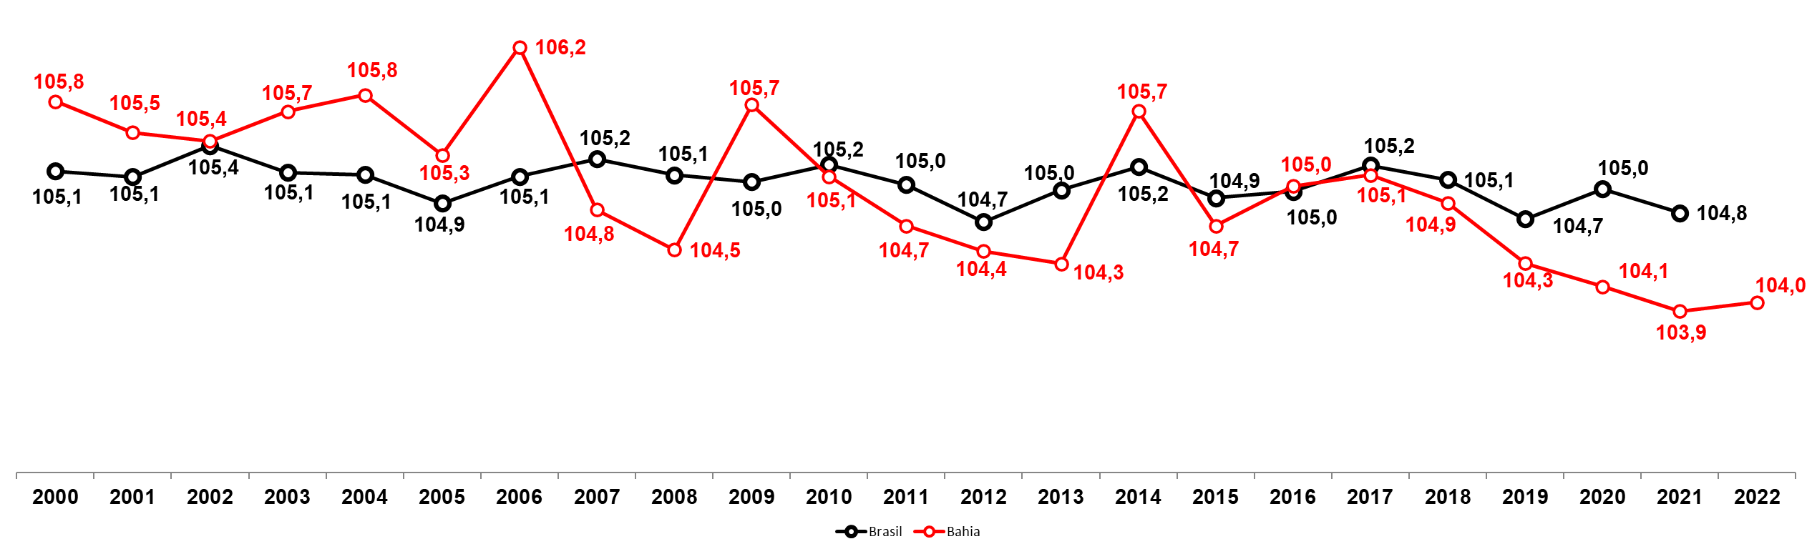
Fonte: Bahia (2023), Brasil (2023c).
Nota: *Disponível até o ano de 2021.

Esse fenômeno não é observado exclusivamente no Brasil e na Bahia. Estima-se que mundialmente nasçam mais homens do que mulheres. Como agravante, diferentes contextos socioculturais expõem meninas e mulheres a condições de maior vulnerabilidade social e econômica, reduzindo os cuidados à saúde e aumentando o risco de morte ainda na gestação e na primeira infância (Carey; Hackett, 2022). Por sua vez, no Brasil e na Bahia as mulheres constituem a maioria em quase todas as faixas etárias. Essa observação indica que, embora nasçam mais homens do que mulheres, elas vivem mais tempo e que os padrões de mortalidade variam conforme o sexo, sobretudo, devido à sobremortalidade masculina juvenil.
Assim como no Brasil, as mulheres baianas representavam mais da metade da população. Em 2022, estima-se uma população de 109,5 milhões de brasileiras e 7,7 milhões de baianas (Instituto Brasileiro de Geografia e Estatística, 2023b), ou seja, 51% da população total em ambos os estratos. Considerando que a PAISM (Brasil, 2004) tem como foco de ação principal a população feminina a partir de 10 anos de idade, pois traz consigo demandas específicas de atenção à saúde, a distribuição do sexo feminino por faixa etária, com idade superior a 10 anos é apresentada na Tabela 1.
Tabela 1 – População de mulheres a partir de 10 anos por faixa etária – Brasil e Bahia – 2022
Faixa etária | Brasil |  | Bahia
Faixa etária | População de mulheres em milhares | Participação na população total de mulheres | População de mulheres em milhares | Participação na população total de mulheres
10 a 13 anos | 5.665 | 5,2% | 428 | 5,5%
15 a 19 anos | 8.926 | 8,2% | 630 | 8,1%
20 a 29 anos | 16.728 | 15,3% | 1.147 | 14,8%
30 a 39 anos | 17.246 | 15,8% | 1.288 | 16,6%
40 a 49 anos | 15.674 | 14,3% | 1.070 | 13,8%
50 a 59 anos | 12.834 | 11,7% | 848 | 11,0%
60 anos e mais | 18.118 | 16,5% | 1.260 | 16,3%

Fonte: IBGE (2023b).

No Brasil, as mulheres em idade fértil representavam 30,0% da população total e 58,7% da população de mulheres. Por sua vez, na Bahia esse grupo social somava 4,7 milhões de pessoas, representando 30,4% do total de habitantes da Bahia e 59,0% da população de mulheres (Instituto Brasileiro de Geografia e Estatística, 2023b). A participação desse grupo social na Bahia não apresentou mudança significativa no período de 2000 a 2022. Essas observações indicam, portanto, um segmento social importante para a elaboração de políticas de saúde, haja vista a elevada participação na composição da população total e de mulheres. A relevância desse grupo é perceptível, sobretudo, na análise do padrão de morbidade hospitalar em que há uma concentração dessas mulheres em idade fértil nas internações observadas no Sistema Único de Saúde (SUS).

4. Padrões de internações hospitalares entre as mulheres no âmbito do Sistema Único de Saúde (SUS)
A morbidade mostra o comportamento das doenças e agravos à saúde da população. Os indicadores de morbidade são utilizados para descrever e acompanhar a incidência e prevalência, ou seja, quantificam a ocorrência dessas doenças e agravos à saúde em uma determinada população e por um período de tempo. Neste trabalho, a morbidade hospitalar por internação foi considerada como o número de internações hospitalares exclusivas no SUS e em que o paciente era do sexo feminino.
No decorrer da última década, as internações de mulheres no Brasil e na Bahia apresentaram um padrão similar de ocorrência. Esse padrão pode ser identificado a partir de observações pontuais. A primeira é que as mulheres representam em torno de 60% das internações no SUS. Durante todo o período analisado, essa proporção manteve-se estável, indicando que o acesso a esse tipo de serviço público se dá majoritariamente pelas mulheres. Essa afirmação é ratificada quando observamos que esse grupo social representava 51% na composição da população total, tanto para o Brasil quanto para a Bahia, no ano de 2022 (Instituto Brasileiro de Geografia e Estatística, 2023b). Ou seja, a morbidade por internações é maior, proporcionalmente, entre as mulheres do que entre os homens.
Em termos absolutos, no Brasil, em 2010, foram registradas 6,3 milhões de internações de mulheres no SUS. Já em 2022, foram 6,7 milhões de internações. No decorrer dos anos, esse contingente não apresentou alterações significativas, mantendo-se praticamente estável a uma taxa média de variação 0,6% a.a. A única exceção foi o ano de 2021, que em virtude da pandemia da covid-19, esse número recuou 14,8%, e estava abaixo de 6 milhões de internações (Brasil, 2023b). Essa baixa variabilidade pode sinalizar dois aspectos distintos: i) reduzida elasticidade na oferta de leitos públicos para internação e ou; ii) manutenção do padrão de morbidade das mulheres, mesmo em um horizonte temporal de 10 anos. Tais observações devem ser examinadas de forma desagregada regionalmente e por tipos de agravos.
Por sua vez, em 2010, a Bahia registrou 528,2 mil internações de mulheres no SUS, caindo para 461,2 mil, em 2022 (Brasil, 2023b). Isso sinaliza para uma redução média de 0,9% a.a., um comportamento contrário do observado no Brasil. Vale destacar que, essa redução não se refletiu em um aumento no grupo de homens. Ou seja, na Bahia, a queda no número de internações no SUS ocorreu de forma generalizada, independente do sexo. Ainda no horizonte temporal analisado, o ano de 2020 registrou o menor contingente de internações: 387,4 mil; possivelmente como um dos desdobramentos da pandemia da covid-19. Essa última observação pode ser conferida na inflexão apresentada no Figura 2, apontando a variação negativa em 2020. E ademais, as taxas mais reduzidas para a Bahia sinalizam para uma queda nas internações hospitalares durante o período, mesmo seguindo a tendência observada para o Brasil (Brasil, 2023b).
Figura 2 – Taxa de variação do número de internações de mulheres no SUS – Brasil e Bahia – 2011-2022
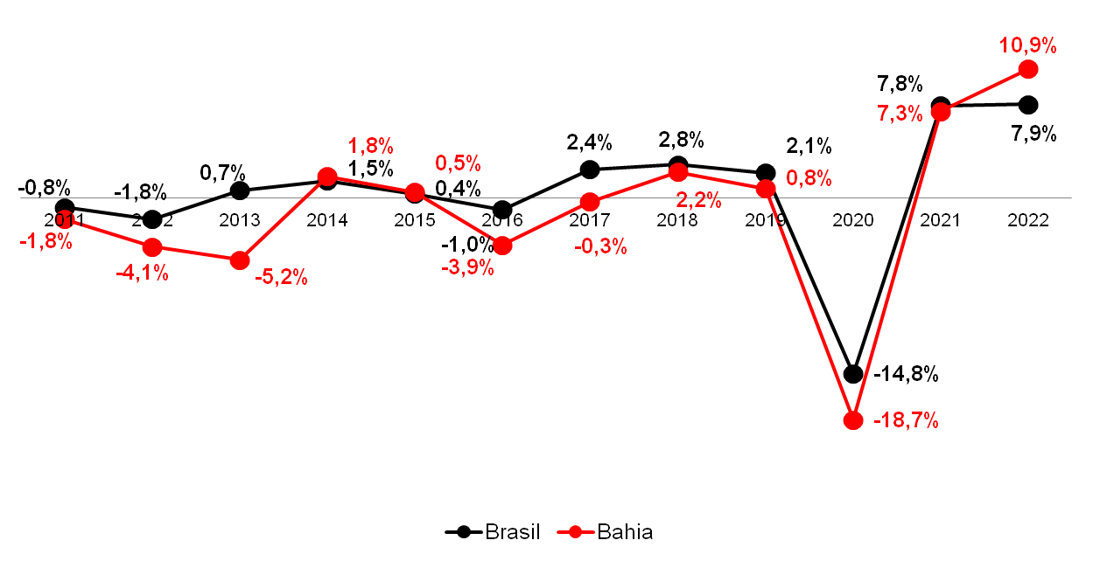
Fonte: Brasil (2023b).

Outra observação pontual que indica padrões similares nas internações hospitalares de mulheres no Brasil e na Bahia é a elevada participação das causas que se enquadram como Causas Naturais – aquelas relacionadas a doenças ou ao mau funcionamento interno do corpo humano. Em 2022, no Brasil e na Bahia, a grande maioria foi em decorrência desse grupo, respectivamente, 91,6% e 91,5% das internações de mulheres no SUS (Brasil, 2023b). Por sua vez, as Causas Externas – o que inclui mortes por agressão (doravante homicídios), acidentes de transporte, eventos acidentais, lesões autoprovocadas (suicídios) –, foram responsáveis pelas participações restantes, o equivalente a menos de 10%. Mesmo na análise temporal, e de forma pontual, considerando os anos em que a pandemia da covid-19 esteve de forma mais intensa, de 2020 a 2022 (Cotta, 2023), esse padrão manteve-se estável.
Agora, analisando as internações de mulheres por grandes grupos de causas, de acordo com o Capítulo da Classificação Internacional de Doenças 10ª Versão (CID-10) (World Health Organization, 2019), é possível observar, novamente, um padrão similar entre o Brasil e a Bahia. Apenas em 2022, quase 1/3 das internações estavam associadas à Gravidez, parto e puerpério. Isso foi observado para o Brasil em toda a série histórica de 2010 a 2022. No entanto, para a Bahia, esse mesmo grupo de causas concentrava uma participação maior: 34,2%, em 2022. E em alguns anos pontuais, por exemplo, 2020, mais de 40% das internações de mulheres na Bahia foram associadas a este grupo de causas. Mesmo em 2021, essa participação alcançou 39,3%, sinalizando que os desdobramentos da pandemia da covid-19 no estado não alteraram esse padrão, ainda que o número de nascidos vivos por parto cesáreo e normal tenha caído, respectivamente, 5,8% e 2,3%, em relação a 2020 (Brasil, 2023c).
Tabela 2 – Participação das internações de mulheres no SUS, por grupos de causas selecionados – Brasil e Bahia – 2010/2015/2020-2022
Grupos de Causas – Brasil | 2010 | 2015 | 2020 | 2021 | 2022
Doenças infecciosas e parasitárias | 7,4% | 5,8% | 8,5% | 12,5% | 5,9%
Neoplasias | 5,4% | 6,5% | 6,8% | 6,9% | 7,8%
Doenças do aparelho circulatório | 8,6% | 8,2% | 7,4% | 7,0% | 7,8%
Doenças do aparelho respiratório | 10,2% | 8,7% | 5,7% | 5,5% | 8,4%
Doenças do aparelho digestivo | 7,5% | 7,9% | 7,0% | 6,8% | 8,9%
Gravidez, parto e puerpério | 35,4% | 36,1% | 38,4% | 35,4% | 31,6%
Causas externas | 4,0% | 4,9% | 6,0% | 6,0% | 6,2%
Demais grupos de causas | 21,5% | 21,8% | 20,3% | 20,0% | 23,4%

Grupos de Causas – Bahia | 2010 | 2015 | 2020 | 2021 | 2022
Doenças infecciosas e parasitárias | 11,1% | 8,7% | 8,0% | 10,4% | 5,9%
Neoplasias | 4,4% | 6,0% | 6,3% | 6,7% | 8,2%
Doenças do aparelho circulatório | 6,9% | 7,4% | 7,2% | 7,0% | 7,2%
Doenças do aparelho respiratório | 11,4% | 9,5% | 5,3% | 5,0% | 7,4%
Doenças do aparelho digestivo | 7,3% | 7,4% | 6,6% | 6,9% | 9,6%
Gravidez, parto e puerpério | 38,3% | 38,2% | 42,1% | 39,3% | 34,2%
Causas externas | 2,8% | 3,7% | 5,4% | 5,6% | 5,4%
Demais grupos de causas | 17,8% | 19,1% | 19,1% | 19,2% | 22,1%
Fonte: Brasil (2023b).

A análise por grandes grupos de causas, conforme Tabela 1, novamente aponta para padrões similares de internações de mulheres no SUS entre o Brasil e a Bahia. Consta-se uma análise quinquenal e por fim os três últimos anos da pandemia, 2020 a 2022. A primeira observação é que os grandes grupos em destaque respondem por quase 80% de todas as internações em ambos os estratos, um padrão que se manteve estável em todo o período 2010 a 2022. Outra observação relevante é o aumento da participação das internações por Doenças infecciosas e parasitárias no ano de 2021. De acordo com a CID-10 (World Health Organization, 2019), a covid-19 foi classificada como “Doença Por Vírus, de localização não identificada” (CID-10 B32.2), e alocada no grande grupo de Doenças infecciosas e parasitárias.
A intensificação da pandemia e o avanço no conhecimento sobre covid-19, tanto para sua identificação, quanto para o desenvolvimento de alternativas medicamentosas paliativas e a posterior melhora na qualificação desses registros, resultaram em um aumento da proporção desse grupo de causas em 2021, o que não se verificou, por exemplo, no ano anterior, mesmo a pandemia já estando em vigor (Cotta, 2023). No entanto, a redução observada no número de internações (Gráfico 1), mesmo com o aumento da participação das Doenças infecciosas e parasitárias, pode sinalizar que a pandemia afetou a demanda das mulheres por serviços públicos de saúde, refletindo em um aumento do tempo-espera para a busca de atendimento de até mesmo serviços mais complexos como as internações hospitalares. Os aumentos observados nos anos subsequentes (Gráfico 1) sinalizam que as mulheres podem ter retardado essa demanda para um período de arrefecimento da pandemia.
Ainda na análise por grandes grupos de causas é possível observar um aumento gradativo da participação das internações de mulheres no SUS por neoplasias e causas externas. No Brasil, essa participação saltou de 5,4%, em 2010, para 7,8%, em 2022, para as Neoplasias e avançou de 4,0%, em 2010, para 6,2%, em 2022, para as Causa externas. Por sua vez, na Bahia, a tendência foi a mesma: Neoplasias 4,4% em 2010, para 8,2% em 2022; e Causas Externas 2,8% em 2010, para 5,4% em 2022 (Brasil, 2023b). No longo prazo, essas tendências sinalizam duas observações importantes: i) o aumento da frequência de doenças degenerativas, e que pode estar associado, também, com o envelhecimento da população e; ii) aumento das mortes por causas violentas, o que pode estar associado à fatores macrossociais e estruturais mais amplos e que não estão diretamente ligados ao funcionamento do corpo da mulher mas, que no longo prazo, tendem a afetar à oferta de serviços públicos de saúde de urgência e emergência.
No longo prazo, mesmo com essas tendências pontuais de alterações dos padrões de internações de mulheres no SUS, aquelas relacionadas à Gravidez, parto e puerpério ainda representavam a maioria dos casos. As análises sugerem que essa concentração não sinaliza para uma redução no nível de participação, mesmo com a queda observada na taxa de fecundidade, tanto para o Brasil quanto para a Bahia (Ervatti; Borges, 2015; Instituto Brasileiro de Geografia e Estatística, 2023a; Superintendência de Estudos Econômicos e Sociais da Bahia, 2003). Isso significa dizer que, a demanda por internações de mulheres durante o período de gestação, parto e pós-parto, tende a permanecer elevada mesmo com a redução no número de nascidos vivos, devido aos cuidados especiais demandados por este grupo social.
Contudo, uma análise considerando o grupo de mulheres em idade fértil, sinaliza também para uma redução das internações por Gravidez, parto e puerpério (Figura 3). No Brasil, a taxa de internações no SUS a cada 1.000 mulheres em idade fértil em decorrência de causas associadas à gravidez, parto e puerpério saiu de 36,1 em 2010, para 32,5, em 2022. Redução mais acentuada foi verificada na taxa da Bahia: de 42,5 internações a cada 1.000 baianas, de 10 a 49 anos de idade, em 2010, para 32,2, em 2022. Neste último ano, as taxas Brasil e Bahia tornaram-se equivalentes. Essa redução ratifica a queda do número de internações no SUS da Bahia, durante os últimos anos, conforme apontado anteriormente na Figura 2.
Figura 3 – Taxa de internação (a cada 1.000 mulheres de 10 a 49 anos) por Gravidez, parto e puerpério – Brasil e Bahia – 2010-2022
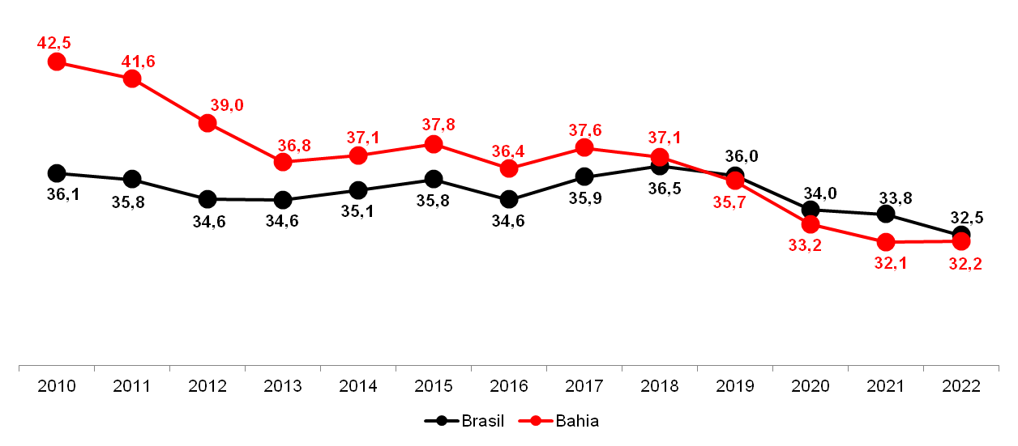
Fonte: Brasil (2023b); IBGE (2023b).

Mesmo com a participação elevada das internações de mulheres associadas à gravidez, parto e puerpério, a frequência dessas internações no SUS é variável conforme a faixa etária da mulher. Novamente Brasil e Bahia apresentam padrões similares ao se analisar as internações por grupos de idade. Em todos os anos analisados de forma desagregada (Figura 4.a e 4.b), a incidência de internações de mulheres é elevada nos primeiros anos da infância (0 a 4 anos). Na fase compreendida entre 5 e 14 anos, essa incidência se reduz consideravelmente, voltando a crescer a partir dos 15 anos até o limite da juventude da mulher, ou seja, 29 anos. No período que se enquadra como idade adulta da mulher (30 a 59 anos), a incidência volta a cair, para, posteriormente, após o limiar da terceira idade (a partir dos 60 anos) elevar-se consideravelmente. As taxas de incidência são superiores para o Brasil. Contudo, o padrão é o mesmo para ambos os estratos em todas as faixas etárias e em todos os anos analisados, indicando que a incidência de internação está fortemente associada à idade da mulher. Em 2022, as maiores incidências foram observadas nos grupos de mulheres de 0 a 4 anos: Brasil – 7,4 mil internações a cada 100 mil bebês do sexo feminino; Bahia – 6,3 mil internações; e no grupo de 80 anos e mais, Brasil –15,9 mil internações e; na Bahia 13,9 mil internações.
Figura 4 – Taxa (a cada 100 mil mulheres) de internações por grupos de idade – Brasil e Bahia – 2022
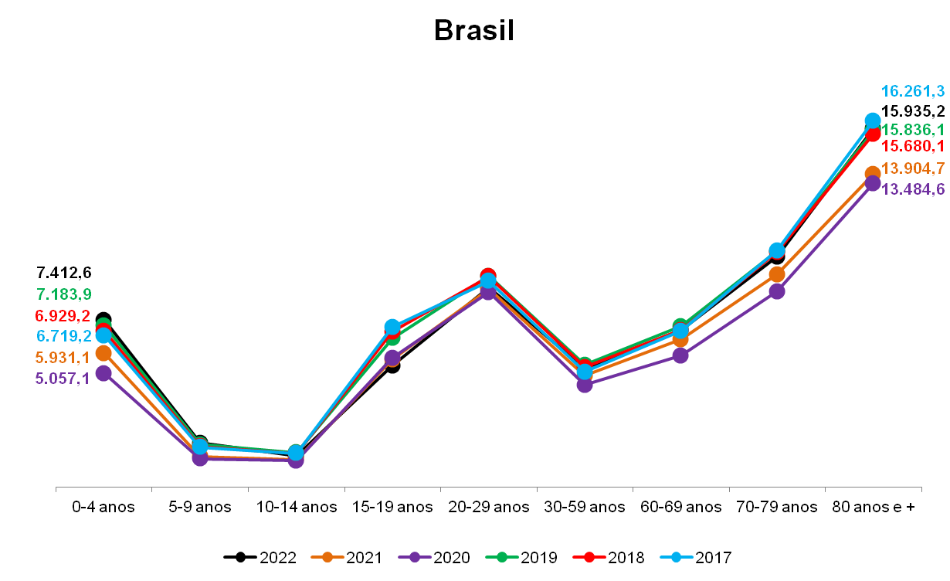
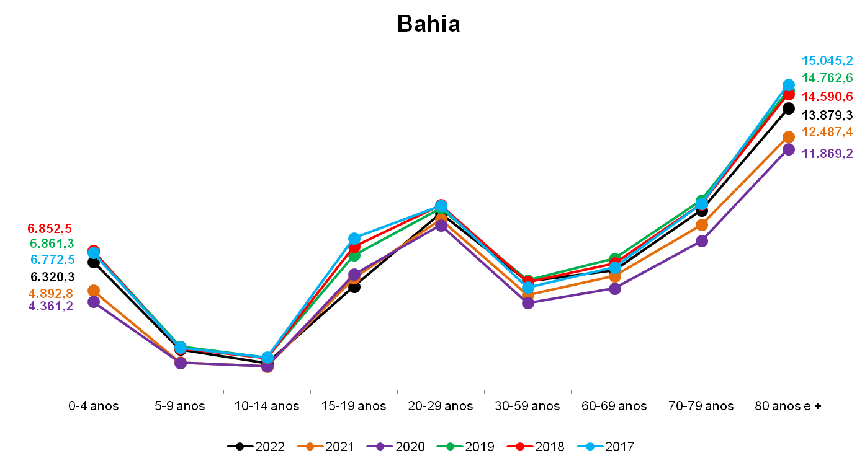
Fonte: Brasil (2023b); IBGE (2023b).

No entanto, além da incidência ser variável por faixa etária, as principais causas também oscilam conforme a idade da mulher. Conforme apontado na Tabela 2, uma análise da distribuição percentual por grandes grupos de causas indica a concentração das internações associados à Gravidez, parto e puerpério, mesmo que não segmentado por faixas etárias, sinalizando a participação mais elevada das mulheres em idade fértil. Já a análise desagregada considerando a incidência sobre os grupos etários individualmente sinaliza alterações significativas. A Tabela 3 apresenta as taxas de incidência das três principais causas de internações de mulheres, selecionadas de acordo com o maior nível de incidência em cada faixa etária.
O Brasil e na Bahia apresentaram o mesmo padrão de incidência de internações por faixa etária, com alterações em algumas causas secundárias. Em 2022, a Pneumonia era a principal causa nos grupos de 0 a 4 anos e 5 a 9 anos, com uma incidência mais elevada no primeiro grupo. Essa observação é relevante haja vista que não há uma alteração de padrão por internação ao considerar o sexo da criança. Ou seja, a internação de bebês e crianças até os 9 anos de idade, é invariável por sexo.
Ao avançar para o grupo de mulheres em idade fértil, esse padrão altera-se com a incidência associada à Gravidez, parto e puerpério. A principal causa foi o parto único espontâneo. No Brasil e Bahia, essa incidência também aumentava exponencialmente entre as mulheres de 20 a 29 anos: 2.737 internações a cada 100 mil brasileiras; e 3.155 internações a cada 100 mil baianas. Para os grupos imediatamente posteriores e anteriores, mesmo que nas faixas em idade fértil, essas incidências eram reduzidas, sinalizando que as internações por parto único espontâneo concentravam-se entre as mulheres jovens de 20 a 29 anos. Complicações no parto e gravidez era a segunda causa com a incidência mais elevada, mesmo na comparação com as taxas de outras causas e em faixas etárias distintas.
Tabela 3 – Taxa (a cada 100 mil mulheres) de incidência por internações de mulheres no SUS, segundo as três principais causas, de acordo com grupos por idade – Brasil e Bahia – 2022
Faixa etária | Brasil
Faixa etária | 1ª principal causa | Taxa de internação para 1ª causa | 2ª principal causa | Taxa de internação para 2ª causa | 3ª principal causa | Taxa de internação para 3ª causa
0-4 anos | Pneumonia | 1.299,3 | Afecções originadas no período perinatal | 1.002,9 | Bronquite aguda e bronquiolite aguda | 437,8
5-9 anos | Pneumonia | 262,9 | Asma | 154,5 | Doenças crônicas das amígdalas e das adenóides | 114,7
10-14 anos | Parto único espontâneo | 100,1 | Doenças do apêndice | 68,0 | Pneumonia | 60,7
15-19 anos | Parto único espontâneo | 1.880,8 | Complica-ções da gravidez e do parto | 982,3 | Afecções originadas no período perinatal | 409,6
20-29 anos | Parto único espontâneo | 2.737,2 | Complica-ções da gravidez e do parto | 1.845,7 | Afecções originadas no período perinatal | 831,4
30-59 anos | Parto único espontâneo | 476,3 | Complica-ções de gravidez e de parto | 432,4 | Colelitíase e colecistite | 334,8
60 anos e + | Pneumonia | 772,5 | Insuficiência cardíaca | 394,4 | Acidente vascular cerebral | 340,3

Faixa etária | Bahia
Faixa etária | 1ª principal causa | Taxa de internação (por 100 mil mulheres) para 1ª causa | 2ª principal causa | Taxa de internação (por 100 mil mulheres) para 2ª causa | 3ª principal causa | Taxa de internação (por 100 mil mulheres) para 3ª causa
0-4 anos | Pneumonia | 908,9 | Afecções originadas no período perinatal | 743,7 | Outras doenças bacterianas | 743,7
5-9 anos | Pneumonia | 267,2 | Asma | 179,9 | Outras doenças bacterianas | 160,6
10-14 anos | Parto único espontâneo | 135,1 | Outras doenças bacterianas | 84,3 | Asma | 60,8
15-19 anos | Parto único espontâneo | 2.168,4 | Complica-ções da gravidez e do parto | 650,2 | Problemas associados ao pós-parto | 385,1
20-29 anos | Parto único espontâneo | 3.155,5 | Compli-cações da gravidez e do parto | 1.304,7 | Problemas associados ao pós-parto | 784,4
30-59 anos | Parto único espontâneo | 609,0 | Leiomioma do útero | 414,4 | Colelitíase e colecistite | 372,4
60 anos e + | Pneumonia | 533,7 | Acidente vascular cerebral | 433,1 | Insuficiência cardíaca | 349,0
Fonte: Brasil (2023b); IBGE (2023b).

Ao avançar para o grupo de mulheres com 60 anos e mais, o padrão de internações apresenta algumas alterações significativas. A primeira é que novamente a Pneumonia apresenta-se como a principal causa, tanto para o Brasil quanto para a Bahia. No entanto, Insuficiência cardíaca e Acidente Vascular Cerebral (AVC) aparecem como as causas seguintes e com taxas de incidências muito próximas entre si. Desagregando-se este último em grupos menores por faixas de 10 anos, Colelitíase e colecistite aparecem como a primeira causa para o grupo de 60 a 69 anos, seguida da Pneunomia e a Fratura de outros ossos dos membros. Para as faixas etárias seguintes (70 a 79 anos e 80 anos e mais), o padrão das principais causas se repete para o Brasil e a Bahia: Pneumonia, Insuficiência cardíaca e AVC.
Considerando a elevada participação do número de internações de mulheres por motivos de gravidez, parto e puerpério no SUS, segue-se uma análise em que são desconsideradas as causas associadas a este grupo. A finalidade é identificar se há alterações significativas no padrão quando comparado a outras faixas etárias que não se enquadram no período da idade fértil da mulher.
Na Tabela 3, são apontadas as taxas de incidências das três principais causas de internação, exceto aquelas associadas à gestação da mulher. Para o ano de 2022, tanto no Brasil quanto na Bahia, é possível observar que nos grupos de 0 a 4 anos, de 5 a 9 anos e 60 anos mais, não houve alteração na comparação com todas as causas agregadas (Tabela 2). Para as faixas etárias compreendidas de 10 a 59 anos, as taxas de incidência para o Brasil e a Bahia apresentam um padrão similar. As causas repetem-se entre essas últimas faixas etárias, com destaque para Doenças bacterianas, Doenças do aparelho urinário, Anticoncepção e Leimioma do útero. No entanto, na comparação com as internações agregadas, nota-se que as taxas de incidência reduziram-se consideravelmente quando não foram consideradas às causas associadas à gestação da mulher, ratificando a relevância desse grupo de causas na composição das internações hospitalares de mulheres no SUS.
Tabela 4 – Taxa (a cada 100 mil mulheres) de incidência por internações de mulheres no SUS, segundo as três principais causas, exceto o grupo de causas associado à Gravidez, Parto e Puerpério, de acordo com grupos por idade – Brasil e Bahia – 2022
Faixa etária | Brasil
Faixa etária | 1ª principal causa | Taxa de internação para 1ª causa | 2ª principal causa | Taxa de internação para 2ª causa | 3ª principal causa | Taxa de internação para 3ª causa
0-4 anos | Pneumonia | 1.299,3 | Afecções originadas no período perinatal | 1.002,9 | Bronquite | 437,8
5-9 anos | Pneumonia | 263,0 | Asma | 154,5 | Doenças crônicas das amígdalas e das adenóides | 114,7
10-14 anos | Doenças do apêndice | 68,0 | Pneumonia | 60,9 | Fratura de outros ossos dos membros | 54,7
15-19 anos | Doenças do aparelho urinário | 100,4 | Doenças do apêndice | 70,4 | Colelitíase e colecistite | 64,4
20-29 anos | Colelitíase e colecistite | 199,7 | Anticoncepção | 165,2 | Doenças do aparelho urinário | 109,3
30-59 anos | Colelitíase e colecistite | 334,8 | Leiomioma do útero | 202,3 | Fratura de outros ossos dos membros | 147,5
60 anos e + | Pneumonia | 772,5 | Insuficiência cardíaca | 394,4 | Acidente vascular cerebral | 340,3

Faixa etária | Bahia
Faixa etária | 1ª principal causa | Taxa de internação (por 100 mil mulheres) para 1ª causa | 2ª principal causa | Taxa de internação (por 100 mil mulheres) para 2ª causa | 3ª principal causa | Taxa de internação (por 100 mil mulheres) para 3ª causa
0-4 anos | Pneumonia | 908,9 | Afecções originadas no período perinatal | 743,7 | Doenças bacterianas | 743,7
5-9 anos | Pneumonia | 267,2 | Asma | 179,9 | Doenças bacterianas | 160,6
10-14 anos | Doenças bacterianas | 84,2 | Pneumonia | 60,8 | Asma | 56,7
15-19 anos | Doenças bacterianas | 87,1 | Doenças do aparelho urinário | 80,5 | Colelitíase e colecistite | 68,9
20-29 anos | Anticon-cepção | 300,8 | Colelitíase e colecistite | 234,2 | Fratura de outros ossos dos membros | 95,2
30-59 anos | Leiomioma do útero | 414,4 | Colelitíase e colecistite | 372,4 | Anticon-cepção | 214,6
60 anos e + | Pneumonia | 533,7 | Acidente vascular cerebral | 433,1 | Insuficiência cardíaca | 348,9
Fonte: Brasil (2023b); IBGE (2023b).

Além das alterações no padrão de internações de mulheres de acordo com a faixa etária e com o tipo de causa, é possível verificar também que há diferença no tempo médio de internação, de acordo com a causa da internação e a idade da mulher. O tempo médio de internação refere-se à média de dias de permanência na internação e é uma função direta, sobretudo, do nível de cuidados especializados conforme a gravidade da enfermidade e as necessidades de grupos específicos, como crianças e mulheres idosas. De igual forma, a taxa de óbito por internações é variável conforme a morbidade e a idade da vítima. Essas análises são apresentadas a seguir.
Figura 5 – Taxa de óbito a cada 1.000 internações de mulheres no SUS, por grupos etários – Brasil e Bahia – 2022
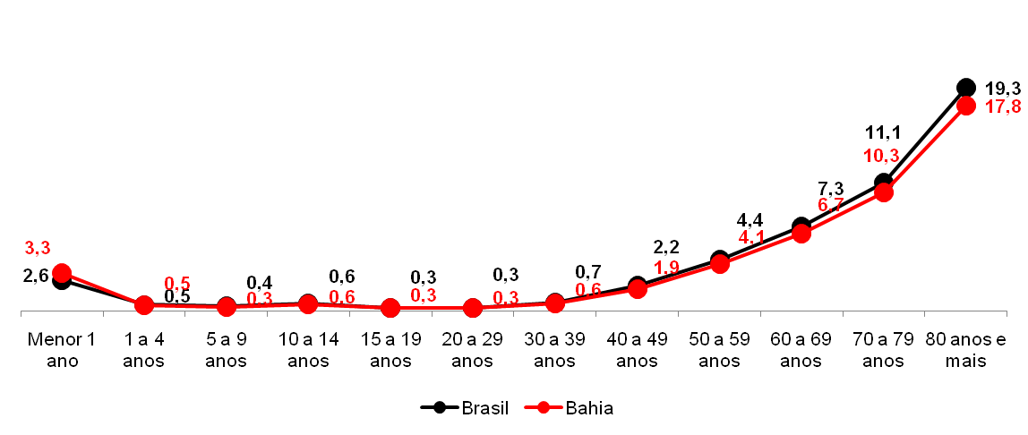
Fonte: Brasil (2023b).
As taxas de óbito a cada 1.000 internações de mulheres no SUS apresentam um mesmo padrão para o Brasil e a Bahia. A taxa é elevada até os primeiros 12 meses de vida, mesmo na internação. Essa mesma taxa permanece abaixo de 1 óbito após o primeiro ano de vida até o início da vida adulta (30 anos de idade), quando inicia um movimento ascendente e alcança o máximo no grupo etário de 80 anos e mais: 19,3 óbitos para o Brasil e 17,8 para a Bahia. Isso sinaliza para um aumento da letalidade à medida que a mulher vai envelhecendo, mesmo com os cuidados recebidos em um leito de internação hospitalar. Vale frisar, também, que as taxas de óbito eram menores para a Bahia, exceto no grupo etário menor de 1 ano.
Figura 6 – Tempo médio (em dias) de permanência em internação de mulheres no SUS, por faixa etária – Brasil e Bahia – 2022
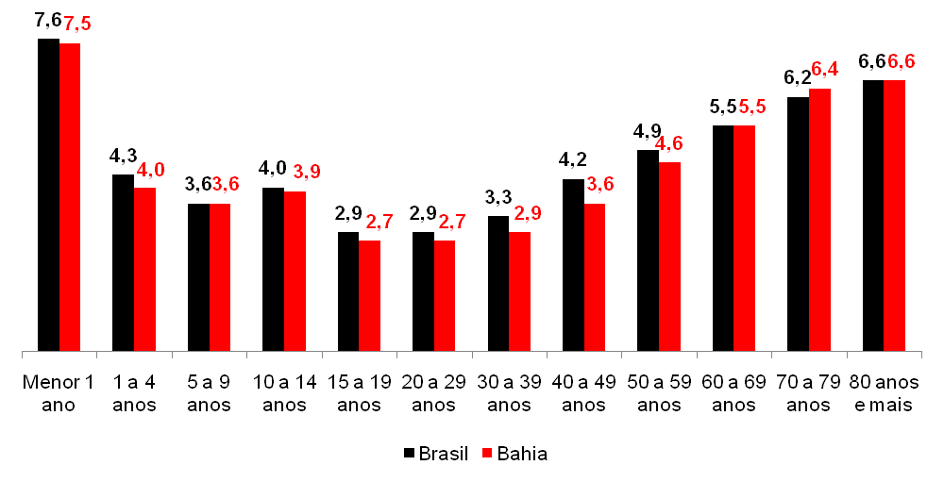
Fonte: Brasil (2023b).

Ao considerar o tempo médio que uma mulher permanece internada em um leito do SUS, novamente Brasil e Bahia apresentam similaridades. As internações em menores de 1 ano tem um tempo de duração maior, em torno de 7 dias para ambos os estratos. Esse tempo médio em número de dias se reduz consideravelmente com o avançar das faixas etárias, ficando abaixo de 3 durante a juventude (15 a 29 anos). Mas volta a elevar-se a partir da idade adulta e alcançar uma média de 6 dias durante a terceira idade. Porém, esse tempo médio de internação ainda era menor do que o observado entre aquelas com menos de 12 meses de vida. Novamente a Bahia apresentava tempo médio de internação menor ou equivalente ao Brasil para todas as faixas etárias, com exceção do grupo de 70 a 79 anos.
Tabela 5 – Internações de mulheres no SUS de acordo com o tempo médio (em dias) de permanência e as taxas de óbitos (a cada 1.000 internações), por grupos de causas – Brasil e Bahia – 2022
Grandes grupos de enfermidades |  | Brasil |  | Bahia
 |  | Média de dias de permanência | Taxa de óbito (por 1.000 internações) | Média de dias de permanência | Taxa de óbito (por 1.000 internações)
Causas naturais | Doenças infecciosas e parasitárias | 7,5 | 15,3 | 6,5 | 9,8
Causas naturais | Neoplasias | 4,0 | 6,5 | 3,3 | 4,4
Causas naturais | Doenças do sangue e órgãos hematopoéticos | 5,6 | 4,6 | 6,2 | 5,8
Causas naturais | Doenças endócrinas, nutricionais e metabólicas | 5,8 | 5,5 | 6,4 | 7,5
Causas naturais | Transtornos mentais e comportamentais | 16,6 | 0,5 | 18,5 | 3,5
Causas naturais | Doenças do sistema nervoso | 5,9 | 3,7 | 6,4 | 3,8
Causas naturais | Doenças do ouvido e da apófise mastóide | 3,2 | 0,2 | 3,4 | 0,1
Causas naturais | Doenças do aparelho circulatório | 6,3 | 9,0 | 7,0 | 9,5
Causas naturais | Doenças do aparelho respiratório | 5,8 | 8,9 | 5,0 | 7,8
Causas naturais | Doenças do aparelho digestivo | 3,6 | 2,6 | 3,3 | 2,3
Causas naturais | Doenças da pele e do tecido subcutâneo | 4,4 | 1,9 | 4,6 | 1,9
Causas naturais | Doenças sistema osteomuscular e tecido conjuntivo | 3,7 | 0,7 | 4,6 | 1,0
Causas naturais | Doenças do aparelho geniturinário | 4,0 | 2,9 | 3,8 | 2,1
Causas naturais | Gravidez, parto e puerpério | 2,5 | 0,0 | 2,4 | 0,0
Causas naturais | Algumas afecções originadas no período perinatal | 8,0 | 2,9 | 7,8 | 3,3
Causas externas | Tentativas de suicídios | 3,9 | 3,5 | 3,8 | 5,0
Causas externas | Tentativas de homicídios | 4,8 | 2,7 | 5,1 | 1,0
Causas externas | Acidentes de transportes | 5,1 | 1,9 | 4,2 | 1,5
Causas externas | Quedas e outras lesões acidentais | 4,6 | 2,0 | 4,5 | 1,9
Fonte: Brasil (2023).

Entre as causas naturais, as internações de mulheres no SUS por Transtornos mentais e comportamentais, apresentam o tempo médio mais elevado: 16,6 dias no Brasil e 18,5 na Bahia. Mas as taxas de óbitos eram significativamente diferentes entre os dois estratos. No Brasil, a cada 1.000 internações por essa causa, ocorreu menos de 1 morte. E na Bahia, foram 3,5 óbitos a cada 1.000 mulheres internadas por essa causa. Sobre essa diferencial, estudos pontuais considerando esses aspectos devem ser desenvolvidos.
As doenças infecciosas e parasitárias destacam-se em permanência de dias como o terceiro grupo, tanto no Brasil (em média foram 7,5 dias de permanência na internação) e na Bahia (6,5 dias). Porém, com as maiores taxas de letalidade. No Brasil, foram registrados 15,3 óbitos a cada 1.000 internações de mulheres em decorrência de doenças infecciosas e parasitárias. Já para a Bahia, foram registrados 9,8 óbitos. De forma sequenciada, encontravam-se as internações por doenças do aparelho circulatório e as doenças do aparelho respiratório (Tabela 4).
Ainda no grupo de causas naturais, as internações por Neoplasias duraram, em média, 4 dias no Brasil e 3,3 dias na Bahia. Ainda para este grupo, as taxas de óbito eram, respectivamente, 6,5 a cada 1.000 internações no Brasil e 4,4 na Bahia. Por sua vez, o grupo de causas associado à Gravidez, parto e puerpério, apresentaram tempo médio de internação reduzido – 2,5 dias para o Brasil e 2,4 dias para a Bahia –, e taxas de óbito eram iguais a 0,0 em ambos os estratos. Isso significa dizer que, embora concentrem o maior número de internações as causas associadas à gestação da mulher tem reduzido tempo de internação e baixas taxas de letalidade.
Por fim, no grupo de causas identificadas como Causas externas é possível observar um comportamento similar para o Brasil e a Bahia, tanto no tempo médio de internação, quanto na taxa de óbito. As tentativas de suicídio tinham um tempo de internação reduzido, no caso do Brasil (3,9 dias), porém, uma elevada letalidade. De igual forma, na Bahia, as mulheres vítimas de tentativas de suicídios permaneciam mais tempo internadas (3,8 dias), porém com a maior taxa de letalidade: a cada 1.000 internações de mulheres no SUS por tentativas de suicídios, ocorreram 5 óbitos – a maior taxa entre todos os grandes grupos.
Por sua vez, entre as tentativas de homicídios, no Brasil as mulheres passaram, em média, 4,8 dias internadas no SUS, e com uma taxa de letalidade de 2,7 óbitos a cada 1.000 internações. Já na Bahia, o tempo médio de internação por tentativas de homicídio era maior: 5,1 dias; mas a taxa de óbito era menor entre todas as verificadas em ambos os estratos: 1 óbito a cada 1.000 internações. O impacto do crescimento desses eventos é uma externalidade no aumento dos custos de internações por causas externas e que não está associado diretamente ao funcionamento do corpo da mulher, mas a outros fatores macrossociais.

- Padrões de mortalidade entre as mulheres na Bahia
De acordo com o CID-10 (World Health Organization, 2019), as causas de mortes são agrupadas em duas grandes categorias, a saber: mortes naturais, que são decorrentes de alguma falha no funcionamento do corpo humano, e mortes por causas externas, que são desencadeadas por algum evento externo. Por meio da identificação da causa mortis, ou do motivo principal desencadeador do processo mórbido fatal, é possível desenvolver ações de prevenção a determinadas patologias, bem como, planejar uma atenção especial aos grupos vulneráveis.
Na análise do padrão das causas de mortalidade, nota-se que estas são variáveis conforme o sexo da vítima. Enquanto a incidência de mortes por causas externas é elevada no sexo masculino, as mortes naturais, com destaque para as neoplasias malignas, são mais comuns em mulheres. Não obstante essa diferenciação é possível observar uma crescente no número de mortes violentas de mulheres, tanto no Brasil quanto na Bahia, com destaque para os homicídios, os feminicídios e os suicídios (Anuário de Segurança Pública da Bahia, 2022; Superintendência de Estudos Econômicos e Sociais da Bahia, 2023). Esse comportamento também foi observado entre as morbidades por internação de mulheres baianas, em que as tentativas de homicídios, ainda que tenham taxas de óbito reduzidas, apresentavam variação positiva em termos absolutos e um período de internação maior do que outros grupos de causas.
Tabela 6 – Taxas (por 100 mil) de óbitos de mulheres de acordo com principais causas – Bahia – 2000 / 2005 / 2010 / 2017 / 2021-2022
Principais causas | 2000 |  | 2005 |  | 2010 |  | 2017 |  | 2021* | 2022
Principais causas | Brasil | Bahia | Brasil | Bahia | Brasil | Bahia | Brasil | Bahia | Brasil | Bahia
Neoplasias | 64,3 | 32,6 | 72,6 | 40,0 | 85,0 | 55,4 | 99,9 | 72,2 | 103,9 | 87,9
Doenças do coração | 72,1 | 41,6 | 69,9 | 41,1 | 75,8 | 50,7 | 78,9 | 53,3 | 78,4 | 63,2**
Doenças do aparelho respiratório | 45,3 | 28,6 | 47,5 | 29,8 | 57,6 | 34,6 | 72,9 | 45,4 | 62,8 | 62,0
Diabetes mellitus | 23,7 | 18,7 | 24,4 | 20,8 | 31,7 | 33,0 | 32,6 | 36,5 | 38,5 | 44,3
Homicídios | 4,3 | 1,9 | 4,2 | 2,9 | 4,6 | 5,8 | 4,7 | 5,9 | 3,5 | 5,2
Fonte: Brasil (2023b), IBGE (2023b).
Nota: *Os dados para o Brasil só estavam disponíveis até 2021.
**Os dados para este grupo de causas na Bahia só estava disponível para 2021.

Conforme apontado pela Tabela 6, dentre as principais causas de mortes de mulheres, destacam-se as neoplasias, as doenças do coração e as doenças do aparelho respiratório. Para os seis anos analisados, essas foram as três principais causas de mortes entre as brasileiras e as baianas. Vale frisar o aumento da incidência para esses tipos de causas, o que é possível observar na comparação das taxas entre 2000 e 2022. Outra observação relevante é que as principais causas de óbito não eram as mesmas de morbidade por internação no SUS, o que indica um padrão diferenciado de causas.
Considerando a taxa de incidência, verifica-se que durante os anos de 2000 a 2022 as neoplasias malignas tornaram-se o grupo de causas com maior incidência de óbitos femininos. No ano 2000, na Bahia, a cada 100 mil mulheres, 32,6 morreram em decorrência de algum tipo de câncer, a segunda principal causa de morte, atrás apenas dos óbitos por doenças do coração. Já em 2010, as neoplasias eram a principal causa com 55,4 óbitos por 100 mil mulheres na Bahia. E em 2022, a cada 100 mil mulheres na Bahia, 87,9 chegaram a óbito em decorrência de algum tipo de câncer. Esse mesmo comportamento foi observado no Brasil: aumento da incidência de óbitos de mulheres por neoplasias.
Tais observações estavam de acordo com Ervatti e Borges (2015), que pontuaram uma mudança significativa no padrão de morbimortalidade no Brasil no decorrer das últimas décadas. Devido o envelhecimento da população, a melhora das condições sanitárias e do aumento do nível geral de educação há uma tendência de redução da mortalidade por causas infecciosas e parasitárias e um crescimento da morbimortalidade por doenças crônicas degenerativas e por causas externas violentas. A prevalência dessas doenças crônicas degenerativas está associada a outras co-morbidades, como diabetes e hipertensão, e ao aumento da incidência de neoplasias (DUTRA et. al., 2023).
Figura 7 – Taxa de mortalidade (a cada 100 mil mulheres) por todos os tipos de Neoplasias, por grupos etários – Bahia – 2022
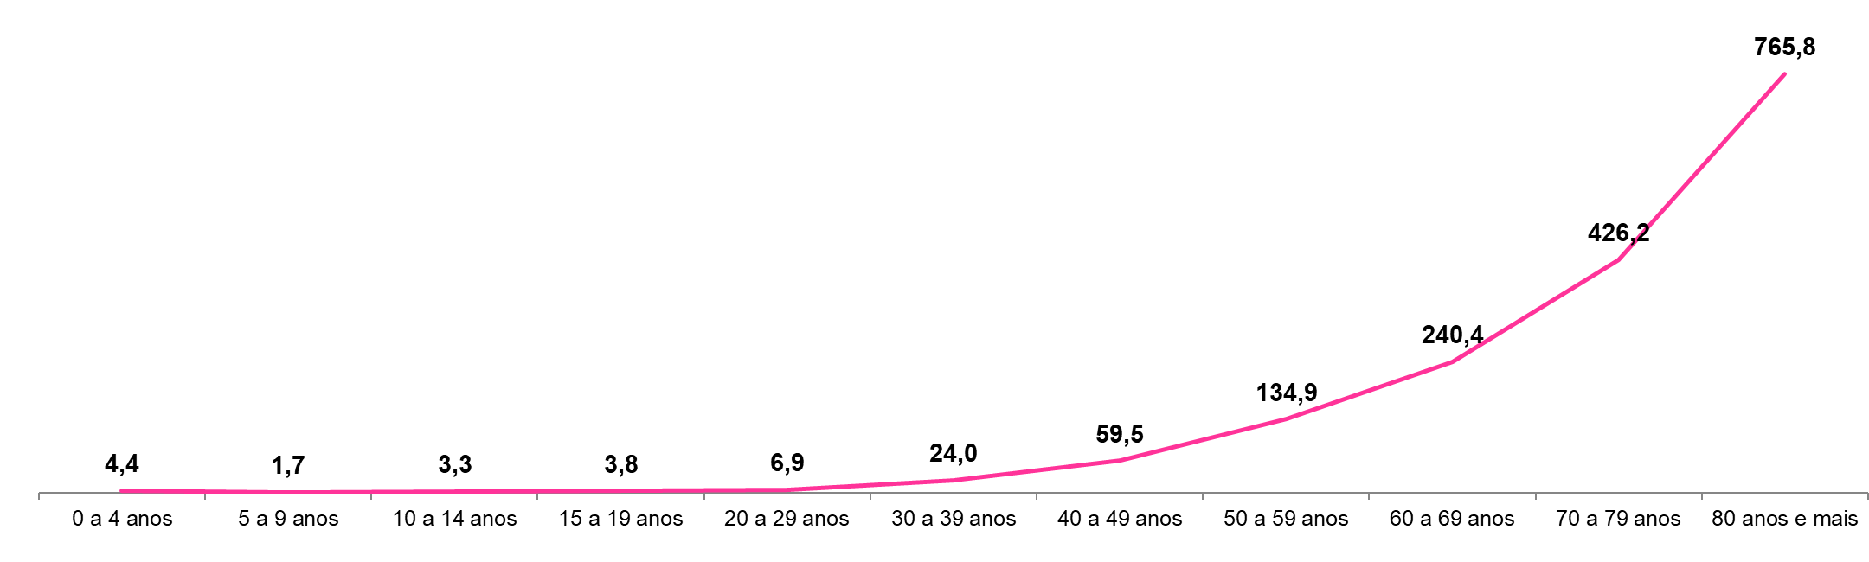
Fonte: Brasil (2023b), IBGE (2023b).

Considerando as neoplasias como a principal causa de mortes entre as mulheres baianas, é possível verificar que a incidência aumenta com o avançar da idade (Figura 7). As mulheres com idade superior a 40 anos têm uma maior predisposição de morrer por algum tipo de neoplasia. Sendo que a partir dos 80 anos a vulnerabilidade a esse grupo de doenças eleva-se para 765,8 mortes a cada 100 mil. Essa observação também pode indicar que a capacidade de recuperação das mulheres em idade avançada é mais difícil, resultando em uma elevada incidência de mortes por neoplasias. Desagregando-se por tipos de neoplasia, o de mama e de colo do útero são os que apresentaram as maiores incidências e por isso serão analisados em separado a seguir.
Figura 8 – Taxa de mortalidade (a cada 100 mil mulheres) por Neoplasia maligna de mama, por grupos etários – Bahia – 2022
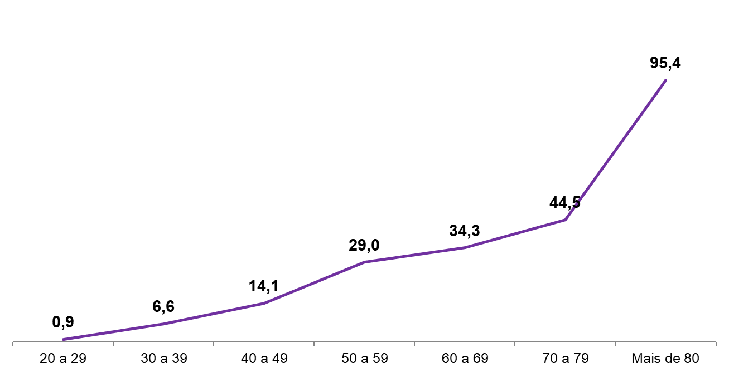
Fonte: Brasil (2023b), IBGE (2023b).

Considerando os tipos específicos de neoplasias que atingem as mulheres, o câncer de mama e câncer de colo do útero são as principais causas de óbito. Na Bahia, em 2000, a cada 100 mil mulheres, considerando o grupo maior de 20 anos de idade, 9 delas morreram vítimas do câncer de mama. E em 2022, esse indicador mais do que dobrou: 18,6 óbitos a cada 100 mil mulheres. Sendo que, ao analisar por faixa etária, observa-se o aumento da predisposição a morrer deste tipo de neoplasia com o avançar da idade. De forma pontual, no ano de 2022, a cada 100 mil mulheres na faixa etária de 20 a 29 anos, uma morreu vítima de câncer de mama. E acima de 80 anos, a incidência foi de 95,4. Analisando o número de óbitos por neoplasia maligna de mama, de acordo com o grupo etário da vítima, observa-se que 57,1% das vítimas foram mulheres de 40 a 69 anos, o que pode indicar que propensão a morrer por este tipo de câncer aumenta a partir do limiar dessa faixa etária.
Figura 9 – Taxa de mortalidade (a cada 100 mil mulheres) por Neoplasia maligna do colo do útero por grupos etários – Bahia – 2022
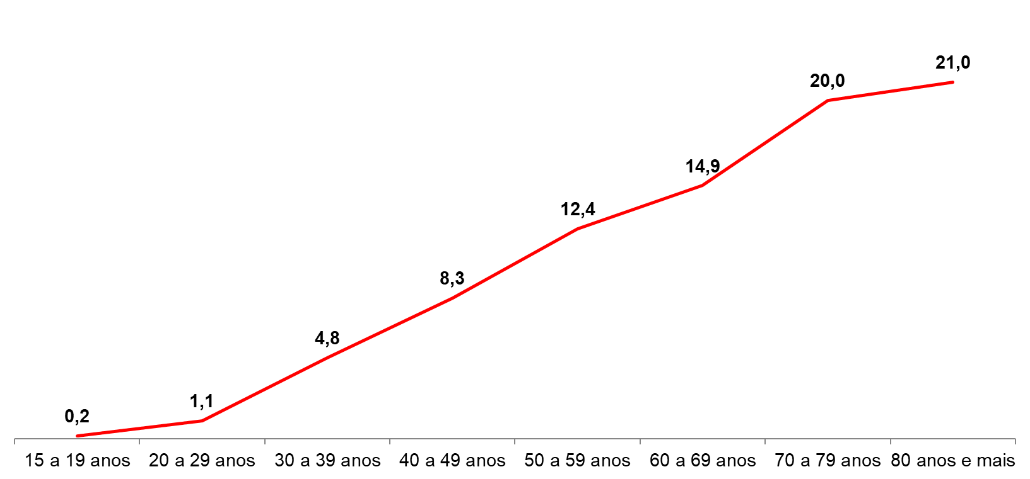
Fonte: Brasil (2023b), IBGE (2023b).

O câncer de colo de útero é o segundo tipo de neoplasia com maior número de vítimas no Brasil e na Bahia (Brasil, 2023). Em 2000, foram 3,1 mulheres baianas vítimas de câncer de colo do útero, em um grupo de 100 mil. Já em 2022, esse indicador registrou 7,6 óbitos de mulheres. Analisando por grupos etários, as mulheres a partir de 40 anos tinham maior predisposição de morrer em decorrência desse tipo de neoplasia – a incidência dobra a partir dessa faixa etária. Em 2022, na Bahia, 61,2% das mortes por câncer de colo de útero foram mulheres de 40 a 69 anos. Esse é o mesmo grupo de risco do câncer de mama, o que indica que essa faixa etária merece atenção especial por parte das políticas de saúde. Contudo, diferentemente do câncer de mama em que os primeiros indícios de óbitos são registrados a partir dos 20 anos, o câncer de colo de útero tem uma incidência de óbitos já no grupo de adolescentes de 15 a 19 anos.
Figura 10 – Taxa de mortalidade (a cada 100 mil mulheres) por Doenças do coração – Bahia – 2022
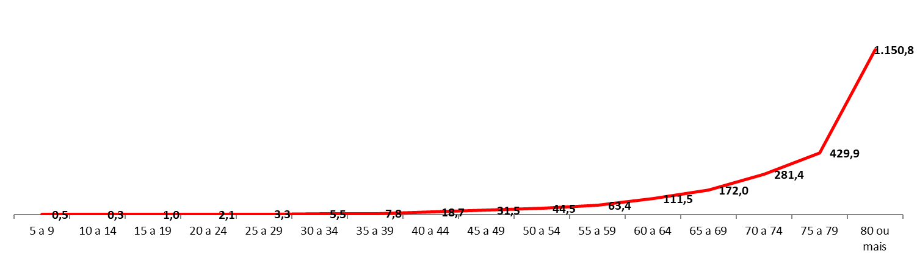
Fonte: Brasil (2023b), IBGE (2023b).

As doenças do coração são a segunda principal causa de óbito, tanto no Brasil quanto na Bahia. Antes, no ano de 2000, essa a era a principal causa de morte: 41,6 óbitos a cada 100 mil mulheres. E já em 2021, o estado registrou 63,2 mortes por 100 mil baianas. Neste último ano, as doenças do coração representavam 11,0% do total de óbitos de mulheres por causas naturais na Bahia. Essa proporção pouco variava conforme o gênero (9,4% do total de óbitos masculinos). A idade de 65 anos é quando a incidência e a frequência de mortes apresentavam um aumento significativo. No entanto, as mulheres a partir de 80 anos tinham uma incidência mais elevada: 1.150 mortes em um grupo de 100 mil; o que pode estar associado diretamente à baixa capacidade de recuperação desse grupo etário em idade mais avançada.
Figura 11 – Taxa de mortalidade (a cada 100 mil mulheres) por doenças do aparelho respiratório – Bahia – 2022
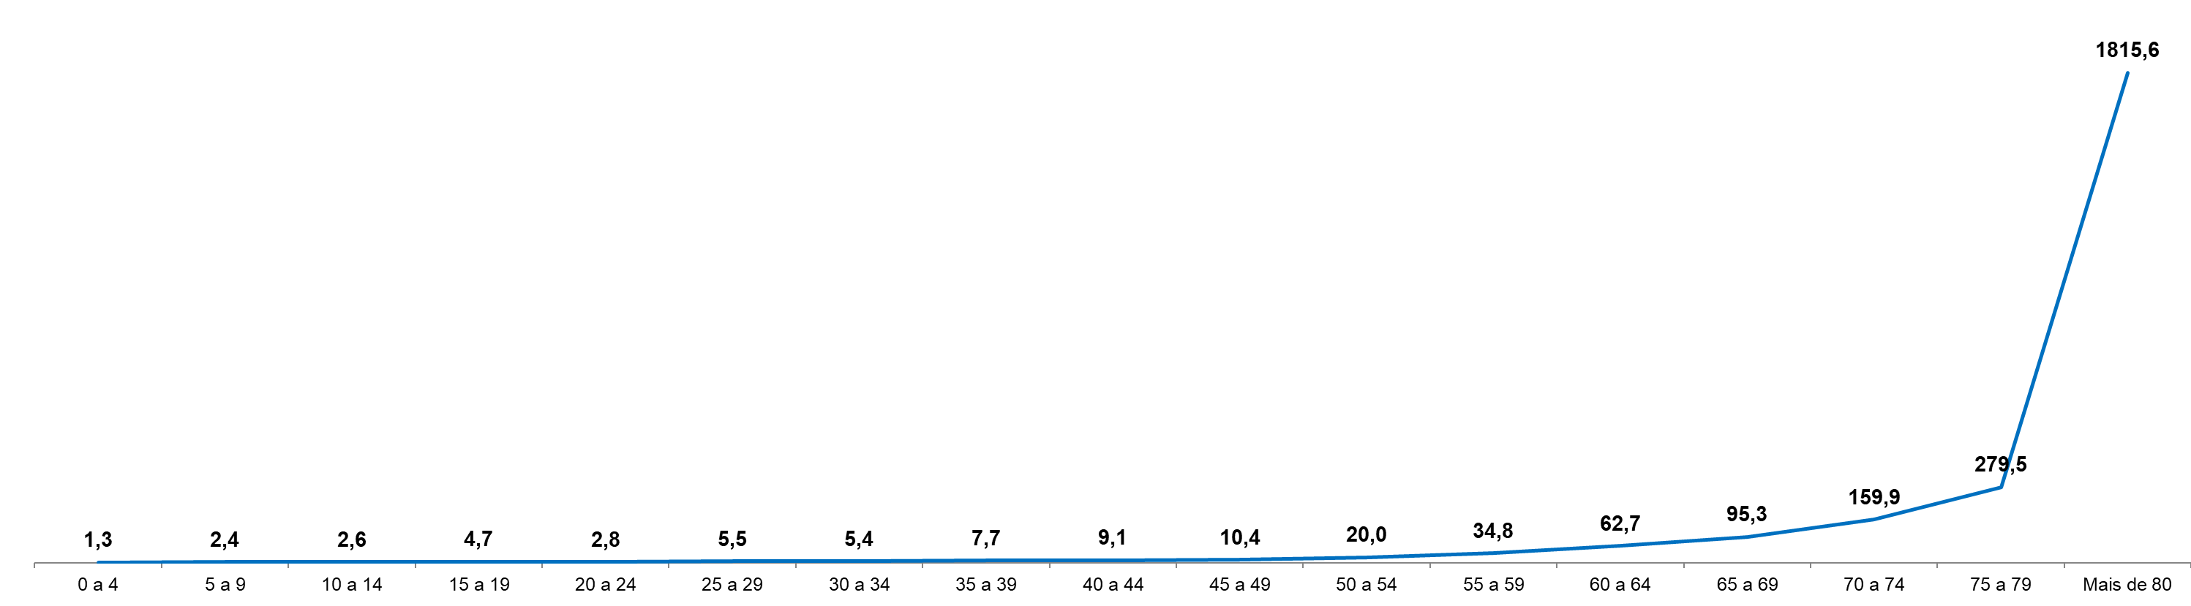
Fonte: Brasil (2023b), IBGE (2023b).

As mortes em decorrência de doenças respiratórias têm aumentado sua participação no total de óbitos de mulheres por causas naturais. No ano 2000, esse grupo de doenças representava 7,8% do total de mortes de mulheres. E já em 2022 essa participação avançou para 9,9%. Esse tipo de causa mortis também apresentou aumento em sua incidência nos últimos anos, saindo de uma taxa de 28,6 (a cada 100 mil), no ano de 2000, para 62,0 em 2022. Um fato a ser considerado são as crianças de 0 a 4 anos. Embora as doenças do aparelho respiratório, com destaque para a pneumonia, sejam o grupo de causas com maior morbidade para esse grupo etário, as taxas de mortalidade não são elevadas: 1,3 óbitos a cada 100 mil crianças de 0 a 4 anos, em 2022. Isso pode sinalizar a capacidade de recuperação desse grupo etário. De forma pontual, a seguir serão analisadas algumas causas de mortalidade selecionadas e que historicamente apresentavam altas taxas óbitos entre as mulheres: tuberculose pulmonar, diabetes e HIV.
Figura 12 – Taxa de mortalidade (a cada 100 mil mulheres) por tuberculose respiratória – Brasil* e Bahia – 2000-2022
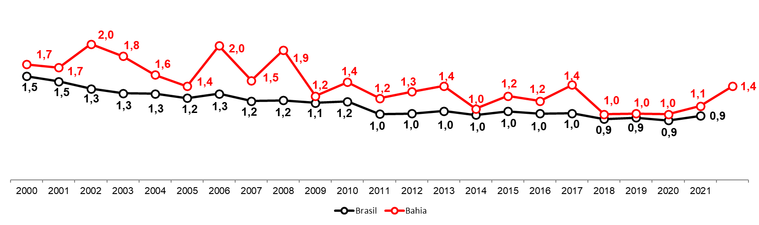
Fonte: Brasil (2023b), IBGE (2023b).
Nota: *Disponível até 2021.

Analisando os óbitos por tuberculose pulmonar observa-se que a vitimização de mulheres no Brasil e na Bahia é um fenômeno que tem apresentado uma redução durante os últimos anos. No Brasil, o indicador que era de 1,5 óbitos a cada 100 mil mulheres no primeiro ano caiu para 0,9 no último ano. Para o estado, em 2022, de cada 100 mil mulheres, 1,4 morreram vítimas de complicações da tuberculose. Sendo que, no ano 2000, esse indicador registrou 1,7 mortes por tuberculose. Isso posto, é possível verificar que a tuberculose pulmonar entre as mulheres tem reduzido o seu poder de vitimização. No entanto, as taxas observadas para a Bahia eram superiores às do Brasil, o que pode sugerir diferenciais na infraestrutura de identificação e tratamento dos agravos (Barros et. al., 2011).
Figura 13 – Taxa de mortalidade (a cada 100 mil mulheres) por complicações da Diabetes – Brasil* e Bahia – 2000-2022
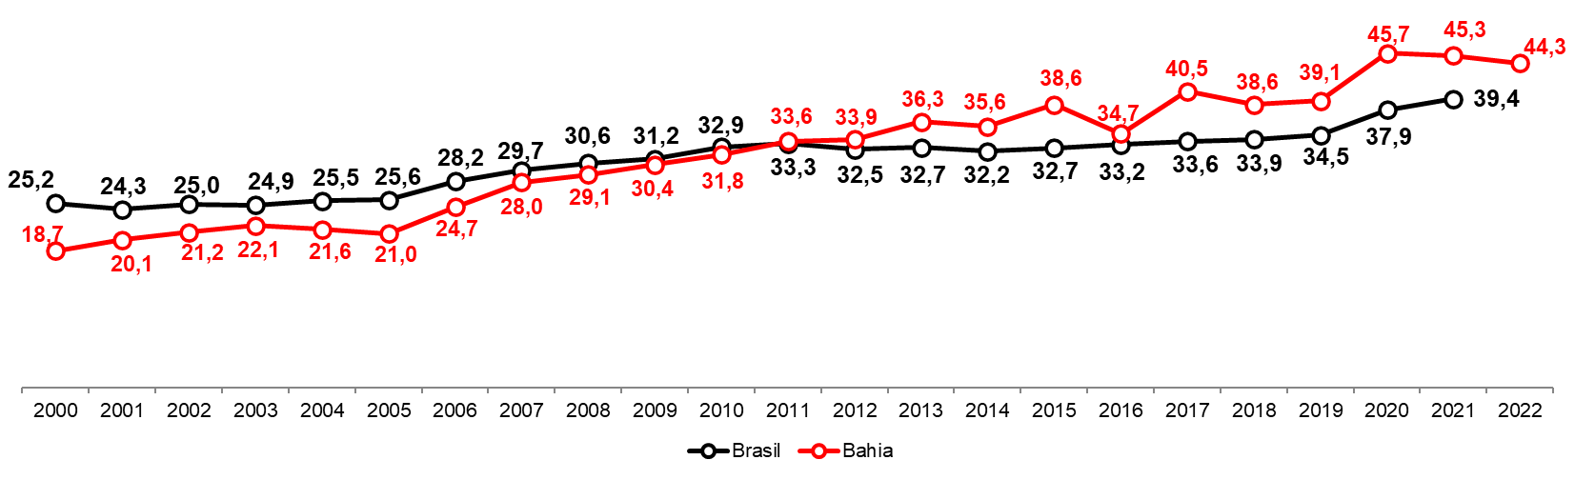
Fonte: Brasil (2023b), IBGE (2023b).
Nota: *Disponível até 2021.

A diabete mellitus é uma doença crônica que afeta a todas as faixas etárias e é uma das principais causas de óbitos para ambos os gêneros. No Brasil e na Bahia, as mortes de mulheres como resultado de complicações da diabetes apresentaram um aumento considerável no período de 2000 a 2022. O aumento foi da ordem de 3,3% a.a. para o Brasil e de 4,9% a.a. para a Bahia. As taxas de incidência também indicam o agravamento desse tipo de mortalidade. No Brasil, 25,2 a cada 100 mil mulheres, no ano 2000, e 39,4 em 2021. Já para a Bahia, em 2000 foram 18,7 óbitos a cada 100 mil mulheres, saltando para 44,3, no ano de 2022. As últimas taxas na Bahia eram maiores do que no Brasil e a variação também foi maior para a Bahia. Isso indica que a diabetes é um problema que tem se intensificado mais entre as mulheres baianas e que pode estar associado a determinados padrões de consumo e um padrão de infraestrutura social diferente do observado em outras regiões do Brasil (Barros et. al., 2011).
Figura 14 – Taxa de mortalidade (por 100 mil mulheres) por complicações de HIV – Brasil* e Bahia – 2000-2022
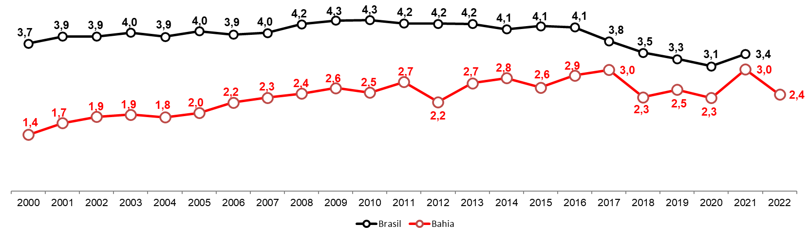
Fonte: Brasil (2023b), IBGE (2023b).
Nota: *Disponível até 2021.

Por fim, no início dos anos 1990, o Vírus da Imunodeficiência Adquirida (em inglês Human Immunodeficiency Virus – HIV), popularmente conhecido como Aids (do inglês Acquired Immunodeficiency Syndrome, debilidade do sistema imunológico causado pelo vírus HIV), era um problema social em expansão, devido à velocidade com que se espalhava e a indisponibilidade de tratamento que atenuasse os efeitos da doença. Na Bahia, de 2000 a 2022, os casos de óbitos de mulheres em decorrência de complicações do HIV aumentaram 4,1% em média por ano. Esse incremente dos casos de óbitos também é observado nas taxas de incidência, que saíram de 1,4 em 2000 para, em 2022, 2,4 óbitos a cada 100 mil mulheres em decorrência de complicações do HIV.
As observações até aqui apresentadas indicam que existe um diferencial entre o padrão de morbidade por internações e o de mortalidade de mulheres. As causas identificadas entre as morbidades são diferentes das observadas entre a mortalidade de mulheres, tanto no Brasil quanto na Bahia. Outra observação relevante é que não há mudanças significativas na carga de morbidade entre o Brasil e a Bahia: as principais causas se repetem e as incidências são próximas em ambos os estratos. No entanto, o mesmo não se observa entre os padrões de mortalidade em que a Bahia tem incidências mais elevadas com destaque para os óbitos que ocorreram de forma violenta.

  - Mortalidade materna: tendências dos óbitos por complicações da gravidez, parto e puerpério
A redução da mortalidade materna é uma das principais metas de saúde discutidas internacionalmente (World Health Organization, 2015), sendo, também, um dos Objetivos de Desenvolvimento Sustentável 2030 (ODS 2030) (United Nations, 2015). Ademais, é um excelente indicador não só da saúde da mulher, mas da população geral (Laurenti; Jorge; Gotlieb, 2004).
De acordo com a Organização Mundial de Saúde (1995, p. 25), a mortalidade materna é definida como a
[...] morte de uma mulher durante a gestação ou dentro de um período de 42 dias após o término da gestação, independente da duração ou da localização da gravidez, devido a qualquer causa relacionada com ou agravada pela gravidez ou por medidas em relação a ela, porém não devida a causas acidentais ou incidentais.

Em 2022, na Bahia, 173 mil mulheres tiveram filhos. Quase a totalidade delas, ou 99,9%, estava na faixa etária de 10 a 49 anos, período que compreende a idade fértil da mulher.
Sobre os óbitos maternos, durante os anos de 2000 a 2022, o estado registrou 2,8 mil óbitos, ou seja, 125 óbitos maternos a cada ano. Embora os registros do primeiro ano e do último ano da série histórica sejam próximos (122 óbitos maternos em 2000 e 103 no ano de 2022), em alguns anos pontuais os registros giravam em torno de 200 óbitos maternos, o que ocorreu em 2009 (195 óbitos) e em 2021 (2000 óbitos) (Brasil, 2023c). Esses números de mortalidade materna estavam muito acima daqueles pactuados pelo ODS 2030 (United Nations, 2015), em que considerava aceitáveis até 70 óbitos maternos por ano.
Essa observação é apontada na série histórica da taxa de mortalidade materna na Bahia que apresentou aumento da incidência (Figura 15). No primeiro ano, na Bahia, foram registrados 10,4 óbitos maternos a cada 100 mil nascidos vivos. Por sua vez, em 2022 esse indicador era 58,6 óbitos de mães a cada 100 mil nascidos vivos. Conforme apontado anteriormente, nesse período verificou-se um pico em 2009, onde o indicador apresentou 91,6 óbitos maternos a cada 100 mil nascidos vivos, o maior índice observado em toda série até então. Contudo, em 2021, o mesmo indicador alcançou 106,6. Enquanto em 2009, a explosão de casos de mortes de mães estava associada com a causa a causa mortis doenças virais com complicações na gravidez e estavam pulverizados pelo território baiano, em 2021, a maioria dos óbitos estavam identificados com a causa infecção por vírus de localização não identificada, confirmando essa explosão como um desdobramento da pandemia da covid-19 no Brasil e na Bahia.
Figura 15 – Mortalidade materna por 100 mil nascidos vivos – Brasil* e Bahia – 2000-2022
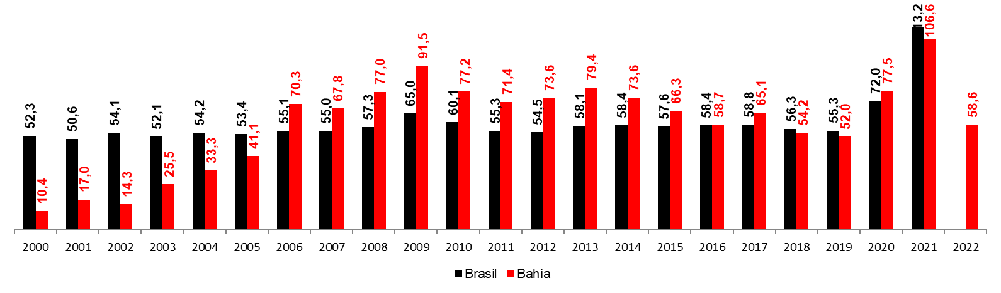
Fonte: Brasil (2023c); IBGE (2023b).
Nota: *Disponível até 2021.

Considerando as etapas de gestação, na Bahia, em 2022, 29,1% dos óbitos maternos ocorreram entre a gravidez e o parto e 53,4% dos casos ocorreram no puerpério, período até 42 dias após o nascimento. Dentre as causas de óbitos maternos em 2022, destacam-se a hipertensão gestacional (11,7%), eclampsia (9,7%) e hemorragia pós-parto (6,8%). Essas causas agrupadas respondiam por 28,2% dos óbitos maternos ocorridos em 2022. Vale destacar, também, a elevada participação de óbitos em decorrência de complicações maternas (24,3%), sem especificação clara de qual a causa, o que pode denotar falha na identificação da causa mortis.
A gestação, o parto e o puerpério são fenômenos fisiológicos e, na maioria dos casos, ocorrem sem complicações. Entretanto, há que se destacar a importância dos cuidados prestados a mulher em idade fértil para minimizar as doenças de agravos relacionados a eventos pré, intra e pós-natal. Os cuidados do pré-natal são de extrema importância para a saúde materna e infantil. Através deles é possível reduzir os problemas de saúde relacionados ao período pré e pós-gestacional por meio da prevenção, identificação precoce e tratamento oportuno de doenças, infecções ou disfunções. O Ministério da Saúde, por meio da Portaria nº 570 de 01 de junho de 2000, determinou o mínimo de seis consultas pré-natal no período gestacional e de uma consulta no período do puerpério, totalizando sete consultas (Brasil, 2000). Entretanto, o cumprimento total dessa métrica ainda não é uma realidade na Bahia.
Figura 16 – Proporção de crianças nascidas vivas com 7 ou mais consultas pré-natal – Brasil* e Bahia – 2000-2022
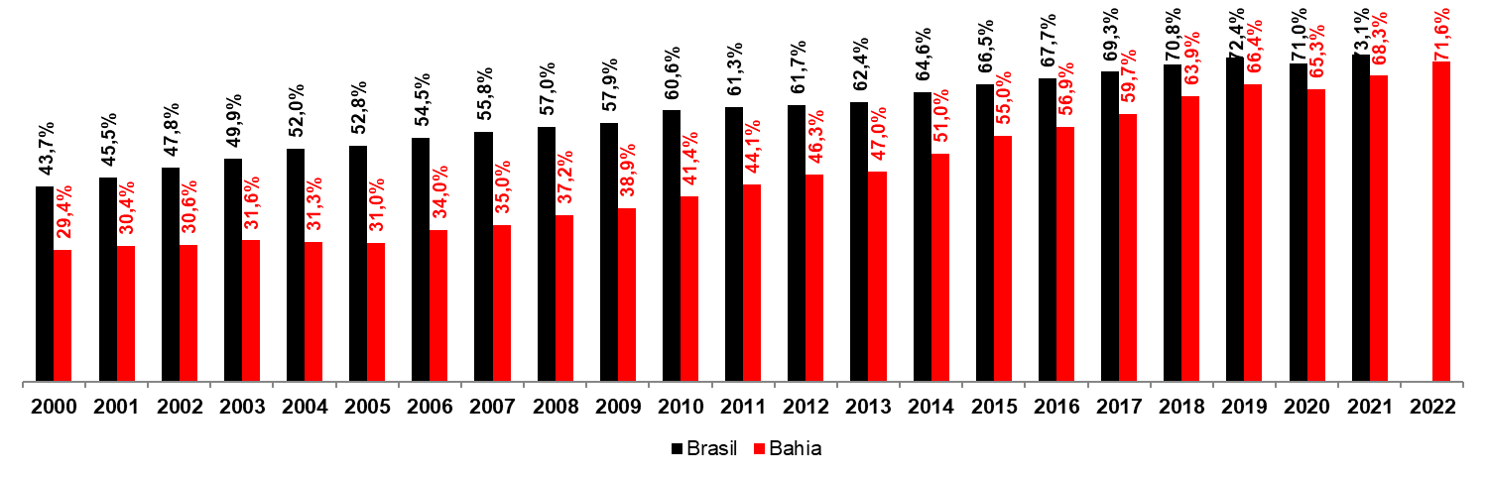
Fonte: Brasil (2023c).
Nota: *Disponível até 2021.

Na Figura 16 é possível observar que no horizonte temporal de 2000 a 2022, houve um aumento no número ideal de consultas, que saltou de 29,4% no ano 2000 para 71,6%, em 2022. Contudo, muitos ainda nascem com o número de exames abaixo do especificado, elevando o risco de complicações na saúde do bebê e da gestante. Esse aumento do número de consultas pré-natal tem refletido diretamente na taxa de mortalidade infantil, que na Bahia reduziu-se de 26,6 mortos por mil nascidos vivos em 2000, para 16,6 em 2022; este último dado era superior ao verificado para o Brasil: 13,3 óbitos por 1.000 nascidos vivos. Outras questões não devem ser desconsideradas, especialmente relacionadas às questões sanitárias e socioeconômicas. Porém, observa-se claramente uma relação do aumento das consultas pré-natal e a redução da mortalidade infantil na Bahia, de 2000 a 2022.
Figura 17 – Maternidade na adolescência: proporção de mães menores 14 anos e de 15 a 19 anos – Bahia – 2000-2022
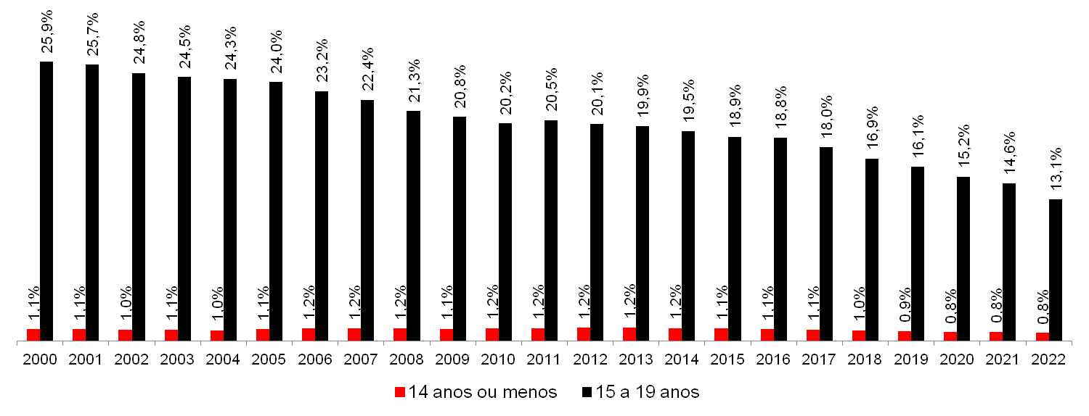
Fonte: Brasil (2023c).

A gravidez na adolescência é outro fenômeno preocupante, tanto do ponto de vista social quanto de saúde pública. Na análise desse fenômeno social, são consideradas duas faixas etárias: mães menores de 14 anos e mães na faixa etária de 15 a 19 anos. Em números absolutos, em 2022, aproximadamente, 24 mil adolescentes foram mães na Bahia. Sendo que, 1,3 mil tinham menos de 14 anos, e 22,8 mil tinham entre 15 a 19 anos. Esses números representavam 13,9% das mulheres que deram à luz eram adolescentes, sendo 13,1% de 15 a 19 anos e 0,8% com 14 anos e menos. Contudo, considerando o período de 2000 a 2022, é possível observar que esse é um fenômeno que tem se reduzido na Bahia, com diminuição média de 2,7% a.a.
Figura 18 – Taxa (a cada mil) de mães adolescentes de 15 a 19 anos – Bahia – 2000-2022
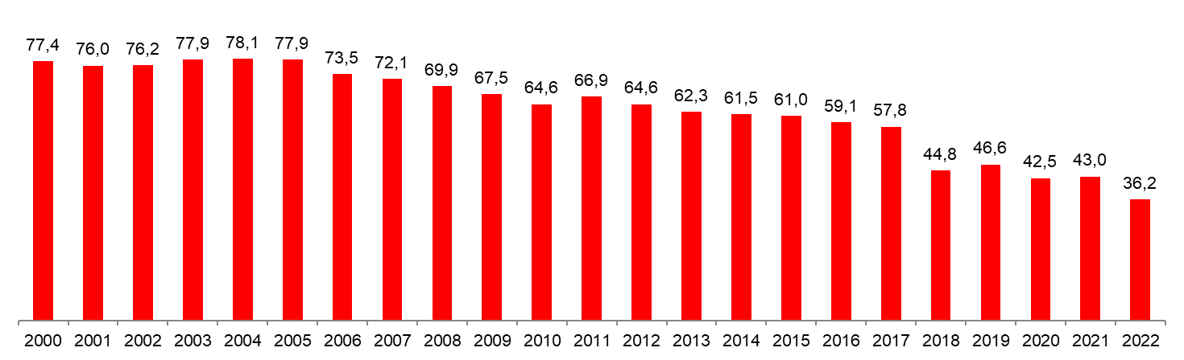
Fonte: Brasil (2023c); IBGE (2023b).

A gravidez na adolescência ainda é apresentada no indicador de incidência (Gráfico 18) que mostra o número de adolescentes mães a cada mil mulheres de 15 a 19 anos, na Bahia entre os anos de 2000 a 2022. Conforme apontado anteriormente, o que se pode observar é que a gravidez na adolescência é um fenômeno em queda na Bahia. Em 2022, a cada mil adolescentes de 15 a 19 anos, aproximadamente 36 foram mães. Embora tenha um pico em 2004, o fenômeno apresenta uma redução considerável no período de 2000 a 2022, demonstrando que a gravidez na adolescência na Bahia tem se reduzido progressivamente.

  - Mortes violentas de mulheres na Bahia a partir da perspectiva da saúde
A morte violenta de uma mulher pode ser analisada a partir de duas dimensões diferentes: a segurança pública e a saúde. Na primeira, a partir dos registros criminais (Boletins de Ocorrência), documentos legais e construídos no contexto criminal, são avaliados os aspectos alusivos ao crime ou violência sofrida pela mulher, como por exemplo: contexto em que ocorreu o ato delituoso; autoria; investigação criminal; perfil da vítima; presença de determinados fatores criminógenos; dentre outros. Na segunda dimensão, as análises são desenvolvidas a partir do perfil da vítima que é atendida nos serviços de saúde pública e dos registros de Atestado de Óbito, que apontam as condições que uma pessoa veio a óbito. Para esta segunda dimensão, os registros de identificação das vítimas de violência seguem a sistematização de identificação de causas do CID-10 (World Health Organization, 2019).
O que se convencionou chamar de mortes violentas são aquelas enquadradas em diferentes causas no grande grupo de Causas externas. Nessa segmentação, enquadram-se as mortes por Agressões, Suicídios, Mortes acidentais e Mortes por Acidentes de Transporte Terrestre (ATT). Embora existam outros grupos de causas classificados no grande grupo de Causas externas, a elevada frequência e incidência dos grupos citados acima, direciona para a investigação das mortes violentas considerando esses elementos: Homicídios, Suicídios e Acidentes de Transporte Terrestre (ATT). Esses três grupos respondem por uma parcela significativa das mortes por causas externas, independente do sexo da vítima, o que justifica sua utilização para a análise das mortes violentas das mulheres baianas.
Figura 19 – Taxa (por 100 mil) de homicídios mulheres – Brasil e Bahia – 2000-2022
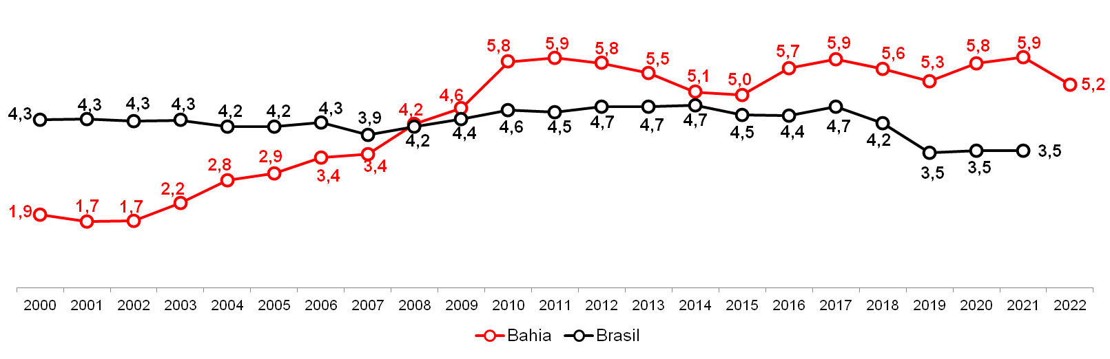
Fonte: Brasil (2023b); IBGE (2023b).

Diversos trabalhos apontam a expansão da violência e criminalidade na Bahia nos últimos anos (Anuário de Segurança Pública da Bahia, 2022). Em que pese outras caracterizações sobre o perfil comum da vítima (homens jovens e negros) e a forte presença de armas de fogo (Santana; Santos; Freitas, 2021), o crescimento da violência na Bahia tem sido acompanhado de um aumento do número de homicídios de mulheres. No decorrer dos últimos 20 anos, os homicídios cuja vítima foi uma mulher cresceu, em média, 6,1% por ano. No ano 2000, foram registradas oficialmente 127 mulheres vítimas de homicídios na Bahia. Já em 2022, o estado registrou 406 mortes de mulheres por homicídios. Isso equivalia a uma taxa de 5,2 homicídios de mulheres a cada 100 mil, em 2022, frente a 1,9 vítimas no primeiro ano da série. No comparativo entre as taxas Brasil e Bahia, é possível observar que no primeiro o comportamento é próximo da estabilidade. Enquanto na Bahia, as taxas apresentam uma tendência de crescimento, o que ratifica a expansão da violência letal contra as mulheres no estado.
Figura 20 – Taxa de vitimização (por 100 mil mulheres) fatal por Acidentes de Transportes Terrestres (ATT)– Brasil e Bahia – 2000-2022
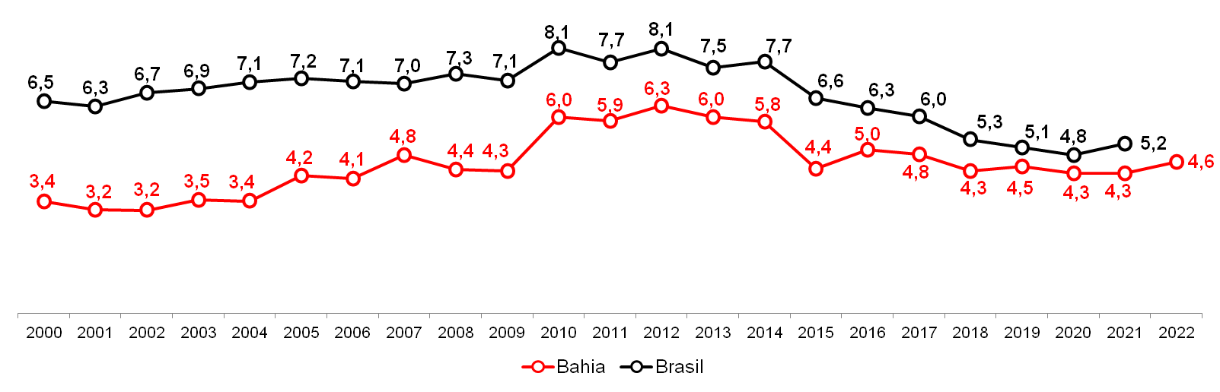
Fonte: Brasil (2023b); IBGE (2023b).

No Brasil, a mortalidade por ATT era a principal causa de morte violenta durante os anos 1970 e 1980. Contudo, a partir do final dos anos 1990, sobretudo com a implantação do Código Brasileiro de Trânsito (CTB), em 1997, e a implementação de diversas medidas legais que normatizaram o comportamento no trânsito e rodovias federais, as mortes em decorrência desses eventos apresentaram uma tendência de redução. Esse tipo de causa tornou-se a segunda entre o grande grupo de causas externas, atrás dos homicídios. O Gráfico 20 apresenta essa tendência na redução das mortes por ATT entre as mulheres, tanto no Brasil quanto na Bahia. Em termos absolutos, as vítimas mulheres de ATT cresceram em média 2,8% a.a. em toda a série histórica. No entanto, esse comportamento é variável caso sejam analisados períodos diferentes: de 2001 a 2011, aumento de 6,9% a.a.; e de 2012 a 2022, redução de 1,3% a.a. No ano de 2022, a Bahia registrou 4,6 mortes por ATT a cada 100 mil mulheres. Esse índice era inferior ao observado no Brasil, mas era o mesmo comportamento em toda a série histórica analisada, indicando que a mortes de mulheres por ATT no estado não tem a mesma intensidade que no Brasil.
Gráfico 21 – Taxa vitimização (a cada 100 mil mulheres) por suicídios – Brasil e Bahia – 2000-2022

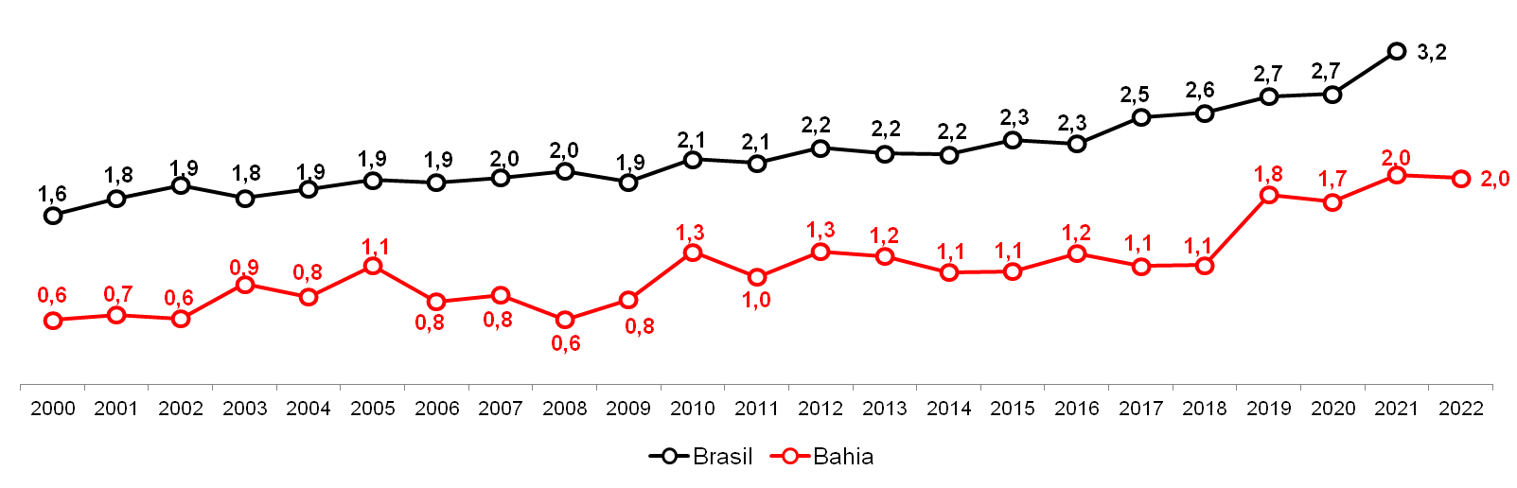
Fonte: Brasil (2023b); IBGE (2023b).

Na dimensão saúde, de acordo com o CID-19 (World Health Organization, 2019), os suicídios são identificados como lesões autoprovocadas voluntariamente. Embora sejam eventos considerados raros no Brasil (Cerqueira et. al., 2016), devido a baixa frequência e na comparação com outros tipos de mortes violentas, os suicídios tem apresentado taxas de crescimento elevadas nos últimos anos. Em termos absolutos, em 2022, a Bahia registrou 151 suicídios de mulheres. Isso equivalia a uma taxa de 2 vítimas a cada 100 mil mulheres. Conforme pode ser visto Gráfico 21, esse índice era inferior ao observado para o Brasil. De forma pontual, na Bahia, em média, os suicídios de mulheres cresceram a uma taxa de 8,9% a.a. Essa taxa era superior à verificada para os homicídios de mulheres, conforme apontado anteriormente. Isso indica que mesmo em se tratando de um evento fatal com reduzidos números, tende-se a tornar-se um problema de saúde pública caso seja mantida essa tendência de crescimento.

- Considerações finais
As mulheres são mais da metade da população e as principais usuárias dos serviços públicos de saúde, representando um segmento social importante para as políticas de saúde. Embora nasçam mais crianças do gênero masculino, as mulheres vivem mais tempo, são mais demandantes de serviços públicos de saúde e morrem menos de forma violenta. E as mulheres em idade fértil, que compreende dos 10 a 49 anos, representavam uma parcela considerável na população feminina e na população total. Trata-se de um grupo social que deve ser observado em separado, pois traz consigo demandas diferenciadas de atenção à saúde.
O presente trabalhou apontou que existe um padrão diferente de morbidade e de mortalidade entre as mulheres na Bahia. Isso significa dizer que, as principais causas de internações de mulheres no SUS não são as mesmas observadas entre os óbitos. Sobre esse aspecto, a principal consideração é que embora as causas associadas à gravidez, parto e puerpério representem a maioria dos casos de internação, notadamente no grupo e mulheres em idade fértil, esse mesmo grupo de causas não era responsável pelos óbitos de mulheres. O que se observou é que, a alta participação no total de internações por agravos associados à gestação da mulher, tinha um reduzido tempo médio de internação e uma baixa taxa de letalidade em relação aos outros grupos de causas.
Outra observação relevante ainda sobre os principais aspectos da morbimortalidade de mulheres na Bahia, é que a incidência tanto para internação quanto para os óbitos eleva-se consideravelmente com o avançar da idade. Isso pode estar associado com a baixa capacidade de recuperação das mulheres em idade mais avançada, mesmo com todos os cuidados recebidos em um leito de internação hospitalar. Entre aquelas com 0 a 4 anos de idade, a alta incidência de internações, principalmente por doenças respiratórias como pneumonia, não se refletiu em uma elevada taxa de óbitos, o que, diferentemente do observado para as mulheres mais idosas, deve estar associado à capacidade de recuperação das mais jovens e que ainda estão em formação física.
O trabalho também identificou uma similaridade de padrão tanto na morbidade hospitalar quanto na mortalidade de mulheres entre o Brasil e a Bahia. Isso sugere que os fatores de agravo estão mais associados diretamente ao sexo feminino e não a uma estrutura social diferente identificado em contextos díspares. Contudo, essa observação deve ser vista com cautela. O mesmo não pode se afirmar das mortes violentas de mulheres. Na comparação Brasil e Bahia, a tendência e a incidência dos homicídios de mulheres são maiores no segundo. Isso pode estar associado a fatores macrossociais e estruturais mais amplos e que não estão diretamente ligados ao funcionamento do corpo da mulher, mas, que no longo prazo, tendem a afetar à oferta de serviços públicos de saúde de urgência e emergência.
Por fim, o trabalho apontou também que devido o envelhecimento da população, a melhora das condições sanitárias e de saúde e o aumento do nível geral de educação, há uma tendência de redução da mortalidade por causas infecciosas e parasitárias e um crescimento da morbimortalidade por doenças crônicas degenerativas e por causas externas violentas. A prevalência dessas doenças crônicas degenerativas está associada a outras co-morbidades, como diabetes e hipertensão, e ao aumento da incidência de neoplasias. Essa observação pontual foi ratificada com a ascendência das neoplasias malignas como a principal causa de mortes entre as mulheres baianas no decorrer dos últimos anos e o aumento da incidência de óbitos de doenças degenerativas como diabetes.

REFERÊNCIAS
ABASSSE, Maria Leonor F. et al. Análise epidemiológica da morbimortalidade por suicídio entre adolescentes em Minas Gerais, Brasil. Ciência & Saúde Coletiva, Rio de Janeiro, v. 14, n. 2, p. 407-416, mar./abr. 2009.
AMERICAN Medical Association diagnostic and treatment guidelines on domestic violence. Archives of Family Medicine, South Orange, v. 1, n. 1, p. 39-47, Sept. 1992. Disponível em: http://triggered.edina.clockss.org/ServeContent?url=http%3A%2F%2Farchfami.ama-assn.org%2Fcgi%2Freprint%2F1%2F1%2F39. Acesso em: 26 set. 2023.
ANUÁRIO DE SEGURANÇA PÚBLICA DA BAHIA. Salvador: SSP, ano 3, 2022. Disponível em: https://sei.ba.gov.br/images/publicacoes/download/anuario_estatistico/anuario_de_seguranca_publica_da_bahia_2022.pdf. Acesso em: 10 out. 2023.
BARROS, Marilisa Berti de Azevedo et al. Tendências das desigualdades sociais e demográficas na prevalência de doenças crônicas no Brasil, PNAD: 2003-2008. Ciência & Saúde Coletiva, Rio de Janeiro, v. 16, n. 9, p. 3755-3768, 2011. Disponível em: https://www.scielo.br/j/csc/a/YJCLZ86RcHYq5gnYdTpJ6Jn/?format=pdf&lang=pt. Acesso em: 10 out. 2023.
BARUFALDI, Laura Augusta et al. Violência de gênero: comparação de mortalidade por agressão em mulheres com e sem notificação prévia de violência. Ciência & Saúde Coletiva, Rio de Janeiro, v. 22, n. 9, p. 2929-2938, 2017. Disponível em: https://www.scielo.br/j/csc/a/rWPMHqtbdRdjMJrG5CL5MzC/?format=pdf&lang=pt. Acesso em: 10 out. 2023.
BLAY, Eva Alterman. Violência contra a mulher e políticas públicas. Estudos Avançados, São Paulo, v. 17, n. 49, p. 87-98, set./dez. 2003. Disponível em: https://www.revistas.usp.br/eav/article/view/9946/11518. Acesso em: 10 out. 2023.
BRASIL. [Constituição (1988)]. Constituição da República Federativa do Brasil de 1988. Diário Oficial [da] República Federativa do Brasil, Brasília, DF, 5 out. 1988. Disponível em: https://www.planalto.gov.br/ccivil_03/constituicao/constituicao.htm. Acesso em: 10 out. 2023.
BRASIL. Decreto-Lei nº 2.848, de 7 de dezembro de 1940. Código Penal. Diário Oficial [da] República Federativa do Brasil: seção 1, Rio de Janeiro, DF, p. 23911, 31 dez. 1940. Disponível em: https://www.planalto.gov.br/ccivil_03/decreto-lei/del2848.htm. Acesso em: 10 out. 2023.
BRASIL. Lei nº 11.340, de 07 de agosto de 2006. Cria mecanismos para coibir a violência doméstica e familiar contra a mulher, nos termos do § 8o do art. 226 da Constituição Federal, da Convenção sobre a Eliminação de Todas as Formas de Discriminação contra as Mulheres e da Convenção Interamericana para Prevenir, Punir e Erradicar a Violência contra a Mulher; dispõe sobre a criação dos Juizados de Violência Doméstica e Familiar contra a Mulher; altera o Código de Processo Penal, o Código Penal e a Lei de Execução Penal; e dá outras providências. Diário Oficial [da] República Federativa do Brasil, Brasília, DF, 8 ago. 2006. Disponível em: http://www.planalto.gov.br/ccivil_03/_ato2004-2006/2006/lei/l11340.htm. Acesso em: 10 out. 2023.
BRASIL. Lei nº 13.104, de 09 de março de 2015. Altera o art. 121 do Decreto-Lei nº 2.848, de 7 de dezembro de 1940 - Código Penal, para prever o feminicídio como circunstância qualificadora do crime de homicídio, e o art. 1º da Lei nº 8.072, de 25 de julho de 1990, para incluir o feminicídio no rol dos crimes hediondos. Diário Oficial [da] República Federativa do Brasil, Brasília, DF, 10 mar. 2015. Disponível em: https://www.planalto.gov.br/ccivil_03/_ato2015-2018/2015/lei/l13104.htm. Acesso em: 10 out. 2023.
BRASIL. Ministério da Saúde. Assistência integral à saúde da mulher: bases da ação programática. Brasília: Ministério da Saúde, 1984.
BRASIL. Ministério da Saúde. DATASUS: informações de saúde: estatísticas vitais. Disponível em: http://www2.datasus.gov.br/DATASUS/index.php?area=0205. Acesso em: 26 set. 2023a.
BRASIL. Ministério da Saúde. DATASUS: morbidade hospitalar do SUS (SIH/SUS) Disponível em: https://datasus.saude.gov.br/acesso-a-informacao/morbidade-hospitalar-do-sus-sih-sus/. Acesso em: 26 set. 2023b.
BRASIL. Ministério da Saúde. DATASUS: nascidos vivos – desde 1994. Disponível em: https://datasus.saude.gov.br/nascidos-vivos-desde-1994. Acesso em: 30 set. 2023c.
BRASIL. Ministério da Saúde. Portaria nº 570, de 1º de junho de 2000. Diário Oficial [da] República Federativa do Brasil, Brasília, DF, 8 jun. 2000. Disponível em: https://bvsms.saude.gov.br/bvs/saudelegis/gm/2000/prt0570_01_06_2000_rep.html. Acesso em: 10 out. 2023.
BRASIL. Ministério da Saúde. Secretária de Atenção à Saúde. Gestação de alto risco: manual técnico. 5. ed. Brasília: MS, 2012. Disponível em: https://bvsms.saude.gov.br/bvs/publicacoes/manual_tecnico_gestacao_alto_risco.pdf. Acesso em: 10 out. 2023.
BRASIL. Ministério da Saúde. Secretaria de Atenção à Saúde. Política Nacional de Atenção Integral à Saúde da Mulher: princípios e diretrizes. Brasília: MS, 2004. Disponível em: https://bvsms.saude.gov.br/bvs/publicacoes/politica_nac_atencao_mulher.pdf. Acesso em: 10 out. 2023.
BRASIL. Ministério da Saúde. Secretaria Executiva. Programa Humanização do Parto: humanização do pré-natal e nascimento. Brasília: MS, 2002. Disponível em: https://bvsms.saude.gov.br/bvs/publicacoes/parto.pdf. Acesso em: 10 out. 2023.
BRASIL. Secretaria Especial de Políticas para as Mulheres. Plano Nacional de Políticas para as Mulheres. Brasília: SPM, 2013. Disponível em: https://bvsms.saude.gov.br/bvs/publicacoes/PNPM.pdf. Acesso em: 10 out. 2023.
CAREY, Isabel Webb; HACKETT, Conrad. Global population skews male, but UN projects parity between sexes by 2050. Washington , DC, 31 Aug. 2022. Disponível em: https://www.pewresearch.org/short-reads/2022/08/31/global-population-skews-male-but-un-projects-parity-between-sexes-by-2050/#:~:text=In%202021%2C%20the%20global%20sex,births%20per%20100%20female%20births. Acesso em: 26 set. 2023.
CERQUEIRA, Daniel et al. Atlas da violência 2017. Rio de Janeiro: IPEA: FBSP, 2017. Disponível em: https://www.ipea.gov.br/atlasviolencia/arquivos/artigos/2898-atlasdaviolencia2017completo.pdf. Acesso em: 10 out. 2023.
COTTA, Wesley. Número de casos confirmados de COVID-19 no Brasil. Disponível em: https://covid19br.wcota.me/. Acesso em: 30 set. 2023.
DAHLBERG, Linda L.; KRUG, Etienne G. Violência: um problema global de saúde pública. Cidadania & Saúde Coletiva, Rio de Janeiro, v. 11, p. 1163-1178, 2006.
CERQUEIRA, Daniel et al. Armas de fogo e suicídios. Brasília: IPEA, 2016. (Texto para discussão, 2254).
DUTRA, Tauane Alves et al. Estado nutricional, perfil bioquímico e comorbidades associadas em pacientes com câncer ginecológico e de mama. Research, Society and Development, Vargem Grande Paulista, v. 12, n. 7, p. 1-8, 2023. Disponível em: https://rsdjournal.org/index.php/rsd/article/view/30823/34511. Acesso em: 2 out. 2023.
ERVATTI, Leila; BORGES, Gabriel Mendes; JARDIM, Antonio de Ponte (org.). Mudança demográfica no Brasil no início do século XXI: subsídios para as projeções da população. Rio de Janeiro: IBGE, 2015.
FERREIRA, D. L.; PIRES, V. T. N. Perfil de morbidade e mortalidade de mulheres em idade fértil na área de abrangência da microrregião de saúde de Ipatinga. Revista Enfermagem Integrada, Ipatinga, v. 6, n. 1, p. 1119-1132, jul./ago. 2013.
GALVÃO, Elaine F.; ANDRADE, Selma M. Violência contra a mulher: análise de casos atendidos em serviço de atenção à mulher em um município do sul do Brasil. Saúde e Sociedade, São Paulo, v. 13, n. 2, p. 89-99, maio/ago. 2004. Disponível em: https://www.scielo.br/j/sausoc/a/Hg5kwsDXc57hNDv7pMSq7jn/?format=pdf&lang=pt. Acesso em: 10 out. 2023.
INSTITUTO BRASILEIRO DE GEOGRAFIA E ESTATÍSTICA. Bahia. Disponível em: https://cidades.ibge.gov.br/brasil/ba/pesquisa/10057/0. Acesso em: 26 set. 2023a.
INSTITUTO BRASILEIRO DE GEOGRAFIA E ESTATÍSTICA. Pesquisa Nacional por Amostra de Domicílios Contínua Anual: tabela 6407 - população residente, por sexo e grupos de idade. Disponível em: https://sidra.ibge.gov.br/tabela/6407. Acesso em: 26 set. 2023b.
INSTITUTO BRASILEIRO DE GEOGRAFIA E ESTATÍSTICA. Projeção da população do Brasil por sexo e idade para o período 2000-2060. Rio de Janeiro: IBGE, ago. 2013. Disponível em: https://ftp.ibge.gov.br/Projecao_da_Populacao/Projecao_da_Populacao_2013/nota_metodologica_2013.pdf. Acesso em: 26 set. 2023.
LAURENTI, Ruy; JORGE, Maria Helena P.; GOTLIEB, Sabina Léa D. A mortalidade materna nas capitais brasileiras: algumas características e estimativas de um fato de ajuste. Revista Brasileira de Epidemiologia, São Paulo, v. 7, n. 4, p. 449-460, dez. 2004. Disponível em: https://www.scielo.br/j/rbepid/a/HbTsjc3kb367HZtTrcFDr7y/?format=pdf&lang=pt. Acesso em: 10 out. 2023.
LEITES, Gabriela T.; MENEGHEL, Stela N.; HIRAKATA, Vania N. Homicídios femininos no Rio Grande do Sul, Brasil. Revista Brasileira de Epidemiologia, São Paulo, v. 17, n. 3, p. 642-653, jul./set. 2014. Disponível em: https://www.scielo.br/j/rbepid/a/Shq4hjSfdtfmdmfBMNpN5yQ/?format=pdf&lang=pt. Acesso em: 10 out. 2023.
LEÔNCIO, Karla L. et al. O perfil de mulheres vitimizadas e de seus agressores. Revista Enfermagem UERJ, Rio de Janeiro, v. 16, n. 3, p. 307-312, jul./set. 2008. Disponível em: http://www.revenf.bvs.br/pdf/reuerj/v16n3/v16n3a02.pdf. Acesso em: 10 out. 2023.
MARÍN-LEÓN, Leticia; BARROS, Marilisa B. A. Mortes por suicídio: diferenças de gênero e nível socioeconômico. Revista de Saúde Pública, São Paulo, v. 37, n. 3, p. 357-363, jun. 2003. Disponível em: https://www.scielo.br/j/rsp/a/dfBLtNKcWH5zNmK9dLS7FCH/?format=pdf&lang=pt. Acesso em: 10 out. 2023.
MENEZES, Telma C. Violência física doméstica e gestão: resultados de um inquérito no puerpério. Revista Brasileira de Ginecologia e Obstetrícia, Rio de Janeiro, v. 25, n. 5, p. 309-316, jun. 2003. Disponível em: https://www.scielo.br/j/rbgo/a/kVWCjYjgdP6649zn6hwTrwm/?format=pdf&lang=pt. Acesso em: 10 out. 2023.
MOLINATTI, Florencia; ACOSTA, Laura D. Tendencias de la mortalidad por agresiones en mujeres de países seleccionados de América Latina, 2001–2011. Revista Panamericana de Salud Publica, Washington, v. 37, n. 4/5, p. 279-286, 2015. Disponível em: https://www.scielosp.org/pdf/rpsp/2015.v37n4-5/279-286. Acesso em: 10 out. 2023.
ORGANIZAÇÃO MUNDIAL DA SAÚDE. Classificação estatística internacional de doenças e problemas relacionados à saúde: CID-10. 10. ed. rev. São Paulo: USP, 1995.
SANTANA, Jadson; SANTOS, Alex; PAIVA, Urandi. Determinantes da violência e criminalidade na Bahia entre os anos de 2015 a 2017. Revista de Gestão, Finanças e Contabilidade, v. 10, n. 2, p. 86-107, 2020.
SANTOS, Cecília M.; IZUMINO, Wânia P. Violência contra as mulheres e violência de gênero: notas sobre estudos feministas no Brasil. Estudios Interdisciplinarios de América Latina y el Caribe, Tel Aviv, v. 16, n. 1, p. 147-164, 2005.
SCHRAIBER, Lilia B. et al. Violência contra a mulher: estudo em uma unidade de atenção primária. Revista de Saúde Pública, São Paulo, v. 36, n. 4, p. 470-477, ago. 2002.
SCHRAIBER, Lilia B.; D' OLIVEIRA, Ana Flávia L. P. Violência contra mulheres: interfaces com a saúde. Interface - Comunicação, Saúde, Educação, Botucatu, v. 3, n. 5, p. 11-26, ago. 1999.
SIGNORI, Marisa; MADUREIRA, Valéria Silvana F. A violência na perspectiva de policiais militares: espaço para a promoção de saúde. Acta Scientiarum, Health Sciences, Maringá, v. 29, n. 1, p. 7-18, 2007.
SUPERINTENDÊNCIA DE ESTUDOS ECONÔMICOS E SOCIAIS DA BAHIA. Panorama social da Bahia nos anos 1990. Salvador: SEI, 2003. 200 p. (Série estudos e pesquisas, 59).
UNITED NATIONS OFFICE ON DRUGS AND CRIME. Unodc statistics: data sources. Disponível em: https://www.unodc.org/unodc/en/data-and-analysis/statistics/index.html. Acesso em: 26 set. 2023.
UNITED NATIONS. Resolution adopted by the General Assembly on 25 September 2015: RES 70/1: Transforming our world: the 2030 Agenda for Sustainable Development. New York: United Nations, 21 Oct. 2015. Disponível em: 10 out. 2023.
UNITED NATIONS. Resolution adopted by the General Assembly: RES 55/2: United Nations Millennium Declaration. New York: United Nations, 18 Sept. 2000. Disponível em: https://www.un.org/en/development/desa/population/migration/generalassembly/docs/globalcompact/A_RES_55_2.pdf. Acesso em: 26 set. 2023.
VICTORA, Cesar G. et al. Saúde de mães e crianças no Brasil: progressos e desafios. In: VICTORA, Cesar G. et al. Saúde no Brasil: a série The Lancet. Rio de Janeiro: FIOCRUZ, 2011. p. 32-46.
WAISELFISZ, Julio Jacobo. Mapa da violência 2014: homicídios e juventude no Brasil. Rio de Janeiro: FLACSO, 2014. Disponível em: https://flacso.org.br/files/2020/03/Mapa2014_AtualizacaoHomicidios.pdf. Acesso em: 10 out. 2023.
WAISELFISZ, Julio Jacobo. Mapa da violência 2015: homicídio de mulheres no Brasil. Rio de Janeiro: FLACSO, 2015. Disponível em: http://www.onumulheres.org.br/wp-content/uploads/2016/04/MapaViolencia_2015_mulheres.pdf. Acesso em: 10 out. 2023.
WAISELFISZ, Julio Jacobo. Mapa da violência 2016: homicídios por armas de fogo. Rio de Janeiro: FLACSO, 2016. Disponível em: https://flacso.org.br/files/2016/08/Mapa2016_armas_web-1.pdf. Acesso em: 10 out. 2023.
WERLANG, Blanca G.; BOTEGA, Neury J. Introdução. In: WERLANG, Blanca S. G.; BOTEGA, Neury J. (ed.). Comportamento suicida. Porto Alegre: Artmed, 2004. p. 17-18.
WORLD HEALTH ORGANIZATION. International statistical classification of diseases and related health problems 10th revision. Genebra: WHO, 2019. Disponível em: https://icd.who.int/browse10/2019/en. Acesso em: 26 set. 2023.
WORLD HEALTH ORGANIZATION. Suicide: key facts. [S. l.], 28 Aug. 2023. Disponível em: http://www.who.int/en/news-room/fact-sheets/detail/suicide. Acesso em: 26 set. 2023.
WORLD HEALTH ORGANIZATION. Trends in maternal mortality: 1990 to 2015: estimates by WHO, UNICEF, UNFPA, World Bank Group and the United Nations Population Division. Genebra: United Nations, 2015.

Capítulo 3
A INSERÇÃO DA MULHER NO MERCADO DE TRABALHO: EVIDÊNCIAS PARA A BAHIA E O BRASIL NO PERÍODO DE 2012-2022
Diana Lúcia Gonzaga da Silva – FE/UFBA
Stélio Coêlho Lombardi Filho – FE/UFBA
Geraldo de Alencar Serra Neto – SEI
1. Introdução
De acordo com o Banco Mundial, em todo o mundo as mulheres apresentam taxas de participação no mercado de trabalho em torno de 50%, enquanto a participação dos homens situa-se próxima de 80% (The World Bank, 2022). A Organização Internacional do Trabalho – OIT (International Labour Organization, 2023) aponta que, enquanto 15% das mulheres em idade ativa gostariam de trabalhar e não possuíam um emprego, apenas 10,5% dos homens estavam na mesma condição. A diferença permaneceu constante entre 2005 e 2022, sendo mais intensa entre os países de menor renda e em desenvolvimento. O maior peso das responsabilidades familiares sobre as mulheres é uma das barreiras para a busca e o acesso a um emprego. As mulheres apresentam menos oportunidades de trabalho remunerado e, quando acessam, ganham menos do que os homens (The World Bank, 2022). Em 2019, por exemplo, as mulheres receberam 51 centavos para cada dólar de rendimento do trabalho recebido pelos homens (International Labour Organization, 2023).
A participação das mulheres no mercado de trabalho é, ao mesmo tempo, um indutor e um resultado do desenvolvimento econômico. No entanto, ainda existe considerável variação nas taxas de participação entre os países em desenvolvimento, explicada por diferenças em normas sociais, características produtivas das mulheres e fatores socioeconômicos, tais como educação, acesso a crédito, características da família e instituições. A educação é um determinante fundamental da inserção das mulheres no mercado de trabalho. Por outro lado, o excesso de trabalho não remunerado (cuidados e afazeres domésticos) sobre as mulheres impõe uma dupla jornada que desfavorece a participação no mercado de trabalho. No ano de 2015, no Brasil, as mulheres dedicaram 62 horas médias semanais às atividades remuneradas e não remuneradas, enquanto a média dos homens foi de 54 horas (Barbosa; Costa, 2017; Klasen et al., 2021; Mammen; Paxson, 2000; Verick, 2014).
O crescimento na taxa de participação das mulheres no mercado de trabalho é um fenômeno mundial explicado pelas mudanças estruturais nas esferas demográfica, social e econômica, a exemplo da queda na taxa de fecundidade, das mudanças nos papéis sociais atribuídos às mulheres e das mudanças geracionais. A taxa de participação feminina possui maior oscilação do que a masculina, tendo em vista, dentre outros fatores, a parcela de mulheres ocupando uma posição de trabalhador secundário na composição da renda familiar e as maiores transições de entrada e saída no mercado de trabalho que decorrem dessa posição (Foguel; Russo, 2019). Além disso, a qualidade do emprego também costuma ser distribuída de forma desigual entre os gêneros em favor dos homens (Verick, 2014).
No Brasil, enquanto a taxa de participação dos homens no mercado de trabalho situa-se na faixa de 80-90% desde 1992, a taxa de participação das mulheres só alcançou a faixa de 60-65% nos anos 2000 (Foguel; Russo, 2019). Embora a diferença de gênero na participação no mercado de trabalho tenha reduzido ao longo do tempo em diversos países, inclusive no Brasil, a participação das mulheres brasileiras ainda é baixa em relação a outros países e situa-se abaixo da taxa masculina. A literatura em Economia do Trabalho mostra que a renda de membros do domicílio, o número de filhos pequenos, a presença de adultos no domicílio e a posição da mulher na família são fatores que explicam a decisão de participação das mulheres no mercado de trabalho (Scorzafave; Menezes-Filho, 2001). No período de 1992 a 2012, foram observadas evidências de maior participação no mercado de trabalho brasileiro para as mulheres com maior escolaridade, e menor para as residentes na área rural, no Nordeste e com filhos menores de 13 anos (Barbosa, 2014).
A pandemia mundial da COVID-19 (novo coronavírus), disseminada mundialmente a partir de janeiro de 2020, fez com que a Organização Mundial de Saúde – OMS orientasse a adoção de medidas de isolamento social para que fosse evitado o colapso dos sistemas de saúde (World Health Organization, 2020). Os setores de comércio e serviços foram mais duramente afetados pela pandemia, nos quais há maior parcela de participação feminina nos empregos (Organización Internacional del Trabajo, 2022). De acordo com Costa et al. (2022), embora a diferença de taxa de ocupação por gênero não tenha sido ampliada, como foi notado para os grupos de raça e idade, observou-se que menos de 40% das mulheres estavam ocupadas nos primeiros meses da pandemia.
Estudo realizado pela OIT (Organización Internacional del Trabajo, 2022) identificou efeitos mais intensos da pandemia no mercado de trabalho das mulheres na América Latina e Caribe. Enquanto os empregos ocupados por homens e perdidos durante a pandemia foram plenamente recuperados em 2021, os empregos das mulheres ainda não haviam retornado aos patamares pré-pandemia. O fechamento de escolas e centros de cuidados, os efeitos mais intensos das medidas de isolamento sobre os setores onde predominam as mulheres (comércio e serviços) e os efeitos sobre os micros e pequenos estabelecimentos e o setor informal podem explicar o impacto negativo sobre a participação feminina no mercado de trabalho.
Ademais, o relatório da OIT aponta que, até 2021, 74% dos países da América Latina e Caribe, incluindo o Brasil, ainda não havia recuperado o nível pré-pandemia da taxa de participação feminina, com exceção de Argentina, Paraguai, Uruguai, Granada e Bolívia. Por outro lado, em países com altas desigualdades regionais, como o Brasil, existem consideráveis variações internas na participação das mulheres. De acordo com a Pesquisa Nacional por Amostra de Domicílios Contínua (2023), a taxa de participação feminina no mercado de trabalho brasileiro foi de 52,7% no 4º trimestre de 2022, enquanto apenas 44,5% das mulheres da região Nordeste participavam do mercado de trabalho, a menor taxa do país. A maior taxa de desocupação das mulheres também estava na região Nordeste (13,2%) e a Bahia apresentou a maior taxa entre os estados (17,5%), enquanto a taxa nacional foi de 9,8%.
Tendo em vista este contexto, o presente estudo propõe contribuir com a análise do mercado de trabalho das mulheres na Bahia, em comparação com o Brasil, buscando caracterizar a evolução da participação feminina em diversas dimensões da inserção produtiva, tendo em vista que as mulheres representam um grupo com menor participação relativa no mercado de trabalho e maior exposição aos choques adversos na economia. Além disso, o estudo se mostra relevante para entender o papel da dinâmica econômica local para explicar as diferenças regionais que podem ser observadas na inserção das mulheres no mercado de trabalho no país.
Para tanto, este estudo é organizado em cinco seções, incluindo esta introdução. A seção dois apresenta um conjunto de evidências disponíveis em estudos empíricos e relatórios de organizações internacionais sobre as desigualdades de gênero e a participação das mulheres no mercado de trabalho. A terceira seção descreve a metodologia do estudo. A seção quatro, por sua vez, apresenta a evolução e análise dos indicadores de participação das mulheres no mercado de trabalho da Bahia e do Brasil. Finalmente, a quinta e última seção descreve as principais conclusões extraídas do estudo.

2. Desigualdades de gênero e participação das mulheres no mercado de trabalho
A Organização das Nações Unidas (2023) estabelece um conjunto de compromissos globais (Objetivos do Desenvolvimento Sustentável – ODS) que os países deveriam alcançar para a promoção do desenvolvimento sustentável. A agenda de ODS para 2030 inclui metas que buscam promover a participação e a qualidade de inserção das mulheres na economia: Igualdade de gênero; Trabalho decente e crescimento econômico; e Redução das desigualdades. AS ODS propõem ações que busquem garantir a participação plena das mulheres e a igualdade de oportunidades na vida política e econômica, a oferta de serviços públicos, infraestrutura e políticas de proteção social, o trabalho decente, a remuneração igual para trabalhos de igual valor e a redução das desigualdades e da discriminação.
Diversas evidências produzidas por organizações internacionais e estudos acadêmicos contribuem para entender as causas das desigualdades de gênero e, então, propor políticas públicas para ampliar a inserção econômica das mulheres e reduzir as desigualdades existentes. A literatura aponta que múltiplos fatores e contextos socioeconômicos dos países explicam a participação feminina no mercado de trabalho. Em países de renda baixa, a pobreza pode ser um determinante da participação das mulheres. Em países de maior renda, a maior escolaridade, menor fecundidade e acesso a oportunidades de trabalho explicam a inserção das mulheres. As mulheres podem ingressar no mercado de trabalho em resposta a choques econômicos, em particular em empregos informais, buscando suavizar o consumo familiar. A educação é o principal fator para explicar os melhores resultados de emprego das mulheres, tanto nos países desenvolvidos quanto em desenvolvimento (Klasen et al., 2021; Verick, 2014).
A penalidade pela maternidade (the “motherhood penalty”) contribui para reduzir a participação das mulheres no mercado de trabalho e esse efeito pode ser mais intenso em países de renda alta e média-alta, que inclui o Brasil, onde existe baixa complementariedade entre empregos e cuidados com crianças e menor parcela de famílias estendidas (rede de apoio). Para reduzir tais penalidades, é necessário adotar políticas de suporte às mulheres com filhos (International Labour Organization, 2023). Sorj, Fontes e Machado (2007) apontam que, no Brasil, a carência de serviços coletivos que socializam os custos dos cuidados com a família prejudica o acesso e a qualidade de inserção das mulheres no mercado de trabalho, especialmente as mães. Quando existem, tais políticas são restritas aos trabalhadores formais.
O aumento da participação feminina no mercado de trabalho não foi acompanhado de uma mudança na divisão sexual do trabalho na esfera privada. Muitos países desenvolvidos, especialmente da Europa, desenvolvem políticas de suporte à conciliação entre trabalho e cuidados familiares, sem prejuízo profissional e financeiro, tais como: i) licenças e realocação de horas de trabalho para necessidades de cuidados com os filhos; e ii) acesso a creches, pré-escolas e escolas em tempo integral. Apesar do crescimento recente, o acesso a creches e pré-escolas ainda é muito restrito no Brasil. Tais políticas contribuem para aumentar a participação, a renda e as horas de trabalho remunerado das mulheres, especialmente para as mais pobres. As famílias estão se tornando menores e o número de monoparentais tem crescido expressivamente no país, em particular as monoparentais chefiadas por mulheres. Essas mudanças podem acentuar as dificuldades das mulheres em conciliar trabalho e família (Sorj; Fontes; Machado, 2007).
Evidências internacionais mostram que o acesso a creches e pré-escolas aumenta a parcela de mulheres mães em empregos formais e as horas trabalhadas. As evidências para o Brasil apontam um aumento na oferta de trabalho das mulheres com filhos em creches. Em 2015, a taxa de participação de mulheres com filhos de 0 a 5 anos em creches foi 18 pontos percentuais maior do que a de mulheres com filhos fora da creche (Barbosa; Costa, 2017). Lima, Vaz e Gonçalves (2022) encontrou evidências de que a penalidade pela maternidade, após o nascimento do primeiro filho, aumentou a proporção de inatividade e reduziu a formalidade entre as mulheres no Brasil, no período de 2012-2019, sem qualquer efeito sobre os homens.
Kleven, Landais e Søgaard (2019) mostram que a penalidade pela maternidade gerou uma diferença de gênero de 20% nos rendimentos no longo prazo, na Dinamarca, sendo explicada por diferenças nas horas trabalhadas, participação e salário-hora. Kleven, Landais e Leite-Mariante (2023) mostram que a fração da desigualdade de gênero explicada pela penalidade materna varia com o desenvolvimento econômico dos países, sendo muito baixa em países de menor desenvolvimento e dominante em países desenvolvidos. A penalidade feminina pelo casamento, por sua vez, é substituída pela penalidade materna à medida que o país se desenvolve.
Evidências para países em desenvolvimento mostram que a licença maternidade remunerada está positivamente relacionada com a proporção de mulheres em empregos formais. Além disso, o efeito da licença maternidade foi maior quando a política era financiada pelo governo, nos países com maior parcela de mulheres em idade fértil e, potencialmente, entre as mulheres de menor qualificação e remuneração (Amin; Islam, 2022). Para o Brasil, Machado e Pinho Neto (2016) encontraram evidências de que a licença maternidade não é suficiente para manter o emprego das mulheres no longo prazo, uma vez que o nível de emprego observado três anos após a licença era 6,8 pontos percentuais (p.p.) menor do que nos três anos anteriores e a maior parte das demissões ocorreu por iniciativa do empregador, sugerindo a necessidade de políticas adicionais.
O estudo analisou o efeito da extensão da licença maternidade (de 120 para 180 dias) sobre o emprego formal das mulheres, a partir das empresas que aderiram ao Programa Empresa Cidadã. As evidências mostraram que: i) O nível de emprego das mulheres se manteve estável até o quarto mês após o início da licença maternidade e reduziu após o quarto mês, voltando a ter estabilidade somente próximo do décimo segundo mês; ii) As mulheres beneficiadas com a extensão da licença apresentaram uma probabilidade 7,5 p.p. maior de permanecerem no emprego (Machado; Pinho Neto, 2016).
Outra dimensão importante das desigualdades de gênero é a distribuição setorial e ocupacional das mulheres. A segregação do emprego por gênero é prevalecente em todos os países (Verick, 2014). Madalozzo (2010) mostrou que, embora as mulheres brasileiras tenham ampliado a sua participação em ocupações tradicionalmente masculinas, a exemplo da engenharia, segurança e gerência, a composição de mulheres em ocupações tradicionalmente femininas se manteve inalterada nos últimos 30 anos, a exemplo da enfermagem, secretariado e cuidadores de crianças. As diferenças de gênero em ocupações e setores podem determinar as diferenças salariais em favor dos homens. Em setores e ocupações onde a mulher ganha mais, o maior nível de educação da mulher parece explicar o resultado.
Flabbi et al. (2019) encontrou evidências de que as firmas lideradas por mulheres apresentaram melhores indicadores de desempenho (vendas, valor adicionado por trabalhador e produtividade), usando dados para o setor industrial da Itália. Esse efeito foi mais intenso para as firmas com maior parcela de mulheres. Além disso, as mulheres em cargos de liderança na empresa tendem a remunerar melhor as mulheres no topo da distribuição de salários.
Bertrand (2018) analisa que, apesar de todos os progressos no mercado de trabalho, ainda se observa o fenômeno conhecido como “o teto de vidro” (the glass ceiling) para as mulheres: a sub-representação de mulheres no topo da distribuição de salários, especialmente em setores de negócios e finanças. O estudo aponta que a demanda por flexibilidade no emprego é um fator relevante, em função da divisão do tempo das mulheres entre trabalho remunerado e não remunerado (atividades de cuidado e domésticas), mesmo entre as mais educadas e, especialmente, entre aquelas que constituem família e se tornam mães. Esse fator pode ter um peso ainda maior se a flexibilidade do emprego estiver associada a uma penalidade salarial, ou seja, se os empregos mais flexíveis apresentarem um menor retorno salarial.
De acordo com Bertrand (2018), existe uma perda potencial de eficiência econômica e de renda associada à baixa absorção de mulheres em cargos em liderança, cujo talento seria igualmente distribuído na população em relação aos homens. Outro aspecto apontado pela autora é a relação entre a diversidade nos papéis de liderança e o aumento da produtividade, além da maior demanda por diversidade entre os setores. Por fim, o estudo lista um conjunto de políticas públicas e ações privadas que surgem como resposta ao teto de vidro, embora nem sempre sejam suficientes para eliminá-lo: i) Políticas “amigas da família” (Family-friendly policies): licença maternidade estendida e remunerada, trabalho em tempo parcial, trabalho remoto etc.; ii) Licença parental: reservar uma parte da licença exclusivamente para os pais; e iii) Ações afirmativas: cotas e diversidade de gênero em posições de liderança.
A diferença salarial entre homens e mulheres (the wage gap) é um dos tópicos mais importantes sobre as desigualdades de gênero no mercado de trabalho. Estudos abordam o papel das características produtivas individuais e ocupacionais (educação, experiência, ocupação, setor etc.) e de atributos não produtivos para explicar as diferenças salariais. As diferenças residuais, ou não explicadas por atributos produtivos, é definida como uma medida de discriminação salarial (wage discrimination) por gênero, uma vez que homens e mulheres com idênticos atributos produtivos recebem salários diferentes. Uma vez que as diferenças de gênero em educação e experiência estão reduzindo, os fatores não explicados que podem ser atribuídos à discriminação se tornam mais relevantes para explicar o gap salarial (Goldin, 2014).
Goldin (2014) aponta que é fundamental estabelecer uma mudança na estrutura de compensação salarial dos empregos flexíveis, para promover a igualdade de gênero no mercado de trabalho, ou seja, as desigualdades salariais de gênero seriam praticamente eliminadas se as firmas não oferecessem retornos desproporcionalmente maiores para trabalhadores com longas jornadas em relação aos trabalhadores com jornadas mais flexíveis. A flexibilidade no emprego pode ser associada tanto ao número de horas trabalhadas quanto à forma de exercer o trabalho (presencial, remoto, sob demanda etc.). Tais mudanças já podem ser observadas em setores de tecnologia, ciência e saúde, mas são menos percebidas nos setores de negócios e finanças.
Por fim, a redução das diversas dimensões de desigualdades de gênero requer, de um lado, uma mudança nas normas sociais sobre os papéis de gênero na sociedade e, de outro, políticas públicas e privadas que busquem promover a igualdade nas condições de acesso e de manutenção das mulheres no mercado de trabalho. A primeira mudança demanda a promoção da cultura da igualdade e da responsabilidade compartilhada entre os gêneros e pode ser estimulada através de ações educativas (governo, setor produtivo e outros segmentos) e de medidas compensatórias, tais como dias extras de folga remunerada, proteção social relativa às necessidades de cuidados e flexibilidade no trabalho (Bayes; Moreno, 2022). Por sua vez, além das evidências disponíveis nos estudos acadêmicos, as organizações internacionais buscam promover as experiências de políticas públicas e privadas que contribuem para a redução das desigualdades de gênero no mercado de trabalho, entre as quais podem ser listadas:
- Políticas de acesso a creche (creche pública, vouchers para creche privada e pré-escolas públicas em tempo integral) aumentam a participação e o nível de emprego das mulheres no mercado de trabalho, a transição para empregos de maior qualidade, a produtividade nos empreendimentos próprios ou no emprego. Esses resultados podem ser limitados na presença de fortes barreiras sociais à entrada das mulheres no mercado de trabalho ou da baixa qualidade do serviço de creche (Abdul Latif Jameel Poverty Action Lab, 2023);
- Políticas de investimento na economia dos cuidados e na redistribuição do trabalho não-remunerado podem contribuir para aumentar a participação das mulheres no mercado de trabalho e reduzir as desigualdades de gênero, tais como a promoção de trabalhos flexíveis, a provisão pública e profissionalização de serviços de cuidados com crianças e idosos, a oferta de benefícios de proteção social para trabalhos não-remunerados com responsabilidades familiares ou de cuidados, ou para as pessoas que necessitam de cuidados, e a criação de licença paternidade estendida (Bayes; Moreno, 2022);
- Programas de inclusão financeira (oferta de recursos ou serviços financeiros) e de proteção social são efetivos apenas quando os recursos são destinados diretamente às mulheres, a exemplo da transferência direta de renda ou da conta poupança, pois dessa forma as mulheres conseguem ter controle sobre o seu uso (Abdul Latif Jameel Poverty Action Lab, 2021);
- Políticas de qualificação profissional aumentam a empregabilidade, a renda, as habilidades socioemocionais, a autoestima e o bem-estar das mulheres na América Latina e Caribe, especialmente quando a qualificação contempla o desenvolvimento de habilidades socioemocionais e se o período de conclusão não coincidir com recessões econômicas locais (Cavalcanti et al., 2022);
- Políticas de igualdade salarial para trabalhos de igual valor devem buscar a redução nas assimetrias salariais líquidas, ao incentivar a transparência das empresas na divulgação das qualificações requeridas no emprego, da remuneração e dos adicionais, bem como equilibrar os direitos entre os trabalhadores inseridos em jornada reduzida (ou em teletrabalho) e os demais (Bayes; Moreno, 2022);
- Políticas de aumento da participação das mulheres em setores não-tradicionais devem ofertar programas de incentivo à contratação de mulheres e programas que busquem quebrar os estereótipos de gênero (Bayes; Moreno, 2022);
- Políticas de promoção das mulheres em posições de liderança em instituições públicas, privadas e em organizações de trabalhadores e empregadores contribui para o aumento da renda e do poder de barganha, a melhoria das condições de trabalho e o empoderamento das mulheres. Exemplos de tais políticas podem incluir a adoção de metas de promoção de mulheres em cargos de decisão pelas empresas e o estímulo à diversidade nesses espaços, bem como em associações, cooperativas e sindicatos de classes (International Labour Organization, 2012);
- Políticas de manutenção do emprego e da renda em crises econômicas e emergências públicas, tais como subsídio ao emprego e reemprego e suporte financeiro para as informais, podem prevenir os efeitos desproporcionalmente mais intensos sobre o emprego e a renda das mulheres (International Labour Organization, 2021);
- Proteção social e legal às trabalhadoras domésticas, a exemplo do estabelecimento de salário-mínimo, jornada, compensação por horas-extras, férias e contribuição previdenciária, contribui para melhorar as condições de trabalho e a renda em um setor predominantemente feminino (International Labour Organization, 2012);
- Políticas para as mulheres do meio rural devem combinar treinamento em instituições formais (escolas e centros de formação profissional) e informais (centros comunitários, ONGs, famílias, pares), incluindo educação básica, qualificação profissional, habilidades socioemocionais, formação empreendedora e serviços de extensão rural; Devem incentivar a formação em áreas promissoras dominadas por homens, tais como energias renováveis e uso de tecnologias; Ofertar cursos flexíveis que considerem as restrições de tempo e localização específicas do meio; Fornecer suporte para o acesso ao crédito e o desenvolvimento de negócios e a infraestrutura de apoio (ferramentas, alojamento, transporte e acolhimento de crianças); Apoiar a formação de cooperativas e redes de mulheres rurais (International Labour Organization, 2010).
3. Notas Metodológicas
Este estudo busca analisar a evolução da participação das mulheres no mercado de trabalho da Bahia, em comparação com o Brasil, a partir de um conjunto de indicadores do mercado de trabalho no período de 2012 a 2022. Para isso, foram utilizados os indicadores tradicionais de desempenho do mercado de trabalho: taxas de participação, desocupação, desalento e informalidade; rendimentos do trabalho; horas trabalhadas; empregos por setor da atividade econômica; etc. Os Apêndices A e B apresentam a descrição e as definições adotadas para a construção destes indicadores. Os indicadores foram construídos a partir das principais bases de dados e registros administrativos disponíveis no Brasil para o acompanhamento do mercado de trabalho: Pesquisa Nacional por Amostra de Domicílios Contínua (2020) e Relação Anual de Informações Sociais – RAIS (BRASIL, 2017).
A PNAD Contínua é uma base de dados coletada de pesquisa domiciliar amostral, iniciada em 2012, que tem como objetivo fornecer informações mensais, trimestrais e anuais sobre as características e a evolução do mercado de trabalho do Brasil, Unidades da Federação, Regiões Metropolitanas e Capitais. Os domicílios são selecionados a partir da amostra do Censo Demográfico, com o objetivo de garantir a representatividade das informações nos níveis geográficos investigados. Cada domicílio é entrevistado por cinco trimestres (Pesquisa Nacional por Amostra de Domicílios Contínua, 2020). As informações fornecidas pela PNADC são utilizadas para o monitoramento das flutuações dos indicadores do mercado de trabalho, a exemplo da taxa de desocupação, e a proposição de políticas públicas que buscam corrigir distorções existentes neste mercado. Os dados cobrem os mercados de trabalho formal e informal do país, o que permite analisar as principais caraterísticas da inserção produtiva dos indivíduos em idade ativa no país.
A RAIS é uma base de dados extraída dos registros administrativos dos empregos formais declarados anualmente pelos estabelecimentos do Brasil. A base foi criada em 1985 e tem o objetivo de fornecer estatísticas sobre o mercado de trabalho formal do país e informações para o controle de acesso a benefícios trabalhistas e políticas públicas de emprego e renda. As informações estão disponíveis nos níveis geográficos de Municípios, Regiões Metropolitanas e Unidades da Federação. A partir do ano 2000, os dados passaram a ser registrados exclusivamente pela internet (BRASIL, 2017). A base permite analisar as características setoriais e ocupacionais dos empregos formais, além das características dos trabalhadores (idade, gênero, raça e escolaridade) e dos estabelecimentos (tamanho, setor de atividade e idade).
Portanto, este estudo apresentará as principais características de inserção produtiva das mulheres no mercado de trabalho da Bahia, a partir das informações disponíveis na PNAD Contínua e na RAIS, ao longo do período recente (2012-2022). A evolução observada nos indicadores apresentados e a comparação com o mercado de trabalho nacional permitem identificar as desigualdades de gênero no mercado de trabalho local, sua intensidade relativa e as persistências em relação às formas de inserção precária das mulheres. A identificação das características estruturais de inserção produtiva das mulheres na Bahia é fundamental para entender quais são as barreiras ainda existentes para aumentar o acesso das mulheres ao mercado de trabalho e a qualidade dos empregos ocupados.

4. Evolução da participação das mulheres no mercado de trabalho na Bahia e no Brasil
A Tabela 1 apresenta a taxa de participação das mulheres no mercado de trabalho na Bahia e no Brasil, entre 2012 e 2022. Inicialmente, é importante destacar que, à exceção de 2014, em todos os demais períodos a participação feminina no Estado da Bahia esteve aquém do observado na média nacional. Também é possível notar que a queda ocorrida em 2020, ocasionada pela pandemia de COVID-19, foi um pouco mais acentuada na Bahia do que no Brasil como um todo. Ademais, os resultados para 2022 sinalizam uma recuperação mais lenta para o contexto baiano, cuja taxa esteve mais distante da observada em 2018 (período pré-pandemia), quando comparado com o ocorrido no cenário nacional.

Tabela 1 – Taxa de Participação das Mulheres no Mercado de Trabalho na Bahia e no Brasil
Período | BAHIA | BRASIL
Período | Mulheres | Mulheres
4º tri 2012 | 50,3% | 51,5%
4º tri 2014 | 51,8% | 51,5%
4º tri 2016 | 50,7% | 52,6%
4º tri 2018 | 50,7% | 53,9%
4º tri 2020 | 45,4% | 49,7%
4º tri 2022 | 48,1% | 52,7%
Fonte: Elaboração própria a partir dos microdados da PNAD Contínua (2023).

A fim de ilustrar melhor as desigualdades de gênero no mercado de trabalho, a Figura 1 exibe a evolução das diferenças (em pontos percentuais – p.p.) nas taxas de participação entre homens e mulheres para ambas as localidades. Os dados apontam para uma diferença persistente de mais de 20 p.p. em favor dos homens ao longo do período. Vale ressaltar, ainda, que apesar de a desigualdade ser superior na Bahia, a mesma seguia uma tendência de queda nos anos anteriores à pandemia, praticamente igualando os valores observados para o Brasil em 2016 e 2018. A pandemia interrompeu tal tendência, fazendo a desigualdade crescer e permanecer mais ou menos estável desde então.
É importante ressaltar que essa diferença de gênero na participação no mercado de trabalho não é um fenômeno exclusivo do Brasil e da Bahia, mas presente em todo o mundo. Porém, a literatura aponta que a escolaridade das mulheres e o desenvolvimento do país podem contribuir para ampliar a participação das mulheres, assim como a oferta de políticas de suporte às atividades de cuidados (filhos, idosos, etc.) e afazeres domésticos, já que tais atividades incidem de forma mais intensa sobre as mulheres (Barbosa; Costa, 2017; Klasen et al., 2021; Mammen; Paxson, 2000; Verick, 2014;).
Entre as políticas de suporte familiar que podem contribuir para a ampliação da participação das mulheres, podem ser citadas: i) Oferta de creches e escolas em tempo integral; ii) Estímulo a oferta de empregos mais flexíveis em termos de horas e de formato do trabalho (híbrido, remoto, teletrabalho, etc.); iii) Licença maternidade estendida e remunerada e iv) Licença parental (Barbosa; Costa, 2017; Bertrand, 2018; Sorj; Fontes; Machado, 2007). Destaca-se que, a PNAD Contínua mostrou que a parcela de mulheres em idade ativa com ensinos médio e superior completos no Brasil (48,8%) e na Bahia (44,4%) foi maior do que a parcela masculina no Brasil (44,2%) e na Bahia (35,9%) em 2022.

Figura 1 – Evolução das Diferenças nas Taxas de Participação entre Homens e Mulheres na Bahia e no Brasil
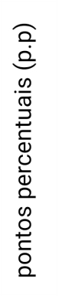
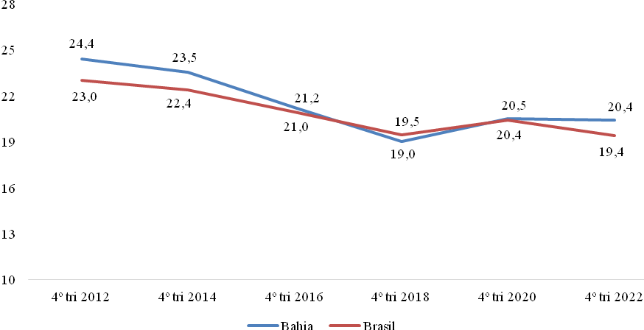
Fonte: Elaboração própria a partir dos microdados da PNAD Contínua (2023).

A Tabela 2, por seu turno, mostra a taxa de participação somente de mulheres negras (pretas e pardas) no mercado de trabalho. Comparando estes valores com os observados na Tabela 1 é possível verificar que, no Estado da Bahia, as mulheres negras apresentam desempenho levemente superior ao total de mulheres em termos de taxa de participação, ao passo que o contrário pode ser observado para o Brasil. Nesse sentido, cabe lembrar que a Bahia é um dos estados com maior porcentagem de pessoas autodeclaradas pretas ou pardas, o que ajuda a explicar este resultado.
De acordo com a literatura, a pobreza pode ser um determinante da participação das mulheres no mercado de trabalho (Verick, 2014). Além disso, tem crescido o número de famílias monoparentais chefiadas por mulheres no Brasil (Sorj, Fontes; Machado, 2007). A PNAD Contínua mostra que a parcela mulheres chefes de família na população brasileira aumentou de 23,4% para 34,6% na Bahia e de 21,8% para 34,6%, entre 2012 e 2022. Por outro lado, relatório do Departamento Intersindical de Estatística e Estudos Socioeconômicos (2023) aponta que a maioria dos domicílios brasileiros era chefiado por mulheres (50,8%) e, entre as mulheres chefas, as negras eram maioria (56,5%) no terceiro trimestre de 2022. Portanto, a posição que as mulheres negras ocupam na família e a sua maior representação entre os mais pobres pode explicar a maior participação delas em relação às não-negras.
Tabela 2 – Taxa de Participação das Mulheres Negras no Mercado de Trabalho na Bahia e no Brasil
Período | BAHIA | BRASIL
Período | Mulheres negras | Mulheres negras
4º tri 2012 | 50,6% | 49,7%
4º tri 2014 | 52,1% | 50,0%
4º tri 2016 | 51,6% | 51,2%
4º tri 2018 | 51,1% | 52,7%
4º tri 2020 | 47,5% | 48,5%
4º tri 2022 | 48,5% | 51,6%
Fonte: Elaboração própria a partir dos microdados da PNAD Contínua (2023).

As taxas de desocupação (desemprego) do total de mulheres, bem como somente das mulheres negras, podem ser consultadas nas tabelas 3 e 4, respectivamente. Em todos os períodos considerados, o desemprego feminino na Bahia se manteve acima de 10% (chegando a superar 20% em alguns anos), e mais elevado no referido estado do que no contexto nacional. É importante ressaltar também que a desocupação cresceu de maneira relevante com a crise de 2015, cuja recuperação foi comprometida pela pandemia iniciada em 2020.

Tabela 3 – Taxa de Desocupação das Mulheres no Mercado de Trabalho na Bahia e no Brasil
Período | BAHIA | BRASIL
Período | Mulheres | Mulheres
4º tri 2012 | 12,6% | 8,5%
4º tri 2014 | 11,7% | 7,9%
4º tri 2016 | 19,9% | 14,1%
4º tri 2018 | 20,7% | 13,8%
4º tri 2020 | 24,7% | 17,2%
4º tri 2022 | 17,5% | 9,8%
Fonte: Elaboração própria a partir dos microdados da PNAD Contínua (2023).

Tabela 4 – Taxa de Desocupação das Mulheres Negras no Mercado de Trabalho na Bahia e no Brasil
Período | BAHIA | BRASIL
Período | Mulheres negras | Mulheres negras
4º tri 2012 | 13,3% | 10,4%
4º tri 2014 | 12,5% | 9,5%
4º tri 2016 | 20,5% | 16,9%
4º tri 2018 | 21,1% | 16,3%
4º tri 2020 | 25,2% | 20,1%
4º tri 2022 | 18,8% | 12,0%
Fonte: Elaboração própria a partir dos microdados da PNAD Contínua (2023).

Outro aspecto relevante a ser destacado é que as mulheres negras, apesar de participarem mais da força de trabalho, apresentam maiores taxas de desocupação do que a média das mulheres. A evolução das diferenças nas taxas de desocupação entre mulheres e homens está ilustrada na Figura 2. Verifica-se, dessa forma, que o desemprego é sempre maior para as mulheres do que para os homens, e que essa disparidade é ainda mais intensa no contexto baiano. Como era esperado, a crise econômica de 2015 e as consequências econômicas da pandemia aprofundaram as desigualdades de gênero, apesar de ser possível verificar uma recuperação no cenário nacional.

Figura 2 – Evolução das Diferenças nas Taxas de Desocupação entre Mulheres e Homens na Bahia e no Brasil
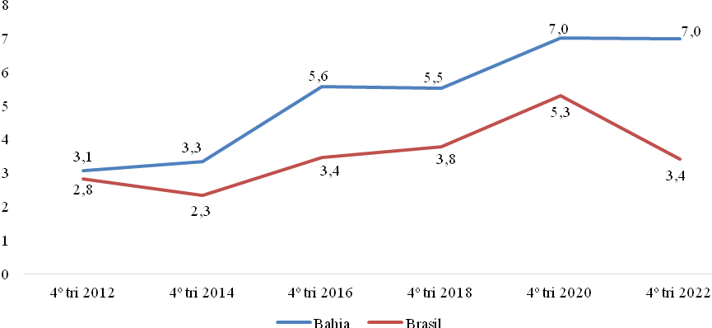
Fonte: Elaboração própria a partir dos microdados da PNAD Contínua (2023).

A Tabela 5 traz informações sobre o rendimento médio mensal habitual (em termos reais) na Bahia e no Brasil, de 2012 a 2022. Na Bahia, o rendimento das mulheres cresceu quase 8% no período analisado, ao passo que no Brasil o crescimento ficou próximo de 9%. No caso dos homens, verifica-se uma queda de 4% no cenário baiano e um crescimento de aproximadamente 3% no cenário nacional. Novamente, chama a atenção como os impactos negativos das últimas crises afetou de maneira destacada o mercado de trabalho na Bahia.
Acerca dos diferenciais de retorno no mercado de trabalho entre homens e mulheres, a Figura 3 mostra como este fenômeno evoluiu nos últimos anos. Ao longo de toda a série histórica a desigualdade se mostrou superior no caso brasileiro, apesar da tendência contínua de queda que foi iniciada em 2017, mas que acabou sendo revertida em 2022. Já no Estado da Bahia, este indicador oscilou de maneira mais intensa, atingindo um valor mínimo em 2021, porém com crescimento no período seguinte.

Tabela 5 – Rendimento Habitual Médio Mensal Real por Gênero na Bahia e no Brasil
Período | BAHIA |  | BRASIL
Período | Homens | Mulheres | Homens | Mulheres
4º tri 2012 | R$ 2.001 | R$ 1.630 | R$ 3.105 | R$ 2.295
4º tri 2013 | R$ 2.080 | R$ 1.659 | R$ 3.200 | R$ 2.376
4º tri 2014 | R$ 2.081 | R$ 1.746 | R$ 3.248 | R$ 2.441
4º tri 2015 | R$ 2.048 | R$ 1.711 | R$ 3.115 | R$ 2.404
4º tri 2016 | R$ 2.001 | R$ 1.690 | R$ 3.127 | R$ 2.436
4º tri 2017 | R$ 2.336 | R$ 1.757 | R$ 3.203 | R$ 2.442
4º tri 2018 | R$ 2.155 | R$ 1.939 | R$ 3.230 | R$ 2.502
4º tri 2019 | R$ 2.240 | R$ 1.729 | R$ 3.226 | R$ 2.535
4º tri 2020 | R$ 2.035 | R$ 1.821 | R$ 3.263 | R$ 2.636
4º tri 2021 | R$ 1.756 | R$ 1.680 | R$ 2.928 | R$ 2.342
4º tri 2022 | R$ 1.921 | R$ 1.759 | R$ 3.205 | R$ 2.498
Fonte: Elaboração própria a partir dos microdados da PNAD Contínua (2023).
Nota: Valores reais a preços do 2º trimestre de 2023 da PNAD Contínua.

Figura 3 – Evolução das Diferenças de Rendimento Habitual Real entre Homens e Mulheres na Bahia e no Brasil
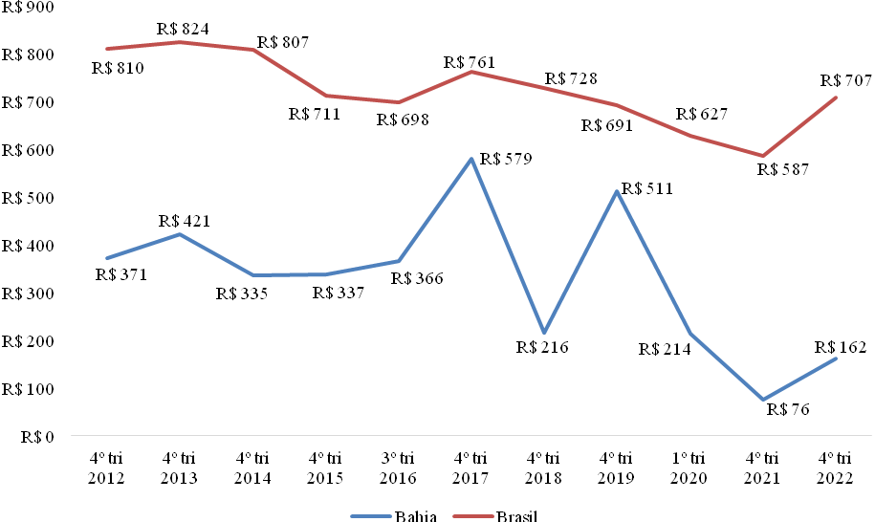
Fonte: Elaboração própria a partir dos microdados da PNAD Contínua (2023).

Em relação aos diferenciais observados durante a pandemia (2020 e 2021), alguns fatores podem distorcer o comportamento desses indicadores nesse período. Primeiro, o IBGE relatou que houve uma queda não desprezível na parcela de entrevistas realizadas para a PNAD Contínua durante a pandemia e recomenda cautela no uso e na interpretação das estatísticas geradas para esse período. O segundo ponto é que, como foi apresentado no relatório da OIT (Organización Internacional del Trabajo, 2022), as mulheres estão sobrerepresentadas nos setores de comércio e serviços, que foram os mais afetados pela pandemia, e em ocupações de baixa qualificação, cuja remuneração média é baixa. Então, se as mulheres que conseguiram manter os empregos neste período forem as mais qualificadas isso pode explicar a intensa redução observada no gap salarial.
A literatura aponta que o gap salarial entre mulheres persiste mesmo após considerar as diferenças de atributos produtivos. Esse diferencial persistente pode estar associado a diversos fatores, tais como, a maior participação de mulheres em ocupações e setores que pagam menores salários, a exemplo dos serviços de baixa qualificação, menor retorno salarial aos trabalhos mais flexíveis, efeito teto de vidro (barreiras de acesso das mulheres às posições de liderança), penalidade pela maternidade e mesmo discriminação de gênero presente em muitas ocupações. Nesse caso, não é suficiente apenas incentivar o amento da participação das mulheres, mas é importante definir políticas afirmativas que valorizem a maior diversidade em ocupações tradicionalmente masculinas e cargos de liderança e políticas que busquem reduzir a penalidade salarial para os empregos mais flexíveis (Bertrand, 2018; Goldin, 2014; Kleven; Landais; Søgaard, 2019; Kleven; Landais; Leite-Mariante 2023; Sorj; Fontes; Machado, 2007; Madalozzo, 2010; Verick, 2014).
Na Tabela 6 é possível observar a evolução da taxa de informalidade das mulheres, cujos valores são bem superiores na Bahia em comparação com a média nacional. De modo geral, cerca de 50% das mulheres baianas encontram-se ocupadas em empregos informais, ao passo que no cenário nacional esta taxa não chega a 40%. Outra questão importante de ser pontuada diz respeito à queda na informalidade observada em 2020, primeiro ano da pandemia de COVID-19. Ao contrário do que se pode pensar, esta queda não se deu por melhoria nos postos de trabalho disponíveis, mas sim por conta do aumento no desemprego e da redução na taxa de participação (vide Tabelas 1 e 3), que afetou principalmente os trabalhadores mais vulneráveis (a grande maioria no setor informal).
Relatório da OIT (Organización Internacional del Trabajo, 2022) apontou que, enquanto os empregos ocupados por homens e perdidos durante a pandemia foram plenamente recuperados em 2021, os empregos das mulheres ainda não haviam retornado aos patamares pré-pandemia. Dado que os empregos informais eram mais vulneráveis aos efeitos da pandemia e houve oferta do auxílio emergencial para esse grupo de trabalhadores, então era esperado observar esse comportamento entre os informais.

Tabela 6 – Taxa de Informalidade das Mulheres no Mercado de Trabalho na Bahia e no Brasil
Período | BAHIA | BRASIL
Período | Mulheres | Mulheres
4º tri 2015 | 51,8% | 36,4%
4º tri 2016 | 52,3% | 37,1%
4º tri 2017 | 53,0% | 38,9%
4º tri 2018 | 51,8% | 39,2%
4º tri 2019 | 52,0% | 39,2%
4º tri 2020 | 47,9% | 37,1%
4º tri 2021 | 50,9% | 38,9%
4º tri 2022 | 49,8% | 37,4%
Fonte: Elaboração própria a partir dos microdados da PNAD Contínua (2023).

Na Figura 4 tem-se as diferenças nas taxas de informalidade entre homens e mulheres no contexto baiano e nacional. Verifica-se que esta diferença é mais intensa no referido estado, tendo atingido valores elevados no período da pandemia. Esse comportamento pode ser explicado por diversos fatores.
A maior intensidade da informalidade reflete uma característica estrutural da Bahia e das regiões Norte e Nordeste, que possuem baixa parcela de empregos formais. De acordo com os dados da RAIS (2022), cerca de 70% dos empregos e estabelecimentos formais estão concentrados nas regiões Sul e Sudeste do país, ao longo do período de análise (2012-2021), ou seja, a persistência nas desigualdades regionais em relação à atração e manutenção das atividades econômicas nas regiões mais dinâmicas do país explica uma parcela da persistência da alta informalidade nas regiões mais pobres. A ausência de oportunidades de empregos formais pode acentuar a pobreza e elevar a parcela de ocupações informais.
Por outro lado, a recessão econômica nacional, iniciada em 2014, resultou em uma perda de cerca de 200 mil empregos formais na Bahia, entre 2014 e 2015, e isso pode ter acentuado as diferenças de informalidade previamente existentes entre homens e mulheres. Por último, como foi apresentado na tabela 1, as mulheres reduziram a sua participação no mercado de trabalho nesse período, o que pode acentuar as diferenças.

Figura 4 – Evolução das Diferenças nas Taxas de Informalidade entre Homens e Mulheres na Bahia e no Brasil
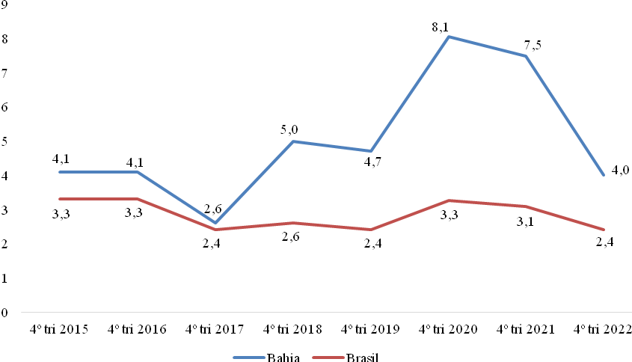
Fonte: Elaboração própria a partir dos microdados da PNAD Contínua (2023).

A Figura 5, por sua vez, ilustra o comportamento da taxa de desalento na Bahia em 2012 e em 2022. Como é possível verificar, este fenômeno ocorreu com maior intensidade entre as mulheres em ambos os períodos, tendo crescido em 3 pontos percentuais no intervalo de análise. Vale ressaltar que indivíduos desalentados representam perda potencial de renda no mercado de trabalho e na economia, já que fazem parte da força de trabalho potencialmente disponível no país, mas desistiram de procurar emprego em virtude das dificuldades sociais e econômicas existentes, entre elas a parcela de mulheres que ainda precisa se dedicar exclusivamente aos afazeres domésticos e cuidados de membros da família.
Figura 5 – Taxa de Desalento por Gênero no Estado da Bahia em 2012 e 2022
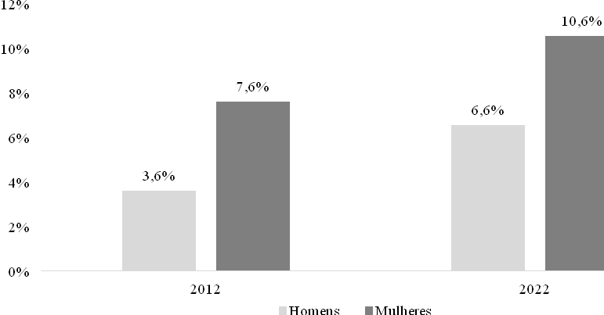
Fonte: Elaboração própria a partir dos microdados da PNAD Contínua (2023).

A Figura 6 apresenta as taxas de desocupação por nível educacional na Bahia, em 2012 e 2022. Em ambos os períodos o desemprego é sempre mais elevado para as mulheres, independentemente do nível de educação considerado. Todavia, alguns pontos chamam a atenção. Primeiramente, o desemprego para as mulheres com até o ensino fundamental completo cresceu muito entre 2012 e 2022, chegando a alcançar o dobro do valor registrado para os homens neste último ano. Para o ensino médio completo a situação também é parecida, com o desemprego para as mulheres tendo crescido em pouco mais de 4 pontos percentuais. Por outro lado, cenário inverso pode ser visto para as mulheres com ensino superior completo, cuja desocupação caiu entre os períodos (mesmo que marginalmente), ficando próximo ao valor verificado para os homens.
O comportamento desse indicador é compatível com as evidências na literatura da Economia do Trabalho, que apontam a educação como o fator mais importante para aumentar a participação das mulheres no mercado de trabalho e reduzir as desigualdades de gênero (Barbosa, 2014; Klasen et al. 2021; Verick, 2014).
Figura 6 – Taxa de Desocupação por Nível Educacional na Bahia em 2012 e 2022
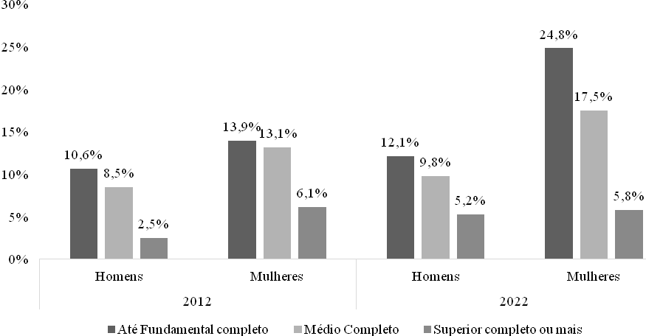
Fonte: Elaboração própria a partir dos microdados da PNAD Contínua (2023).

O mercado de trabalho formal é composto pelos empregos que possuem um contrato de trabalho (regulamentado pela Consolidação das Leis do Trabalho – CLT ou por Contratos Públicos). Tais empregos são considerados de melhor qualidade por disponibilizarem um conjunto de benefícios trabalhistas, tais como a licença maternidade e o seguro-desemprego. A Tabela 7 exibe a evolução do estoque de empregos formais por gênero na Bahia e no Brasil. Entre 2012 e 2021, no Estado da Bahia, os empregos formais crescerem 2,5% e 6,7% para homens e mulheres, respectivamente. Já no contexto nacional, as taxas de variação ficaram em -0,4% e 6,9%. Novamente é possível notar os efeitos das crises de 2015 e da pandemia sobre o mercado de trabalho. Tanto na Bahia quanto no Brasil, apenas em 2021 a quantidade de empregos formais retornou à patamares similares aos observados em 2014.
Embora o emprego formal tenha apresentado um maior crescimento entre as mulheres, ao longo do período analisado, a maior parcela dos empregos formais permanece com os homens. Em 2021, as mulheres representavam 43,4% e 44,2% dos empregos formais da Bahia e do Brasil, respectivamente. De acordo com a literatura econômica, as mulheres podem optar pelas ocupações informais se a sobrecarga de atividades domésticas e familiares for uma barreira para assumir contratos de trabalho mais rígidos, assim como a presença de crianças ou pessoas dependentes de cuidados no domicílio. No entanto, quando se analisa a distribuição dos empregos formais entre os trabalhadores com ensino superior completo e incompleto, as mulheres predominam. Em 2021, as mulheres representavam 60% dos trabalhadores formais com ensino superior no Brasil e 65% na Bahia, ou seja, a educação contribui para reduzir os diferenciais de participação por gênero.

Tabela 7 – Evolução do Estoque de Empregos Formais por Gênero na Bahia e no Brasil
Período | BAHIA |  | BRASIL
Período | Homens | Mulheres | Homens | Mulheres
2012 | 1.299.793 | 956.828 | 27.302.180 | 20.156.532
2013 | 1.328.330 | 986.577 | 28.003.631 | 20.944.802
2014 | 1.354.314 | 1.018.269 | 28.133.650 | 21.437.860
2015 | 1.302.798 | 1.009.606 | 27.061.695 | 20.999.112
2016 | 1.218.174 | 953.171 | 25.797.585 | 20.262.613
2017 | 1.245.226 | 978.549 | 25.912.235 | 20.369.355
2018 | 1.271.160 | 990.398 | 26.084.761 | 20.546.354
2019 | 1.255.939 | 946.460 | 26.098.500 | 20.617.992
2020 | 1.238.277 | 937.911 | 26.081.089 | 20.155.087
2021 | 1.331.826 | 1.021.372 | 27.187.064 | 21.541.807
Fonte: Elaboração própria a partir dos microdados da RAIS (2022).
Nota: vínculos ativos em 31/12.

Na Figura 7 tem-se a participação das mulheres baianas no mercado de trabalho formal, de acordo com os setores da atividade econômica. Neste sentido, destaca-se o setor de Administração Pública, em que cerca de 60% dos empregos são ocupados por mulheres. Em seguida, os setores de Serviços e Comércio são os que exibem as mais altas taxas de participação feminina no estoque total de empregos. Já a construção civil, setor historicamente dominado por homens, é o que menos concentra mão de obra feminina. Ademais, vale destacar que houve poucas mudanças na participação feminina por setor entre 2012 e 2021. No Brasil, observou-se o mesmo padrão de distribuição setorial dos empregos entre as mulheres.
Figura 7 – Participação das Mulheres nos Empregos Formais, por Setores da Atividade Econômica, na Bahia em 2012 e 2021
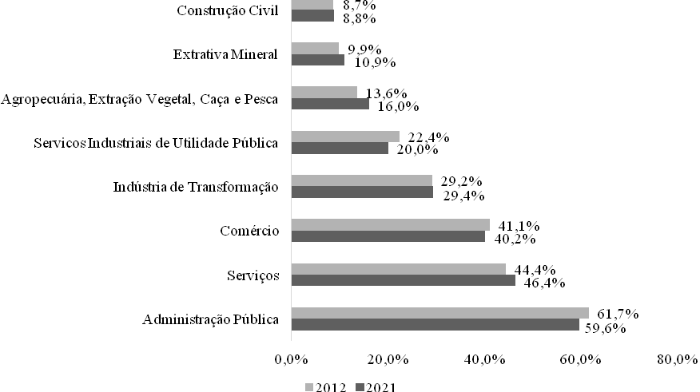
Fonte: Elaboração própria a partir dos microdados da RAIS (2022).
Nota: Vínculos ativos em 31/12.

Na Figura 8 é possível observar a evolução da distribuição de mulheres em cargos formais de gerência e diretoria na Bahia e no Brasil. Os resultados apontam que a participação feminina em cargos desta natureza é levemente superior na Bahia quando comparado com a média nacional. Todavia, em ambas as localidades, a proporção não alcança 50% em nenhum dos anos considerados. Ao longo do período analisado, observa-se um crescimento na participação feminina em cargos de liderança. Essa tendência pode ser explicada por uma combinação de fatores.
Uma parcela desse comportamento pode ser explicada pela maior presença de mulheres no setor da administração pública, cujo acesso aos empregos, em geral, requer aprovação em concurso público. Porém, esse fator só deve ser relevante para os cargos de liderança cujo acesso é dado exclusivamente por meio de seleção pública. Por outro lado, as mulheres apresentam maior escolaridade em relação aos homens e isso pode ser um requisito importante para o acesso a cargos de decisão. Por último, há uma mudança na cultura empresarial em direção à maior diversidade em ocupações de liderança, o que pode ter algum papel na explicação do crescimento observado.
Figura 8 – Evolução da Participação de Mulheres em Cargos Formais de Gerência e Diretoria na Bahia e no Brasil
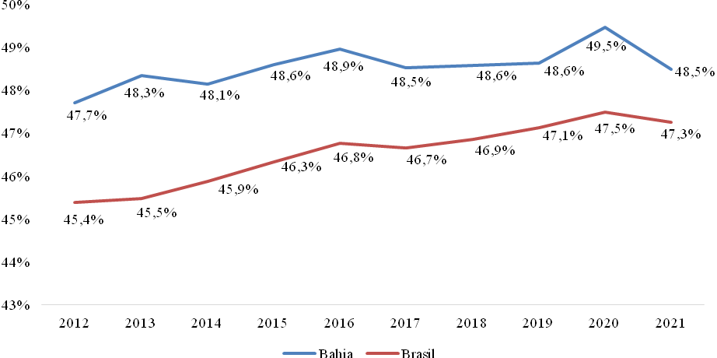
Fonte: Elaboração própria a partir dos microdados da RAIS (2022).
Nota: Vínculos ativos em 31/12.

Na Figura 9 tem-se o detalhamento dos tipos de cargos de gerência e diretoria ocupados pelas mulheres no Estado da Bahia e no Brasil, em 2021. Desse modo, verifica-se que as mulheres são maioria nos seguintes cargos: “gerentes e diretores em empresa de serviço de saúde, de educação, ou de serviços culturais, sociais ou pessoais”, “gerentes e diretores de RH e relações de trabalho”, “membros superiores do poder legislativo, executivo e judiciário” e “gerentes e diretores de produção e operações de turismo, alojamento e alimentação”. Ou seja, uma grande parcela dos cargos de liderança nos quais as mulheres predominam está restrita aos setores considerados tradicionalmente femininos, reforçando a necessidade de políticas afirmativas para aumentar a presença de mulheres nos demais setores. De modo geral, não é possível observar grandes diferenças entre os tipos de gerência com predominância feminina na Bahia e no Brasil. As maiores divergências estão nos cargos de “dirigentes e administradores de organização de interesse público”, “diretores gerais” e “gerentes e diretores de produção e operações de obras e construção”, em que a participação das mulheres é mais elevada no referido Estado do que na média nacional.
Por outro lado, a análise das ocupações mais comuns no mercado de trabalho formal do Brasil e da Bahia pode mostrar a persistência na segregação das ocupações por gênero. Em 2021, as ocupações mais comuns entre os homens eram de: motorista de caminhão, assistente administrativo, alimentador de linha de produção, vendedor de comércio, auxiliar de escritório, servente de obras, vigilante e porteiro. Entre as mulheres, as ocupações mais presentes foram: assistente administrativo, faxineiro, auxiliar de escritório, vendedor de comércio, operador de caixa, técnico de enfermagem, professor no ensino fundamental e recepcionista. Embora algumas ocupações sejam predominantes em ambos os gêneros, há uma persistência das mulheres nos serviços sociais e de cuidados (educação, saúde, alimentação e higiene), enquanto os homens assumem os serviços de segurança, de produção e de construção.
Na Figura 10 é possível observar a evolução da média de horas trabalhadas por semana das mulheres, tanto na Bahia quanto no Brasil. Nota-se, portanto, que em média as horas trabalhadas pelas mulheres no Estado da Bahia é menor do que o verificado para o país como um todo, o que pode ser um indicativo de subocupação da força de trabalho feminina no referido estado. Por outro lado, também se verifica que este diferencial de horas trabalhadas entre ambas as localidades reduziu ao longo do tempo.
A presença de uma potencial subocupação por insuficiência de horas trabalhadas das mulheres pode ser um resultado do maior número de horas que as mulheres precisam dedicar às atividades não remuneradas no domicílio. Barbosa e Costa (2017) mostraram que a soma das horas de trabalho remunerado e não remunerado no Brasil foi maior para mulheres, ou seja, apesar de apresentarem um menor número de horas remuneradas, as mulheres dedicam mais horas aos afazeres domésticos e atividades de cuidados, totalizando uma jornada de trabalho semanal superior à dos homens.
Figura 9 – Composição de Mulheres por Tipos de Cargos Formais de Gerência e Diretoria na Bahia e no Brasil em 2021
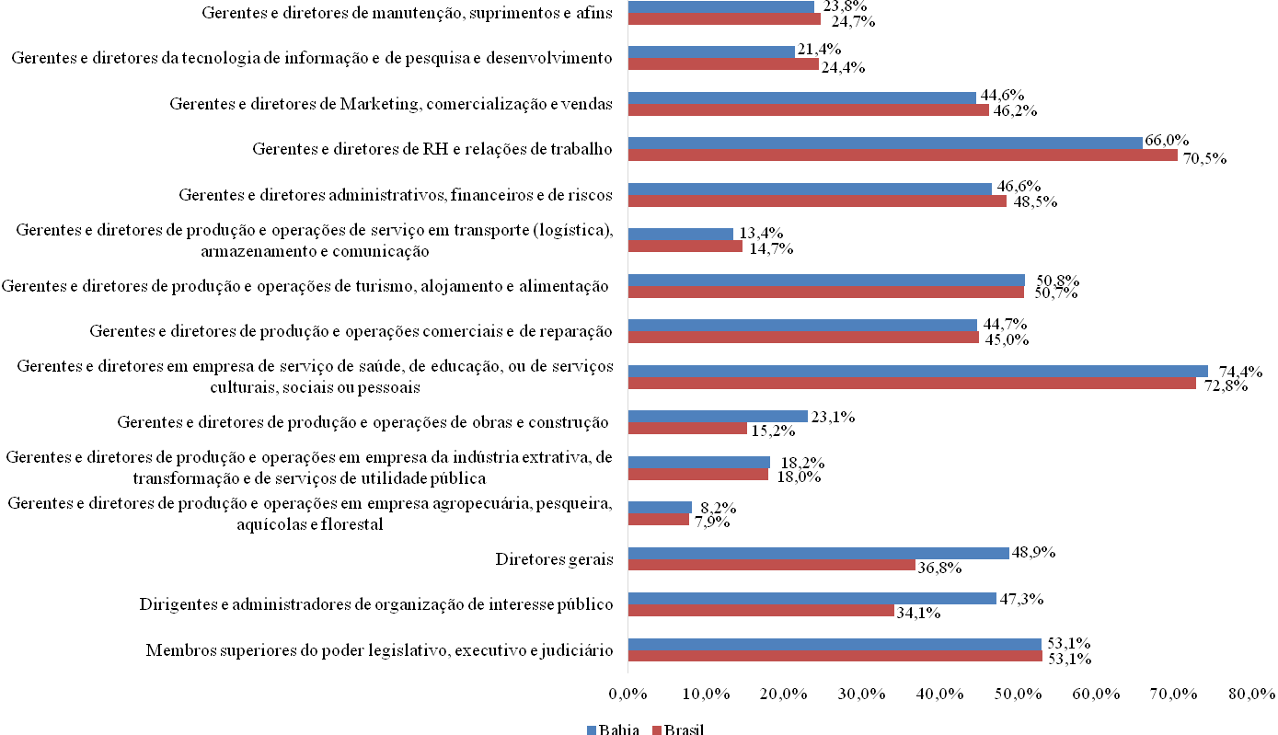
Fonte: Elaboração própria a partir dos microdados da RAIS (2022).
Nota: vínculos ativos em 31/12.
Figura 10 – Evolução da Média de Horas Habitualmente Trabalhadas por Semana das Mulheres na Bahia e no Brasil
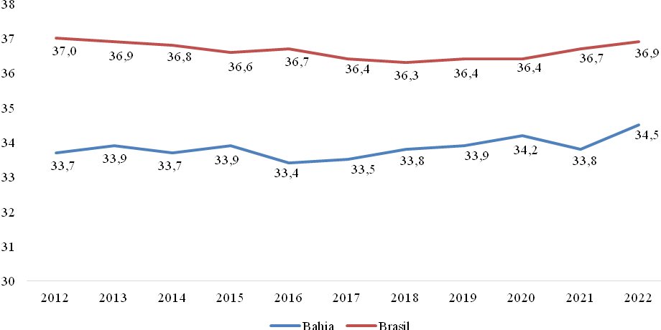
Fonte: Elaboração própria a partir dos microdados da RAIS (2022).
Nota: vínculos ativos em 31/12.

Por fim, a Figura 11 apresenta o diferencial das horas trabalhadas por gênero na Bahia e no Brasil. Na maior parte do período analisado a diferença entre homens e mulheres se mostrou mais forte no contexto baiano, apesar de que tal diferença passa a cair de forma mais intensa a partir de 2019, encerrando a série histórica em valores muito próximos à média nacional.

Figura 11 – Evolução da Diferença de Média de Horas Habitualmente Trabalhadas por Semana Entre Homens e Mulheres na Bahia e no Brasil
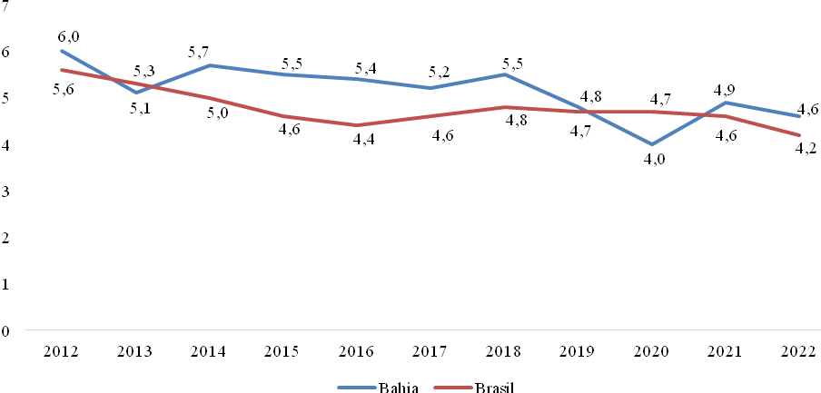
Fonte: Elaboração própria a partir dos microdados da RAIS (2022).
Nota: vínculos ativos em 31/12.
5. Considerações Finais
Entre 2012 e 2022, na maior parte dos anos, a participação das mulheres no mercado de trabalho do Estado da Bahia ficou abaixo do observado na média nacional. Os efeitos negativos decorrentes da pandemia de COVID-19 sobre a participação feminina se mostraram um pouco mais intensas na Bahia do que no Brasil como um todo, e os resultados para 2022 sinalizam uma recuperação mais lenta para o contexto baiano.
Em termos de desigualdades de gênero, os dados da PNAD Contínua apontam para uma diferença persistente de mais de 20 p.p., em favor dos homens, nas taxas de participação, ao longo da última década. Ademais, apesar de a desigualdade ser superior na Bahia, a mesma seguia uma tendência de queda que foi interrompida pela pandemia.
Analisando-se as taxas de desocupação é possível observar que o desemprego feminino na Bahia ficou acima de 10% ao longo dos períodos (chegando a superar 20% em alguns anos) e se mostrou mais elevado do que o desemprego observado no contexto nacional. É importante ressaltar também que a desocupação cresceu de maneira relevante com a crise de 2015, cuja recuperação foi comprometida pela pandemia iniciada em 2020. Adicionalmente, o desemprego na Bahia é sempre maior para as mulheres do que para os homens, independentemente do nível de educação considerado, embora as taxas sejam menores para as mulheres mais educadas.
No que diz respeito ao rendimento médio mensal habitual, nota-se que entre 2012 e 2022, em termos reais, o rendimento das mulheres cresceu quase 8%, ao passo que no Brasil o crescimento ficou próximo de 9%. No caso dos homens, verifica-se uma queda de 4% no cenário baiano e um crescimento de aproximadamente 3% no cenário nacional. Acerca dos diferenciais de retorno no mercado de trabalho entre homens e mulheres, ao longo do período analisado, a desigualdade se mostrou superior no caso brasileiro, apesar da tendência contínua de queda que foi iniciada em 2017, mas que acabou sendo revertida em 2022.
Outro aspecto característico do mercado de trabalho feminino baiano é a elevada informalidade, cujos valores são bem superiores quando comparados com a média nacional. De modo geral, cerca de 50% das mulheres baianas encontram-se ocupadas em empregos informais, ao passo que no cenário nacional esta taxa não chega a 40%. Além disso, as diferenças nas taxas de informalidade entre homens e mulheres também é superior na Bahia do que na média do país.
Direcionando o foco para o setor formal do mercado de trabalho, entre 2012 e 2021, no Estado da Bahia, os empregos formais crescerem 2,5% e 6,7% para homens e mulheres, respectivamente. Novamente é possível notar os efeitos das crises de 2015 e da pandemia sobre o mercado de trabalho. Tanto na Bahia quanto no Brasil, apenas em 2021 a quantidade de empregos formais retornou à patamares similares aos observados em 2014. Os setores que que exibem as taxas mais elevadas de participação feminina no estoque total de empregos são Administração Pública, Serviços e Comércio.
A participação feminina em cargos de gerência é levemente superior na Bahia quando comparado com a média nacional. Todavia, em ambas as localidades, a proporção não alcança 50% em nenhum dos anos considerados. O detalhamento dos tipos de cargos de gerência e diretoria apontam que as mulheres são maioria nos seguintes cargos: “gerentes e diretores em empresa de serviço de saúde, de educação, ou de serviços culturais, sociais ou pessoais”, “gerentes e diretores de RH e relações de trabalho”, “membros superiores do poder legislativo, executivo e judiciário” e “gerentes e diretores de produção e operações de turismo, alojamento e alimentação”. Ou seja, as mulheres predominam nos cargos de liderança relacionados a setores tradicionalmente considerados femininos.
Por fim, a análise da jornada de trabalho indica que, em média, as horas trabalhadas por semana pelas mulheres no Estado da Bahia é menor do que o verificado para o país como um todo, o que pode ser um indicativo de subocupação da força de trabalho feminina no referido estado. A subocupação pode ser um resultado da maior parcela de horas que as mulheres baianas precisam dedicar às atividades não remuneradas nos domicílios, associadas aos afazeres domésticos e cuidados com crianças ou membros da família.
Portanto, foi possível constatar alguns avanços nos indicadores de participação das mulheres no mercado de trabalho da Bahia, tais como a redução nas diferenças de participação, de rendimento do trabalho e de horas trabalhadas entre os gêneros e o aumento na parcela de mulheres em cargos de liderança. Por outro lado, o desemprego e o desalento aumentaram para as mulheres. Ao mesmo tempo, observa-se que as desigualdades de gênero ainda persistem nas diversas dimensões de inserção das mulheres do mercado de trabalho. Em geral, a educação contribui para reduzir uma parcela dos diferenciais observados ao permitir que as mulheres ampliem a sua participação e a qualidade de inserção no mercado de trabalho.
Por fim, o estudo mostrou que a existência de barreiras persistentes para a participação e a qualidade de inserção das mulheres requer ações de natureza pública e privada no sentido de eliminar tais restrições. A ampliação da participação das mulheres no mercado de trabalho está associada a um maior nível de desenvolvimento econômico e de renda entre os países. Sendo assim, as evidências extraídas em estudos acadêmicos e de organização internacionais apresentam experiências de políticas que podem contribuir para reduzir as desigualdades de gênero. As evidências disponíveis mostram que a educação é o fator mais importante para aumentar a participação das mulheres e reduzir as desigualdades de gênero no mercado de trabalho. Ao mesmo tempo, as políticas públicas e privadas devem considerar as normas sociais de gênero que ainda atribuem grande parte das responsabilidades com afazeres domésticos e de cuidados de crianças e membros da família às mulheres, fazendo com que elas precisem assumir empregos informais e jornadas mais flexíveis ou deixem de participar do mercado de trabalho.
Por tais motivos, é preciso ampliar a oferta de serviços de cuidados, tais como creches, pré-escolas, escolas em tempo integral e centros de cuidados para crianças e idosos, a proteção social para as mulheres exclusivamente dedicadas às atividades não-remuneradas e as modalidades de trabalho flexíveis. Da mesma forma, é necessário promover um maior equilíbrio dos direitos e da remuneração entre os trabalhos flexíveis e os mais rígidos. Ademais, é necessário promover a cultura do compartilhamento de responsabilidades domiciliares e de cuidados entre homens e mulheres, através de ações educativas para a sociedade e de políticas compensatórias para as mulheres (flexibilidade no trabalho, proteção social, licença maternidade e paternidade estendidas e compartilhadas etc.).
Por fim, é necessário implementar políticas que busquem melhorar a qualidade de inserção das mulheres fornecendo incentivos para ampliar a parcela de mulheres em posições de liderança e em setores e ocupações de maior remuneração, cuja presença masculina ainda é dominante, bem como ampliar a formalização e profissionalização dos empreendimentos informais chefiados por mulheres.

REFERÊNCIAS
ABDUL LATIF JAMEEL POVERTY ACTION LAB. Access to childcare to improve women’s economic empowerment. Cambridge, Feb. 2023. Disponível em: https://www.povertyactionlab.org/policy-insight/access-childcare-improve-womens-economic-empowerment. Acesso em: 13 set. 2023.

ABDUL LATIF JAMEEL POVERTY ACTION LAB. Designing financial services and social protection programs to enhance women’s economic empowerment. Cambridge, Feb. 2021. Disponível em: https://www.povertyactionlab.org/policy-insight/designing-financial-services-and-social-protection-programs-enhance-womens-economic. Acesso em: 13 set. 2023.

AMIN, Mohammad; ISLAM, Asif M. The impact of paid maternity leave on women’s employment: evidence using firm-level survey data from developing countries. Washington, DC: World Bank, Sept. 2022. (Policy Research Working Paper World Bank, 10188). Disponível em: https://www.enterprisesurveys.org/content/dam/enterprisesurveys/documents/research-1/The%20Impact%20of%20Paid%20Maternity%20Leave.pdf. Acesso em: 05 set. 2023.

BARBOSA, Ana Luiza Neves de Holanda. Participação feminina no mercado de trabalho brasileiro. Mercado de Trabalho: conjuntura e análise, Brasília, n. 57, p. 31-41, ago. 2014. Disponível em: https://repositorio.ipea.gov.br/bitstream/11058/3736/1/bmt57_nt02_participa%c3%a7%c3%a3o.pdf. Acesso em: 01 set. 2023.

BARBOSA, Ana Luiza Neves de Holanda; COSTA, Joana Simões de Melo. Oferta de creche e participação das mulheres no mercado de trabalho no Brasil. Mercado de Trabalho: conjuntura e análise, Brasília, n. 62, p. 23-35, abr. 2017. Disponível em: https://www.ipea.gov.br/portal/images/stories/PDFs/mercadodetrabalho/170505_bmt_62.pdf. Acesso em: 01 set. 2023.

BAYES, Sara; MORENO, Almudena. Women and employment: advances and challenges in policies for women’s labour-force participation in Europe, Latin America and the Caribbean in the context of the post-pandemic recovery. EU-LAC Policy Brief, [s. l.], n. 4, Apr. 2022. Disponível em: https://eulacfoundation.org/sites/default/files/2022-05/Policy-Brief-mujeres-empleo-EN.pdf. Acesso em: 19 set. 2023.

BERTRAND, Marianne. Coase lecture: the glass ceiling. Economica, [s. l.], v. 85, n. 338, p. 205-231, 2018. Disponível em: https://onlinelibrary.wiley.com/doi/10.1111/ecca.12264. Acesso em: 13 set. 2023.

BRASIL. Decreto nº 7.052, de 23 de dezembro de 2009. Regulamenta a Lei no 11.770, de 9 de setembro de 2008, que cria o Programa Empresa Cidadã, destinado à prorrogação da licença-maternidade, no tocante a empregadas de pessoas jurídicas. Diário Oficial da União, Brasília, DF, 24 dez. 2009. Disponível em: http://www.planalto.gov.br/ccivil_03/_ato2007-2010/2009/Decreto/D7052.htm. Acesso em: 23 set. 2023.

BRASIL. Ministério do Trabalho. Registros administrativos: RAIS e CAGED. Brasília: MTB, 2017. 17 p.

CAVALCANTI, Filipe et al. Evidências sobre políticas de mercado de trabalho e implicações para o Brasil: qualificação profissional. Cambridge: J-PAL, 2022. Disponível em: https://www.povertyactionlab.org/sites/default/files/publication/job_training_port_final.pdf. Acesso em: 13 set. 2023.

COSTA, Joana Simões; BARBOSA, Ana Luiza Neves de Holanda; HECKSHER, Marcos. Desigualdades no mercado de trabalho e pandemia da covid-19. In: SILVA, Sandro Pereira da; CORSEUIL, Carlos Henrique Leite; COSTA, Joana Simões de Melo (org.). Impactos da pandemia de covid-19 no mercado de trabalho e na distribuição de renda no Brasil. Brasília: IPEA, 2022. 611 p.

DEPARTAMENTO INTERSINDICAL DE ESTATÍSTICA E ESTUDOS SOCIOECONÔMICOS. As dificuldades das mulheres chefes de família no mercado de trabalho. Boletim Especial Dieese, São Paulo, mar. 2023. Disponível em: https://www.dieese.org.br/boletimespecial/2023/mulheres2023.pdf. Acesso em: 19 set. 2023.

FLABBI, Luca et al. Do female executives make a difference? The impact of female leadership on gender gaps and firm performance. The Economic Journal, [s. l.], v. 129, n. 622, p. 2390-2423, Aug. 2019. Disponível em: https://academic.oup.com/ej/article-abstract/129/622/2390/5542573. Acesso em: 13 set. 2023.

FOGUEL, Miguel Nathan; RUSSO, Felipe Mendonça. Decomposição e projeção da taxa de participação do Brasil utilizando o modelo idade-período-coorte. Mercado de Trabalho: conjuntura e análise, Brasília, n. 66, abr. 2019. Disponível em: https://repositorio.ipea.gov.br/bitstream/11058/9923/1/bmt_66_NT_decomposicao_e_projecao.pdf. Acesso em: 13 set. 2023.

GOLDIN, Claudia. A grand gender convergence: its last chapter. American Economic Review, [s. l.], v. 104, n. 4, p. 1091-1119, Apr. 2014. Disponível em: https://www.aeaweb.org/articles?id=10.1257/aer.104.4.1091. Acesso em: 13 set. 2023.

INTERNATIONAL LABOUR ORGANIZATION. Building forward fairer: women’s rights to work and at work at the core of the COVID-19 recovery. Policy Brief, Genebra, 19 July 2021. Disponível em: https://www.ilo.org/gender/Informationresources/Publications/WCMS_814499/lang--en/index.htm. Acesso em: 13 set. 2023.

INTERNATIONAL LABOUR ORGANIZATION. Investing in skills for socio-economic empowerment of rural women. Genebra: ILO, 2010. (Gender and rural employment policy brief, 2). Disponível em: https://www.ilo.org/wcmsp5/groups/public/@ed_emp/documents/publication/wcms_150831.pdf. Acesso em: 13 set. 2023.

INTERNATIONAL LABOUR ORGANIZATION. New data shine light on gender gaps in the labour market. Genebra: ILO, Mar. 2023. (Spotlight on Work Statistics, n.12). Disponível em: https://ilo.org/wcmsp5/groups/public/---dgreports/---stat/documents/publication/wcms_870519.pdf. Acesso em: 13 set. 2023.

KLASEN, Stephan et al. What drives female labour force participation? Comparable micro-level evidence from eight developing and emerging economies. The Journal of Development Studies, [s. l.], v. 57, n. 3, p. 417-442, 2021. Disponível em: https://www.tandfonline.com/doi/abs/10.1080/00220388.2020.1790533. Acesso em: 13 set. 2023.

KLEVEN, Henrik; LANDAIS, Camille; LEITE-MARIANTE, Gabriel. The child penalty atlas. National Bureau of Economic Research, [s. l.], Aug. 2023. (Working paper, n. 31649). Disponível em: https://www.nber.org/papers/w31649. Acesso em: 13 set. 2023.

KLEVEN, Henrik; LANDAIS, Camille; SØGAARD, Jakob Egholt. Children and gender inequality: evidence from Denmark. American Economic Journal: applied economics, [s. l.], v. 11, n. 4, p. 181-209, 2019. Disponível em: https://www.aeaweb.org/articles?id=10.1257/app.20180010. Acesso em: 13 set. 2023.

LIMA, Isabela Fernandes Matos; VAZ, Daniela, Verzola; GONCALVES, Solange Ledi. Maternidade, participação no mercado de trabalho e informalidade: um estudo de impacto para o período 2012-2019. SSRN, [s. l.], n. 4220054, Sep. 2022.Disponível em: https://papers.ssrn.com/sol3/papers.cfm?abstract_id=4220054. Acesso em: 13 set. 2023.

MACHADO, Cecília M. P.; PINHO NETO, Valdemar Rodrigues de. The labor market consequences of maternity leave policies: evidence from Brazil. Rio de Janeiro: FGV, 2016. Disponível em: https://hdl.handle.net/10438/17859. Acesso em: 13 set. 2023.

MADALOZZO, Regina. Occupational segregation and the gender wage gap in Brazil: an empirical analysis. Economia Aplicada, Ribeirão Preto, v. 14, p. 147-168, jun. 2010. Disponível em: https://www.scielo.br/j/ecoa/a/PXgdLDTF6L9DHCkc75tHmVG/?lang=en. Acesso em: 13 set. 2023.

MAMMEN, Kristin; PAXSON, Christina. Women's work and economic development. Journal of Economic Perspectives, [s. l.], v. 14, n. 4, p. 141-164, 2000. Disponível em: https://www.aeaweb.org/articles?id=10.1257/jep.14.4.141. Acesso em: 13 set. 2023.

ORGANIZAÇÃO DAS NAÇÕES UNIDAS. Objetivos de desenvolvimento sustentável: agenda 2030. Brasília: ONU, 2023. Disponível em: https://brasil.un.org/pt-br/sdgs. Acesso em: 23 ago. 2023.

ORGANIZACIÓN INTERNACIONAL DEL TRABAJO. América Latina y Caribe: políticas de igualdad de género y mercado de trabajo durante la pandemia: nota técnica. [S. l.]: OIT, 2022. [Serie Panorama Laboral en América Latina y el Caribe 2022). Disponível em: https://www.ilo.org/wcmsp5/groups/public/---americas/---ro-lima/documents/publication/wcms_838520.pdf. Acesso em: 13 set. 2023.

PESQUISA NACIONAL POR AMOSTRA DE DOMICÍLIO CONTÍNUA: notas técnicas. Versão 1.8. Rio de Janeiro: IBGE, 2020. 124 p. Disponível em: https://biblioteca.ibge.gov.br/index.php/biblioteca-catalogo?view= detalhes&id=2101733. Acesso em: 9 set. 2023.

PESQUISA NACIONAL POR AMOSTRA DE DOMICÍLIOS CONTÍNUA: nota técnica 04/2022 sobre as características gerais dos moradores em 2020 e 2021. Rio de Janeiro: IBGE, 2022. Disponível em: https://biblioteca.ibge.gov.br/visualizacao/livros/liv101961.pdf. Acesso em: 13 set. 2023.

PESQUISA NACIONAL POR AMOSTRA DE DOMICÍLIOS CONTÍNUA: microdados trimestrais. Rio de Janeiro: IBGE, 2023. Disponível em: https://www.ibge.gov.br/estatisticas/sociais/trabalho/9173-pesquisa-nacional-por-amostra-de-domicilios-continua-trimestral.html?edicao=37665&t=microdados. Acesso em: 13 set. 2023.

RELAÇÃO ANUAL DE INFORMAÇÕES SOCIAIS: microdados RAIS e CAGED. Brasília: Ministério do Trabalho, 2022. Disponível em: http://pdet.mte.gov.br/microdados-rais-e-caged. Acesso em: 13 set. 2023.

SCORZAFAVE, Luiz Guilherme; MENEZES-FILHO, Naércio Aquino. Participação feminina no mercado de trabalho brasileiro: evolução e determinantes. Pesquisa e Planejamento Econômico, Rio de janeiro, v. 31, n. 3, p. 441-478, dez. 2001. Disponível em: https://repositorio.ipea.gov.br/bitstream/11058/5053/1/PPE_v31_n03_Participacao.pdf. Acesso em: 10 set. 2023.

SORJ, Bila; FONTES, Adriana; MACHADO, Danielle Carusi. Políticas e práticas de conciliação entre família e trabalho no Brasil. Cadernos de Pesquisa, São Paulo, v. 37, n. 132, p. 573-594, dez. 2007. Disponível em: https://www.scielo.br/j/cp/a/Tncsyc85TCBVCJWm7KHhT7J/abstract/?lang=pt. Acesso em: 05 set. 2023.

THE WORLD BANK. Female labor force participation. [S. l.]: World Bank, 2022. Disponível em: https://genderdata.worldbank.org/data-stories/flfp-data-story/. Acesso em: 10 set. 2023.

UNITED NATIONS ENTITY FOR GENDER EQUALITY AND THE EMPOWERMENT OF WOMEN; INTERNATIONAL LABOUR ORGANIZATION. Decent work and women’s economic empowerment: good policy and practice. Policy Brief, Genebra, 2012. Disponível em: https://www.ilo.org/wcmsp5/groups/public/---ed_emp/---emp_ent/---ifp_seed/documents/genericdocument/wcms_184878.pdf. Acesso em: 13 set. 2023.

VERICK, Sher. Female labor force participation in developing countries. IZA World of Labor, [s. l.], n. 87, Sep. 2014. Disponível em: https://wol.iza.org/uploads/articles/87/pdfs/female-labor-force-participation-in-developing-countries.pdf. Acesso em: 10 set. 2023.

WORLD HEALTH ORGANIZATION. Coronavirus disease (COVID-19) Pandemic. Disponível em: https://www.who.int/emergencies/diseases/novel-coronavirus-2019. Acesso em: 4 abr. 2020.

Apêndice A – Descrição dos Indicadores do Mercado de Trabalho

Quadro A1 – Descrição dos indicadores do mercado de trabalho
Continua
Indicador | Descrição | Fonte
População em Idade Ativa – PIA | População com 14 anos ou mais de idade | PNADC (2023)
População Economicamente Ativa – PEA | Força de trabalho, ou seja, a soma dos ocupados e desocupados na PIA | PNADC (2023)
Fora da Força de Trabalho | População na PIA que não estava ocupada ou desocupada, ou seja, a população inativa | PNADC (2023)
Taxa de Participação (%) | (Pessoas na força de trabalho / Pessoas em idade de trabalhar) x 100 | PNADC (2023)
Taxa de Desocupação (%) | (Pessoas desocupadas / Pessoas na força de trabalho) x 100 | PNADC (2023)
Taxa de Desalento (%) | (Pessoas desalentadas / Pessoas na força de trabalho) x 100 | PNADC (2023)
Taxa de Informalidade (%) | (Ocupados informais / Pessoas ocupadas) x 100 | PNADC (2023)
Rendimento Habitual Médio Mensal Real (R$) | Média do rendimento mensal habitualmente recebido em todos os trabalhos, a preços do 2º trimestre de 2023 | PNADC (2023)
Horas Habitualmente Trabalhadas por Semana | Média de horas habitualmente trabalhadas por semana no trabalho principal | PNADC (2023)
Emprego Formal | Número de trabalhadores com vínculos formais de emprego (CLT, Estatutário ou Regidos por Legislação Municipal, Estadual e Federal) | RAIS  (2022)
Emprego Formal por Setor da Atividade Econômica do IBGE | Número de trabalhadores com vínculos formais de emprego nos setores definidos pelo IBGE:  - Extrativa Mineral;  - Indústria de Transformação;  - Serviços Industriais de Utilidade Pública;  - Construção Civil;  - Comércio;  - Serviços;  - Administração Pública;  - Agropecuária, Extração Vegetal, Caça e Pesca | RAIS  (2022)
Emprego Formal em Cargos de Diretoria e Gerência | Número de trabalhadores com vínculos formais de emprego em cargos de gerência, conforme Classificação Brasileira de Ocupações (CBO-2002):  - Membros superiores do poder Legislativo, Executivo e Judiciário;  - Dirigentes e administradores de organização de interesse público;  - Diretores gerais;  - Gerentes e diretores de produção e operações em empresa agropecuária, pesqueira, aquícolas e florestal; | RAIS  (2022)
- Gerentes e diretores de produção e operações em empresa da indústria extrativa, de transformação e de serviços de utilidade pública;
- Gerentes e diretores de produção e operações de obras e construção;
- Gerentes e diretores em empresa de serviço de saúde, de educação, ou de serviços culturais, sociais ou pessoais;
- Gerentes e diretores de produção e operações comerciais e de reparação;
- Gerentes e diretores de produção e operações de turismo, alojamento e alimentação;
- Gerentes e diretores de produção e operações de serviço em transporte (logística), armazenamento e comunicação;
- Gerentes e diretores administrativos, financeiros e de riscos;
- Gerentes e diretores de RH e relações de trabalho;
- Gerentes e diretores de Marketing, comercialização e vendas;
- Gerentes e diretores da tecnologia de informação e de pesquisa e desenvolvimento;
- Gerentes e diretores de manutenção, suprimentos e afins.
Fonte: Elaboração própria.
Apêndice B – Glossário para as Classificações dos Indicadores do Mercado de Trabalho

Ocupação: São consideradas ocupadas as pessoas que, na semana anterior à entrevista, exerceram algum trabalho remunerado em dinheiro, produtos, mercadorias ou benefícios (moradia, alimentação, roupas, treinamento etc.) ou trabalho sem remuneração em ajuda a um membro do domicílio. Também são incluídas nessa categoria as pessoas que possuíam um trabalho remunerado, mas estavam temporariamente afastadas nessa semana (férias, folga, jornada variável, licença maternidade, doença, acidente, outro tipo de licença remunerada, afastamento sem remuneração previdenciária no próprio empreendimento, em greve ou paralisação e fatores ocasionais desde que o afastamento seja inferior a quatro meses).

Desocupação: São consideradas desocupadas as pessoas que, na semana anterior à entrevista, estavam sem trabalho, mas tomaram alguma providência efetiva para consegui-lo, no período de 30 dias, e estavam disponíveis para assumi-lo. Também são incluídas nessa categoria as pessoas que não possuíam um trabalho, mas não tomaram providência efetiva para consegui-lo no período de 30 dias porque já conseguiram um trabalho e iriam iniciá-lo em menos de quatro meses.

Força de Trabalho: São consideradas na força de trabalho as pessoas que estavam ocupadas ou desocupadas na semana anterior à entrevista.

Desalento: São consideradas desalentadas as pessoas fora da força de trabalho na semana anterior à entrevista e disponíveis para assumir um trabalho, mas não tomaram providência para conseguir trabalho no período de 30 dias pelos seguintes motivos: não conseguir trabalho adequado, não ter experiência profissional ou qualificação, não haver trabalho na localidade em que residia ou não conseguir trabalho por ser considerado muito jovem ou muito idoso.

Informalidade: São consideradas informais as pessoas ocupadas como “Empregado no setor privado sem carteira de trabalho assinada”, “Trabalhador doméstico sem carteira de trabalho assinada”, “Empregador sem CNPJ”, “Conta própria sem CNPJ” e “Trabalhador familiar auxiliar” no trabalho principal.

Rendimento habitual médio mensal de todos os trabalhos: É definido pelo rendimento mensal habitualmente recebido nos trabalhos principal, secundário e nos demais que a pessoa possuía na semana anterior à entrevista, correspondendo ao valor normalmente recebido em um mês completo de trabalho no período de referência. No caso de licença previdenciária, considera-se o rendimento bruto mensal do benefício. No caso de remuneração variável, considera-se o rendimento mensal médio obtido no mês de referência. No caso de rendimento em produtos ou mercadorias, na agricultura, pecuária, caça, silvicultura, exploração florestal, pesca e aquicultura, considera-se o valor mensal em dinheiro, habitualmente ganho, excluindo a parcela destinada ao próprio consumo. Exclui os rendimentos que não possuem natureza contínua mensal (bonificação anual, distribuição anual de lucros, horas extras, participação anual nos lucros, 13º salário, 14º salário, adiantamento do 13º salário, prejuízo eventual do empreendimento, faltas, etc.)

Horas habitualmente trabalhadas por semana no trabalho principal: São definidas pelas horas que a pessoa costuma dedicar ao trabalho principal em um período típico de trabalho, independe de a pessoa ter trabalhado ou não na anterior à entrevista.

Capítulo 4
TENDÊNCIAS E PADRÕES DOS FEMINICÍDIOS NA BAHIA DE 2017 A 2022

Jadson Santana
Alex Gama Queiroz dos Santos
Evaldo Ferreira Simões
Luís André Aguiar Alves
Bruno Santana Barbosa
Iara Pinto Cardoso
- Introdução
No Brasil, a Lei nº 11.340 (Brasil, 2006), doravante Lei Maria da Penha, qualifica, julga e pune todos os atos de violência contra a mulher em um contexto de desqualificação por sua condição de gênero. No entanto, uma Comissão Especial do Senado Federal (Brasil, 2014), identificou diversos casos em que era falha a aplicabilidade da referida lei para a defesa da vida de uma mulher. Isso foi observado devido o crescente número de assassinatos de mulheres que já foram vítimas de violência de gênero e ainda não foram salvas pela estrutura legal já vigente. Diante disso, a mesma comissão orientou o Estado brasileiro a criar uma lei que qualificasse o homicídio de uma mulher devido às condições de gênero.
A Lei nº 13.104 (Brasil, 2015) instituiu o crime de feminicídio alterando o Código Penal Brasileiro (1940) e incluindo-o no rol de crimes hediondos (Brasil, 1990). São três as hipóteses para a inclusão do feminicídio como qualificador do homicídio: i) decorrente de violência doméstica e familiar em razão da condição do sexo feminino; ii) em razão de menosprezo à condição feminina e; iii) em razão de discriminação à condição feminina (Bianchini; Bazzo; Chakian, 2022). Esse recente dispositivo legal associado à Lei Maria da Penha (Brasil, 2006) cria um arcabouço jurídico e institucional para salvaguarda das mulheres vítimas de violência de gênero. Desde então, os números de feminicídios tem sido acompanhados pelo Estado brasileiro e a sociedade civil, como forma de monitorar a violência de gênero contra a mulher.
A fim de agregar às discussões sobre a temática, o objetivo deste texto é descrever e analisar o padrão de feminicídios na Bahia de 2017 a 2022. Dois são os objetivos específicos: i) apresentar um padrão de ocorrência para o crime de feminicídios considerando aspectos situacionais e do perfil da vítima e; ii) apresentar os diferenciais entre o padrão de ocorrência dos feminicídios e o padrão dos homicídios cuja a vítima foi uma mulher – padrões díspares indicam contextos de ocorrência diferentes. A finalidade precípua deste trabalho é servir de subsídio para a construção de ações e políticas no enfrentamento da violência de gênero contra a mulher.

- Aspectos metodológicos
O trabalho tem caráter exploratório e descritivo. O levantamento de dados foi por meio de pesquisa documental: ao todo foram analisados 564 Boletins de Ocorrência (BO) em que a definição do crime consta como Feminicídio, de 2017 a 2022 – período em que vigora a Lei de Feminicídios no Brasil e; 307 BOs cujo com a identificação de homicídio e cuja vítima era uma mulher, para o ano de 2022. Ambos os grupos de dados foram coletados nas Delegacias de Polícia Civil da Bahia (PCBA) e compilados pela Superintendência de Gestão Integrado da Ação Policial (SIAP), da Secretaria da Segurança Pública da Bahia (SSP-BA). Foram utilizadas técnicas qualitativas – para sistematização dos registros de BO – e quantitativas – para sumarização dos resultados em tabelas, gráfico e indicadores.

- Resultados e análises
Os resultados são apresentados a seguir em duas subseções: a primeira apresenta o padrão e as tendências dos feminicídios na Bahia de 2017 a 2022 e; a segunda apresenta os diferenciais entre o padrão de feminicídios e o padrão de homicídios de mulheres na Bahia, para o ano de 2022.

  - Padrões e tendências dos feminicídios na Bahia de 2017 a 2022
Em 2022 foram registrados oficialmente 107 feminicídios na Bahia. Esse contingente era 15,1% maior em comparação ao ano anterior. Isso significa dizer que na Bahia, em 2022, ocorreu um feminicídio a cada quatro dias. Entre 2017 e 2022, o estado registrou um total de 564 mulheres vítimas de feminicídios. Embora se observe a recente tipificação legal desse crime, uma análise da série histórica indica uma tendência de crescimento no número de casos na Bahia. De 74 vítimas em 2017, o número saltou para 107 ocorrências em 2022, o segundo maior contingente de casos, atrás apenas de 2020 quando foram registradas 113 mulheres vítimas de feminicídios. Isso representava um crescimento médio anual de 6,4%. Essa tendência de crescimento dos casos de feminicídios no estado pode sinalizar dois pontos relevantes, porém, não mutuamente excludentes: 1) cresce o número de feminicídios porque aumentam os casos de violência de gênero contra a mulher e; 2) maior adequação dos agentes policias aos tramites de identificação dos casos de feminicídios.
Tabela 1 – Número de vítimas Feminicídios, variação e taxa de vitimização (por 100 mil mulheres) – Bahia – 2017-2022
Ano | Número de vítimas | Variação | Taxa de incidência (por 100 mil mulheres)
2017 | 74 | - | 1,0
2018 | 76 | 2,7% | 1,0
2019 | 101 | 32,9% | 1,3
2020 | 113 | 11,9% | 1,5
2021 | 93 | -17,7% | 1,2
2022 | 107 | 15,1% | 1,4
Total | 564 | - | -
Fonte: Bahia (2023)

Ainda sobre essa tendência observada, outra questão relevante são os possíveis desdobramentos da pandemia da covid-19 na violência de gênero contra a mulher. Desconsiderando todos outros impactos que a pandemia teve na vida em sociedade, o aumento da violência de gênero contra a mulher foi identificado em outros países durante o período de maior intensidade da pandemia (Bueno et al., 2021). Nesse sentido, o crescimento de 11,9% dos feminicídios na Bahia durante o ano de 2020 pode sinalizar um agravamento das condições das mulheres justamente no período em que as medidas de distanciamento social compeliam a população a permanecer reclusa nos seus domicílios. Essa hipótese pode ser confirmada a partir da triangulação com as informações sobre o local de ocorrência e a motivação por trás desses crimes. Esses aspectos serão apresentados posteriormente.
Figura 1 – Taxa de vitimização por feminicídios a cada 100 mil mulheres – Bahia – 2017-2021
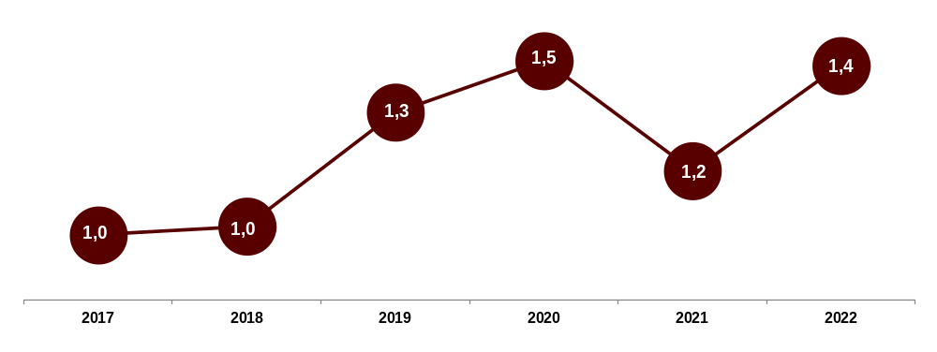
Fonte: Bahia (2023)

A evolução temporal das taxas de vitimização a cada 100 mil mulheres confirma essa tendência de crescimento dos casos de feminicídios no estado. No primeiro ano, uma mulher foi vítima de feminicídio a cada 100 mil baianas. Já em 2022, a taxa de vitimização alcançou 1,4 vítimas a cada 100 mil mulheres na Bahia. Esse indicador era próximo da maior taxa já observada, em 2020, quando foram 1,5 vítimas de feminicídios a cada 100 mil baianas. Embora os casos de feminicídios não tenham relação entre si, ou seja, a ocorrência de um não tem ligação com outros casos, observa-se que o número de registros totais tem um padrão de ocorrência sem apresentar oscilações significativas.
Tabela 2 – Número de vítimas de Feminicídios por períodos do dia – Bahia – 2017-2022
Período do dia | 2017 | 2018 | 2019 | 2020 | 2021 | 2022 | 2017-2022
 |  |  |  |  |  |  | Número de vítimas | Participação
Manhã | 20 | 23 | 22 | 23 | 24 | 24 | 136 | 24,1%
Tarde | 16 | 17 | 25 | 27 | 25 | 33 | 143 | 25,4%
Noite | 27 | 25 | 38 | 45 | 26 | 29 | 190 | 33,7%
Madrugada | 11 | 11 | 16 | 18 | 18 | 21 | 95 | 16,8%
Total | 74 | 76 | 101 | 113 | 93 | 107 | 564 | 100,0%
Fonte: Bahia (2023)

Além dessa tendência, o feminicídio é um tipo criminal em que são identificados padrões tanto na ocorrência, a partir dos aspectos situacionais, quanto no perfil da vítima. Primeiramente, em 2022, observando esses aspectos para o ano de 2022, é possível verificar mais da metade dos casos (53,3%) ocorreu na primeira parte do dia, ou seja, entre a manhã e a tarde (6h00 e 17h59). Esse ponto é uma alteração observada a partir de 2021, já que antes boa parte dos casos ocorria no período noturno (entre 18h00 e 5h59). Contudo, em uma análise agregada para todo o período, pouco mais da metade dos casos (50,5%) ocorreu entre a noite e a madrugada. Essa observação pode indicar que o horário do dia não é um facilitador para a ocorrência de feminicídios na Bahia.
Tabela 3 – Distribuição do número de vítimas de Feminicídios por meses do ano – Bahia – 2017-2022
Mês do ano | 2017 | 2018 | 2019 | 2020 | 2021 | 2022 | 2017-2022
 |  |  |  |  |  |  | Número de vítimas | Participação
Janeiro | 5 | 4 | 5 | 9 | 15 | 10 | 48 | 8,5%
Fevereiro | 1 | 6 | 10 | 9 | 6 | 8 | 40 | 7,1%
Março | 4 | 4 | 9 | 9 | 4 | 3 | 33 | 5,9%
Abril | 7 | 9 | 13 | 10 | 8 | 9 | 56 | 9,9%
Maio | 5 | 7 | 6 | 15 | 5 | 11 | 49 | 8,7%
Junho | 6 | 11 | 5 | 6 | 9 | 6 | 43 | 7,6%
Julho | 9 | 8 | 11 | 9 | 4 | 7 | 48 | 8,5%
Agosto | 5 | 3 | 7 | 0 | 11 | 16 | 42 | 7,4%
Setembro | 7 | 3 | 7 | 9 | 9 | 6 | 41 | 7,3%
Outubro | 7 | 7 | 10 | 15 | 12 | 13 | 64 | 11,3%
Novembro | 10 | 8 | 9 | 10 | 6 | 5 | 48 | 8,5%
Dezembro | 8 | 6 | 9 | 12 | 4 | 13 | 52 | 9,2%
Total | 74 | 76 | 101 | 113 | 93 | 107 | 564 | 100,0%
Fonte: Bahia (2023)

Outro aspecto analisado é a ocorrência de casos entre os meses do ano. Busca-se investigar se há concentração dos feminicídios nos meses em que há ocorrência de festas populares como Carnaval, São João e festas de final de ano. A primeira observação indica que, durante toda a série histórica de 2017 a 2022, não há concentração dos feminicídios em um único mês do ano. Dos meses em que há um maior número de casos, outubro (11,3% do total de casos) e abril (9,9%), não ocorrem eventos festivos de grandes proporções (Tabela 3). Por fim, janeiro registrava um número reduzido de casos, só que a partir de 2021 aumentou em frequência, o que deve ser observado em tendências futuras. Nesse sentido, não é possível identificar um padrão para a ocorrência de feminicídios de acordo com os meses do ano, ou ainda, em meses festivos.
Figura 2 – Distribuição dos Feminicídios de acordo com o local de ocorrência – Bahia – 2022
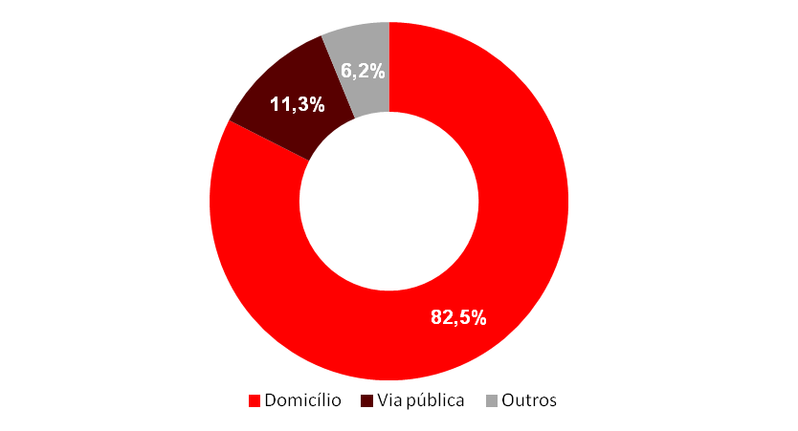
Fonte: Bahia (2023)

O local em que ocorreu o ato delituoso é um dos marcadores que indica um padrão para o crime de feminicídio. O domicílio é o espaço onde ocorre grande parte das relações entre a vítima e os possíveis autores (Leôncio et al., 2008). Nesse sentido, a expectativa é de que este seja o principal local para o cometimento de atos violentos contra as mulheres. Para a Bahia, os dados de 2022 confirmam essa expectativa. Em termos proporcionais, os feminicídios registrados nos domicílios representavam 82,5% do total de casos. Essa proporção apresentou pouca variabilidade na comparação com 2021, quando foram 78,8% vítimas nos domicílios. Este mesmo padrão manteve-se constante em toda a série histórica analisada.
Figura 3 – Distribuição dos Feminicídios de acordo com a localização geográfica – Bahia – 2022
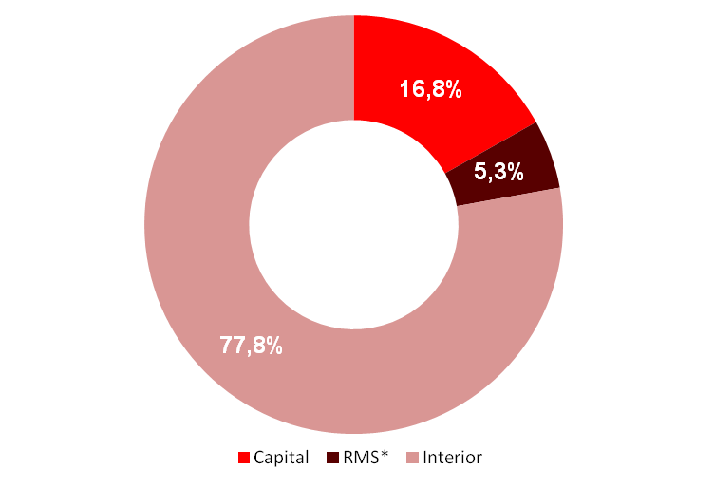
Fonte: Bahia (2023)
Nota: *Exceto Salvador

Na dimensão espacial, diferentemente do observado nos Crimes Violentos Letais e Intencionais (CVLI) em que há uma concentração dos casos na Capital e na Região Metropolitana de Salvador (RMS) (Anuário de Segurança Pública da Bahia, 2022), os feminicídios se distribuem de maneira diferente. Quase 80,0% dos feminicídios foram registrados no interior do estado. Isto significa dizer que a Capital e os demais municípios da RMS contavam com proporções menores, respectivamente 16,8% e 5,3% dos casos. Este é um padrão que se manteve praticamente inalterado durante os anos de 2017 a 2022. Sobre esse aspecto uma hipótese que deve ser aventada é a presença dos órgãos de proteção à mulher, como Delegacia Especial de Atendimento à Mulher (DEAM) e Núcleo de Atendimento Especializado da Mulher Vítima de Violência Doméstica e Familiar Contra a Mulher (NAEM) maior na capital e RMS, resultando em uma rede de proteção legal mais frágil em municípios do interior. Essa observação deve ser estudada de forma mais apropriada em estudos futuros.
Um dos principais marcadores do crime de feminicídio é a identificação do autor e, consequentemente, a relação deste com a vítima. Estudos pregressos indicam que o companheiro ou ex-companheiro figuram entre os principais autores dos crimes de feminicídios (Garcia et. al., 2016; Jewkes, 2002; Hirakata, 2011; Waiselfisz, 2016; Meneghel). Os dados de 2022 para a Bahia também confirmam essa expectativa. Quase 80,0% dos crimes de feminicídio tinham como o autor o companheiro ou ex-companheiro. Ao somar essa participação com os casos em que o autor foi o namorado da vítima, se eleva para 93,2% o total de casos em que o assassinato de uma mulher por condições de gênero teve o parceiro íntimo como o perpetrador do crime. Ou seja, de cada 10 feminicídios nove deles foram cometidos pelo parceiro íntimo da vítima. Essa proporção era muito superior à obervada em outros países e contextos (United Nations Office on Drugs and Crime, 2014), sobretudo aqueles que consideram dados da dimensão saúde, em que consideram a vitimização de uma mulher apenas a partir dos aspectos alusivos exclusivamente às vítimas, desconsiderando informações relevantes associadas ao contexto criminal.
Tabela 3 – Distribuição do número de vítimas de Feminicídios de acordo com a autoria – Bahia – 2017-2022
Autoria | 2017 | 2018 | 2019 | 2020 | 2021 | 2022 | 2017-2022
Companheiro ou ex-companheiro | 84,0% | 76,3% | 74,4% | 81,4% | 79,8% | 76,1% | 78,6%
Namorado | 10,0% | 15,8% | 11,5% | 15,7% | 10,7% | 17,0% | 13,6%
Parente | 4,0% | 5,3% | 11,5% | 2,0% | 6,0% | 1,1% | 4,8%
Outros | 2,0% | 2,6% | 2,6% | 1,0% | 3,6% | 5,7% | 3,0%
Total | 100,0% | 100,0% | 100,0% | 100,0% | 100,0% | 100,0% | 100,0%
Fonte: Bahia (2023)

Outro elemento que caracteriza o crime de feminicídio é o instrumento utilizado. Os objetos perfurocortantes, doravante armas brancas, são apontados como marcadores neste tipo de violência (Santana et al., 2022). Em 2022, na Bahia, 41,6% dos feminicídios tinha a arma branca como instrumento utilizado. Contudo, essa proporção reduziu-se mais de 10 p.p. quando comparado ao ano anterior: 53,5% em 2021. Tal redução se deu em detrimento do aumento dos feminicídios por armas de fogo. No último ano da série histórica, as armas de fogo apresentaram a maior participação já observada para esse instrumento: 33,7%; o que representava um aumento de 10 p.p. na comparação com o ano anterior. Esse aumento de casos de feminicídios por armas de fogo se deu em um contexto em que há um crescimento desses artefatos entre a população civil (Sou da paz, 2022), o que alguns autores advogam como sendo um facilitador para a ocorrência de crimes e violências diversas (Langeani, 2021). Diante desse cenário, a expectativa é de que continue crescendo o número de feminicídios por armas de fogo.
Tabela 4 – Distribuição dos Feminicídios de acordo com o instrumento utilizado – Bahia – 2017-2022
Participação | 2017 | 2018 | 2019 | 2020 | 2021 | 2022 | 2017-2022
Arma de fogo | 31,4% | 23,8% | 25,8% | 28,4% | 23,3% | 33,7% | 27,8%
Objeto perfurocortante | 42,9% | 54,0% | 51,6% | 45,0% | 53,5% | 41,6% | 47,8%
Objeto contundente | 5,7% | 6,3% | 8,6% | 8,3% | 7,0% | 6,7% | 7,3%
Agressão física | 7,1% | 9,5% | 3,2% | 5,5% | 8,1% | 5,6% | 6,3%
Estrangulamento | 5,7% | 3,2% | 5,4% | 5,5% | 4,7% | 3,4% | 4,7%
Outros | 7,1% | 3,2% | 5,4% | 7,3% | 3,5% | 9,0% | 6,1%
Total | 100,0% | 100,0% | 100,0% | 100,0% | 100,0% | 100,0% | 100,0%
Fonte: Bahia (2023)

A motivação para perpetração do crime é um aspecto importante na qualificação do homicídio de uma mulher como sendo feminicídio. Contudo, grande parte dos registros iniciais não aponta qual a motivação por trás da ação criminosa. Aproximadamente 2/5 dos BOs registrados como feminicídios não apontavam a motivação para o crime. A ausência desse tipo de dado compromete o desenvolvimento de análises. Como exemplo, em 2022, a principal motivação apontada foi a passional (43,0% do total dos casos), enquanto os casos em que esse dado não estava disponível correspondiam a 40,2%, ou seja, proporções equivalentes. Contudo, os registros de BO, de onde é derivada a análise aqui apresentada, é a primeira etapa no fluxo do processo criminal. Com o avançar das investigações sobre o crime, é possível que a informação sobre a motivação do crime seja acrescentada em outras etapas processuais.
Figura 4 – Distribuição dos Feminicídios de acordo com a motivação – Bahia – 2022
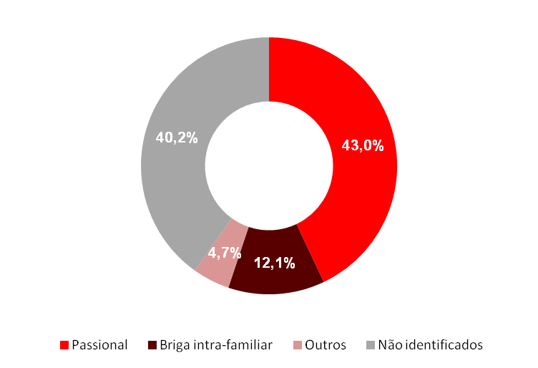
Fonte: Bahia (2023)

A análise do perfil da vítima também indica especificidades dos feminicídios. O primeiro aspecto diz respeito à idade da vítima. Na Bahia, as mulheres em idade adulta (entre 30 e 59 anos) representavam a maioria das vítimas, 58,5% dos casos. Esse padrão foi observado em todos os anos, com uma redução da participação em 2022. Por sua vez, as mulheres jovens (de 20 a 29 anos) compunham o segundo grupo em termos de participação: 27,0% das vítimas de feminicídios; seguido pelo grupo de adolescentes (entre 15 e 19 anos) com 9,2%. Maiores de 60 anos representavam menos de 4,0%. A sustentação desse padrão em toda a série histórica analisada indica que a principal vítima de feminicídios na Bahia é uma mulher em idade adulta.
Tabela 5 – Faixa etária das vítimas de feminicídios – Bahia – 2017-2022
Grupos etários | 2017 | 2018 | 2019 | 2020 | 2021 | 2022 | 2017-2022
Menor de 10 anos | 0,0% | 0,0% | 0,0% | 0,0% | 1,2% | 1,0% | 0,4%
10 a 14 anos | 1,6% | 3,2% | 1,1% | 0,9% | 2,4% | 0,0% | 1,4%
15 a 19 anos | 9,7% | 7,9% | 14,9% | 8,3% | 7,1% | 6,7% | 9,2%
20 a 24 anos | 12,9% | 23,8% | 11,5% | 14,7% | 10,6% | 20,2% | 15,7%
25 a 29 anos | 9,7% | 9,5% | 12,6% | 8,3% | 10,6% | 16,3% | 11,4%
30 a 39 anos | 29,0% | 23,8% | 29,9% | 32,1% | 38,8% | 31,7% | 31,3%
40 a 49 anos | 25,8% | 23,8% | 17,2% | 24,8% | 20,0% | 16,3% | 20,7%
50 a 59 anos | 6,5% | 6,3% | 8,0% | 7,3% | 5,9% | 4,8% | 6,5%
60 a 69 anos | 4,8% | 1,6% | 2,3% | 2,8% | 2,4% | 1,9% | 2,5%
70 a 79 anos | 0,0% | 0,0% | 1,1% | 0,9% | 1,2% | 0,0% | 0,6%
80 a 89 anos | 0,0% | 0,0% | 1,1% | 0,0% | 0,0% | 1,0% | 0,4%
Total | 100,0% | 100,0% | 100,0% | 100,0% | 100,0% | 100,0% | 100,0%

Fonte: Bahia (2023)

Uma análise a partir da cor e raça da vítima confirma uma realidade que já se apresenta em outros tipos de crimes violentos letais: a população negra é a mais suscetível a morrer de forma violenta (Anuário Brasileiro de Segurança Pública, 2022; Anuário de Segurança Pública da Bahia, 2022; Waiselfisz, 2016). Não obstante a ausência dos dados dessa natureza em boa parte dos BOs (em torno de 23,9% dos registros não há o dado da cor e raça da vítima) é possível identificar que, aproximadamente, de cada 10 feminicídios 7 vítimas eram negras (somadas pretas e pardas). Esse é um padrão que se manteve em toda a série observada e na análise desagregada por anos. Esse mesmo padrão foi identificado por Garcia et.al. (2016) e Meneghel e Hirakata (2011), com pequenas diferenças entre as regiões brasileiras, devido uma maior concentração de mulheres da cor e raça branca no Sul do Brasil.
Figura 5 – Vítimas de feminicídios por cor e raça – Bahia – 2017-2022
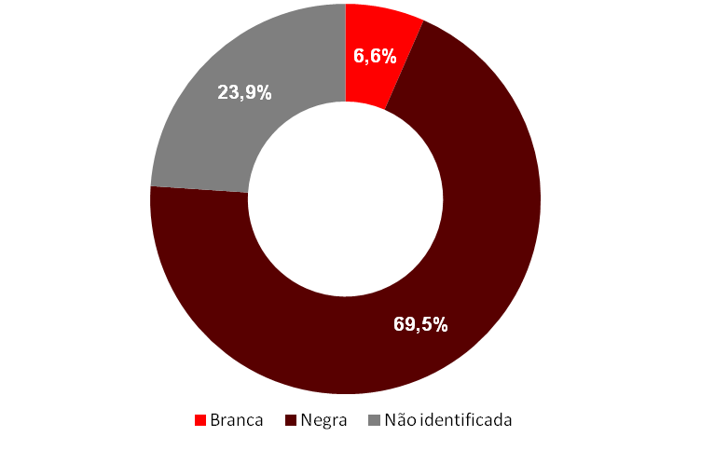
Fonte: Bahia (2023)

Outros elementos como nível de escolaridade e rendimento médio agregariam a análise e identificação do perfil típico da vítima de feminicídio. Contudo, algumas limitações de ordem técnica acabam inviabilizando o levantamento desses dados. Uma delas, e talvez a principal, seja a necessidade da autodeclaração para dados de rendimento.

  - Diferenciais entre os padrões de feminicídios e homicídios de mulheres
O crime de feminicídio apresenta um padrão de ocorrência que é produto da violência de gênero sofrida pelas mulheres. Esse tipo de crime ocorre em um contexto específico e difere de outros tipos criminais, entre eles, o homicídio cuja vítima foi uma mulher. Diversos aspectos podem ser analisados para identificar diferenciais entre esses dois tipos de crime. O primeiro é o período do dia em que o crime ocorreu. Em 2022, enquanto que a ocorrência de feminicídios não tem concentração em nenhum horário do dia, entre os homicídios de mulheres 2/5 deles, ou seja, 41,6% dos casos ocorreram à noite (das 18h00min às 23h59min). Se somados com os casos que ocorreram na madrugada (00h00min às 5h59min), a maioria dos homicídios de mulheres concentraram-se no período noturno.
Figura 6 – Feminicídios e homicídios de mulheres de acordo com período do dia – Bahia – 2022
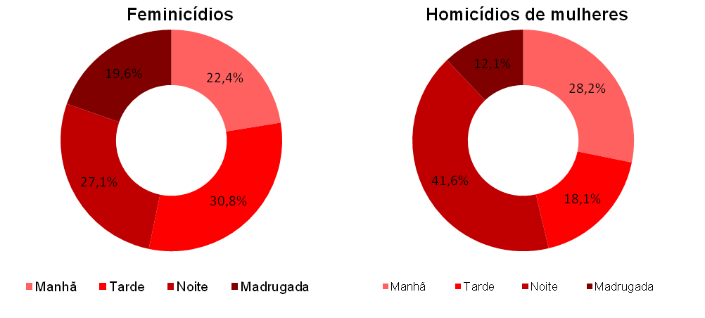
Fonte: Bahia (2023)

A ocorrência de ambos o tipos criminais considerando os meses do ano não apresenta diferenças significativas. Ou seja, independente do crime, se feminicídio ou homicídio de mulher, a ocorrência destes não apresenta um padrão entre os meses do ano. Ademais, é possível observar também, que para ambos os crimes não há concentração de casos em um único mês. Isso sugere que os meses com grandes festividades, como janeiro, fevereiro, junho e dezembro, não tem uma associação clara com a ocorrência de feminicídios e homicídios de mulheres. Essa observação contraria a expectativa de aumento de casos como reflexo do incremento do consumo de bebidas alcoólicas nesses meses, o que está relacionado diretamente com a ocorrência de casos de violência doméstica (Alvarado-Zaldívar et al., 1998; Jewkes, 2002) e de homicídios (Chalub; Telles, 2006).
Figura 7 – Feminicídios e homicídios de mulheres de acordo com o mês do ano – Bahia – 2022
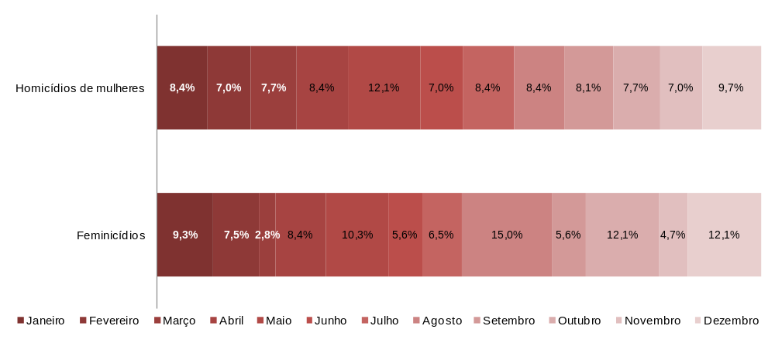
Fonte: Bahia (2023)

Por sua vez, o instrumento utilizado é um marcador que diferencia o padrão de ocorrência dos feminicídios do padrão de homicídios de mulheres. Em 2022, para o primeiro tipo criminal destacaram-se os crimes efetuados utilizando-se de um objeto perfurocortante (arma branca): 34,6% dos casos. Enquanto que nos homicídios de mulheres a predominância é das armas de fogo: 75,8%. Esse mesmo padrão manteve-se constante em toda a série histórica de 2017 a 2022. E conforme apontando anteriormente, observou-se um aumento de participação dos feminicídios por armas de fogo no ano de 2022 quando comparado a 2021. Essa tendência mantendo-se constante pode sinalizar uma maior disseminação desse tipo de instrumento entre a população civil, o que deve ser investigado com mais propriedade em outros estudos.
Figura 8 – Feminicídios e homicídios de mulheres de acordo com o instrumento – Bahia – 2022
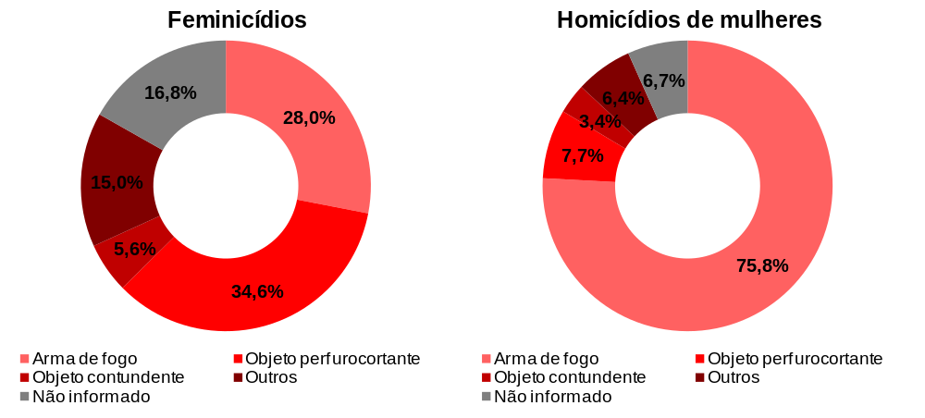
Fonte: Bahia (2023)

O local de ocorrência é outro marcador que diferencia o contexto em que ocorreu o feminicídio do que ocorreu o homicídio de uma mulher. O domicílio é o espaço em que se desenvolvem grande parte das relações entre a vítima e o autor. E termos proporcionais isso equivalia a 76,1% dos casos. Já os homicídios de mulheres apresentam um padrão diferente: 42,0% dos casos ocorreram em via pública; seguidos dos casos em domicílio (30,3%). Esse mesmo padrão manteve-se durante todo o período de 2017 a 2022.
Figura 9 – Feminicídios e homicídios de mulheres de acordo com o local de ocorrência – Bahia – 2022
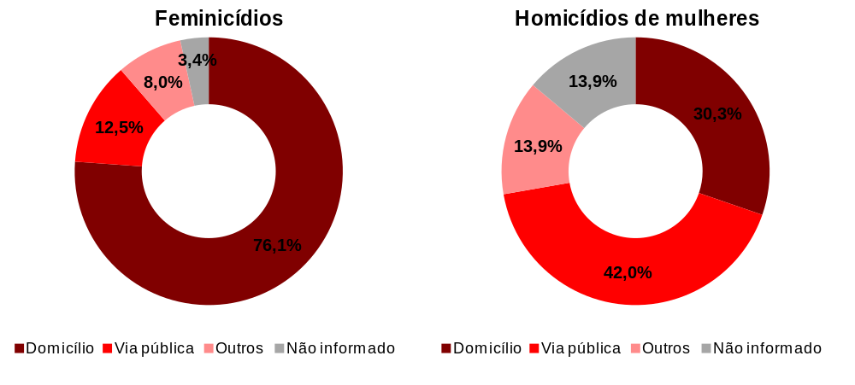
Fonte: Bahia (2023)

Quanto à localização do município em que ocorreram os crimes de feminicídios e de homicídios de mulheres, não foram observadas diferenças significativas. Em 2022, para ambos os casos, em torno de 75,0% dos crimes ocorreram no interior do estado. Já Salvador (19,6% para os feminicídios e 20,0% para os homicídios de mulheres) e Região Metropolitana de Salvador (RMS) (5,6% e 6,4%) respondiam também por participações similares para os dois tipos criminais. Vale destacar que essas participações eram equivalentes à distribuição populacional no estado (Censo Demográfico, 2022). Ainda sobre os aspectos de localização, ambos os crimes tem concentração na zona urbana: feminicídios 77,4%; homicídios de mulheres 78,2%. Esses marcadores indicam que ambos os crimes são de caráter urbano e estão distribuídos de forma equânime no território baiano.
Figura 10 – Feminicídios e homicídios de mulheres de acordo com a localização do município – Bahia – 2022
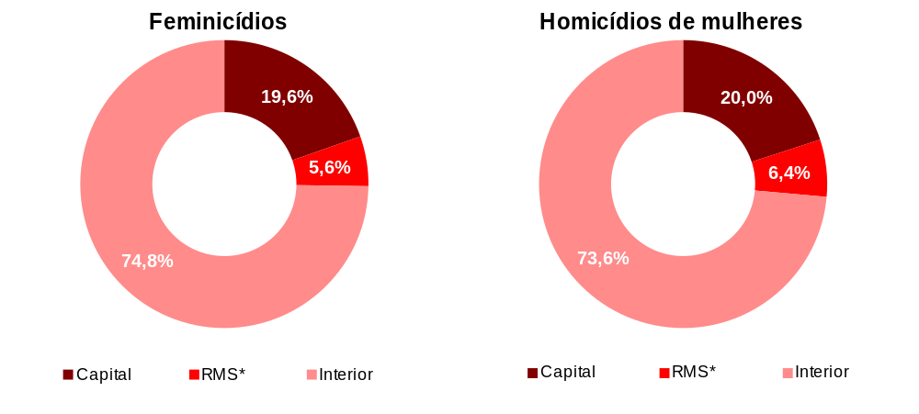
Fonte: Bahia (2023)

Figura 11 – Feminicídios e homicídios de mulheres de acordo com a zona – Bahia – 2022
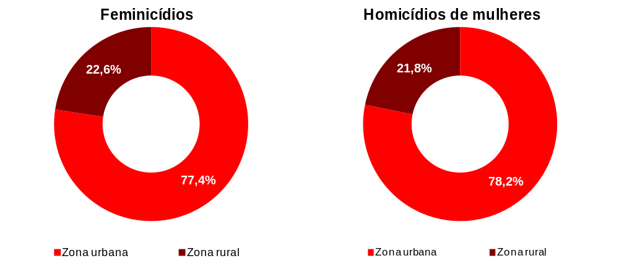
Fonte: Bahia (2023)

A identificação do autor do crime e a relação deste com a vítima é um elemento importante para a qualificação de um homicídio de uma mulher como feminicídio. Neste caso, a expectativa é de que o autor tenha uma relação de proximidade com a vítima (MATIAS, et. al., 2022). Os dados da Bahia confirmam essa expectativa. Em termos proporcionais isso equivalia a 76,6%. Do outro lado, entre os homicídios de mulheres, mais da metade dos casos, ou seja, 56,7% não tinham a autoria identificada. Por se tratar de um dado extraído do BO, que é a primeira etapa de registro do processo de investigação criminal, na dimensão política ou jurídica, é possível que esse dado seja acrescentado posteriormente. Contudo, esse padrão se assemelha aos homicídios no contexto da violência urbana, em que a grande maioria dos casos não tem a autoria identificada.
Figura 12 – Feminicídios e homicídios de mulheres de acordo com a autoria – Bahia – 2022
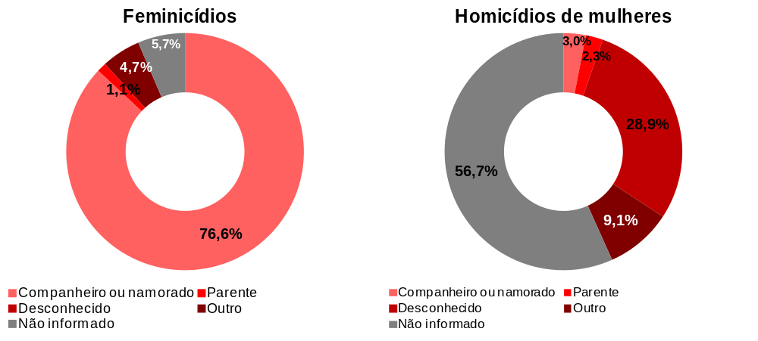
Fonte: Bahia (2023)

Para o perfil da vítima, os dados que podem ser extraídos do BO é a idade (faixa etária) e a cor e raça, tanto para os feminicídios quanto para os homicídios de mulheres. No estado da Bahia, em 2022, as vítimas de feminicídios eram em sua maioria mulheres em idade adulta (30 a 59 anos). Elas representavam 52,9% do total, seguidas do grupo de mulheres jovens (15 a 29 anos) com 43,3%. Um padrão contrário foi observado entre os homicídios de mulheres: as jovens eram maioria – 48,1%; enquanto que as adultas respondiam por 43,3%. Novamente neste aspecto o homicídio de mulheres se assemelha mais aos homicídios no contexto do tráfico de drogas: vítimas jovens.
Figura 13 – Feminicídios e homicídios de mulheres de acordo com a faixa etária da vítima – Bahia – 2022
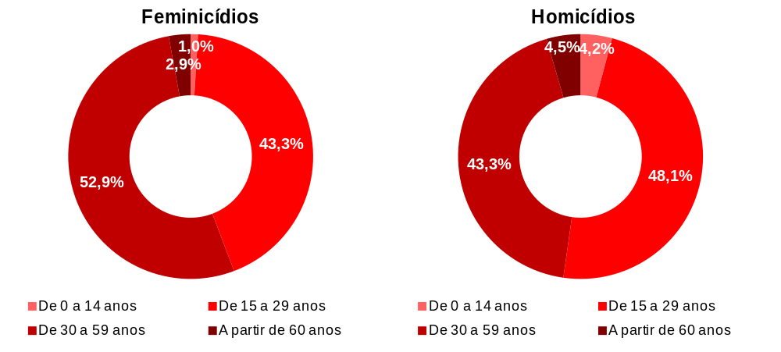
Fonte: Bahia (2023)

No que se refere à cor e raça, para ambos os tipos criminais, a mulher negra respondia por mais de 70 p.p. dos casos: feminicídios 72,9%; homicídios de mulheres 79,9%. Essas proporções eram equivalentes à participação desse grupo social no total de mulheres no estado (Pesquisa Nacional Por Amostras de Domicílios Contínua, 2022). Mas indica, sobretudo, uma maior vulnerabilidade das mulheres negras a morrerem de forma violenta.
Figura 14 – Feminicídios e homicídios de mulheres de acordo com a cor e raça da vítima – Bahia – 2022
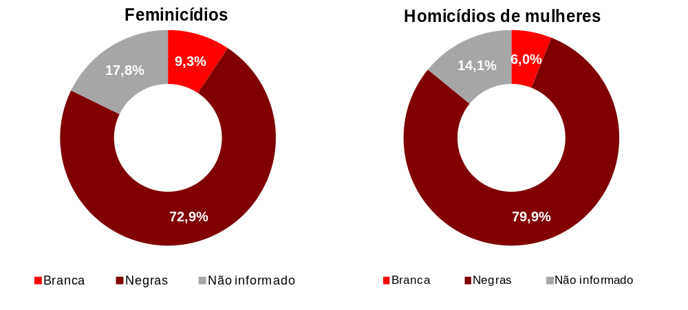
Fonte: Bahia (2023)

O Quadro 1 sumariza os padrões entre os feminicídios e os homicídios de mulheres. Os aspectos que apresentaram diferenciais entre esses dois tipos criminais são: motivação do crime; instrumento utilizado; local de ocorrência; autoria e; faixa etária da vítima.
Quadro 1 – Diferenciais entre os padrões de feminicídios e homicídios de mulheres– Bahia – 2022
Aspecto | Feminicídios | Homicídios de mulheres | Observações
Meses do ano | Não há predominância de um mês | Não há predominância de um mês
Período do dia | Não há predominância de um horário do dia | Noite (41,6% dos casos)
Motivação | Passional (43,0%) | Tráfico de drogas (9,7%) | Elevada participação dos casos não identificados entre os homicídios
Instrumento | Arma branca  (34,6%) | Arma de fogo  (75,8%) | Aumento dos casos de feminícidios por armas de fogo
Local de ocorrência | Domicílio  (76,1%) | Via pública  (42,0%) | -
Zona | Zona urbana  (76,6%) | Zona urbana  (76,8%) | -
Autoria | Parceiro íntimo (95,6%) | Desconhecido (28,9%) | Elevada participação dos casos não identificados
Faixa etária da vítima | Adulta (30 a 59 anos)  (52,9%) | Jovem (15 a 29 anos) (48,1%) | -
Cor e raça da vítima | Negra  (72,9%) | Negra  (79,9%) | Elevada participação dos casos não identificados
Fonte: Bahia (2023)

- Considerações finais
O presente trabalhou apresentou um padrão de ocorrência distinto entre os feminicídios na Bahia e outro tipo criminal que também vitima um número crescente de mulheres baianas: o homicídio. O feminicídio tem um padrão de ocorrência que é produto da violência de gênero sofrida pelas mulheres, diferente do observado entre os homicídios de mulheres. Aspectos como a autoria, o instrumento utilizado, o local de ocorrência e a idade da vítima são marcadores pontuais que indicam a diferença entre esses padrões.
Desse modo, subentende-se que os homicídios de mulheres e os feminicídios teriam um conjunto de fatores motivadores díspares para o cometimento dos atos criminosos (CAMPBELL, et. al., 2007; FRY; WILT, 2001; GRANJA, 2001). Esses diferenciais indicam que o contexto em que ocorre o feminicídio tem um caráter íntimo e de maior proximidade com a vítima. Isso sugere que ações e políticas desenvolvidas para enfrentamento desse tipo de violência devem considerar esse aspecto de forma primordial.
Este trabalho também apontou uma maior intensidade nos feminicídios dos aspectos situacionais na comparação com outros estudos em que foram os utilizados dados a partir da dimensão saúde (GARCIA et. al., 2016; WAISELFISZ, 2015; MENEGHEL; HIRAKATA, 2011). Isso sinaliza para a importância da utilização dos dados da dimensão segurança pública, haja vista esses elementos serem levantados na cena criminal e servindo de porta de entrada para os tramites na justiça criminal. Ademais, vale ressaltar a importância para a qualificação do registro de dados que tipifiquem às discussões em torno do enfrentamento da violência contra a mulher.
Por fim, o padrão de ocorrência verificado entre os homicídios de mulheres se assemelha ao perfil dos homicídios que ocorreram no contexto do tráfico de drogas, cuja vítima era um homem jovem e negro, morto por uma arma de fogo em um cenário urbano e como reflexo, sobretudo, da dinâmica no tráfico de drogas (MANSO; DIAS, 2018; WAISELFISZ, 2016; UNDOC, 2013, PERES, 2004). Esse paralelismo indica a maioria dos homicídios que ocorrem no Brasil são independentes do gênero da vítima e estão associados ao contexto do tráfico de drogas e tem um mesmo padrão e ocorrência.

REFERÊNCIAS
ALVARADO-ZALDÍVAR, Gloria et al. Prevalencia de violencia doméstica en la ciudad de Durango. Salud pública de México, v. 40, n. 6, p. 481-486, 1998. Disponível em: https://www.scielosp.org/pdf/spm/v40n6/Y0400604.pdf. Acesso em: 9 mar. 2023.
ANUÁRIO BRASILEIRO DE SEGURANÇA PÚBLICA. Fórum Brasileiro de Segurança Pública (FBSP). Anuário Brasileiro de Segurança Pública. Ano 16. 2022. Disponível em: https://forumseguranca.org.br/wp-content/uploads/2022/06/anuario-2022.pdf?v=15. Acesso em: 10 out. 2023.
ANUÁRIO DE SEGURANÇA PÚBLICA DA BAHIA. Secretaria da Segurança Pública da Bahia. Anuário de Segurança Pública da Bahia. Ano 3. Disponível em: https://sei.ba.gov.br/images/publicacoes/download/anuario_estatistico/anuario_de_seguranca_publica_da_bahia_2022.pdf. Acesso em: 10. out. 2023.
BIANCHINI, Alice; BAZZO, Mariana; CHAKIAN, Silvia. Crimes contra mulheres. 4 ed. rev., ampl. e atual. São Paulo, Editora JusPodivm, 2022.
BAHIA. Secretaria da Segurança Pública da Bahia (SSP-BA). Base de dados de feminicídios. [Arquivo Excel]. 2023.
BRASIL. Presidência da República. Lei nº 8.702, de 25 de julho de 1990. Dispõe sobre os crimes hediondos, nos termos do art. 5º, inciso XLIII, da Constituição Federal, e determina outras providências. [Diário Oficial da União]. 26/07/1990. Disponível em: https://www.planalto.gov.br/ccivil_03/leis/l8072.htm. Acesso em: 7 mar. 2023.
BRASIL. Presidência da República. Lei nº 11.340, de 7 de agosto de 2006. Cria mecanismos para coibir a violência doméstica e familiar contra a mulher, nos termos do § 8º do art. 226 da Constituição Federal, da Convenção sobre a Eliminação de Todas as Formas de Discriminação contra as Mulheres e da Convenção Interamericana para Prevenir, Punir e Erradicar a Violência contra a Mulher; dispõe sobre a criação dos Juizados de Violência Doméstica e Familiar contra a Mulher; altera o Código de Processo Penal, o Código Penal e a Lei de Execução Penal; e dá outras providências. [Diário Oficial da União]. 08/08/2006. Disponível em: https://www.planalto.gov.br/ccivil_03/_ato2004-2006/2006/lei/l11340.htm. Acesso em: 7 mar. 2023.
BRASIL. Presidência da República. Lei nº 13.104, de 9 de março de 2015. Altera o art. 121 do Decreto-Lei nº 2.848, de 7 de dezembro de 1940 - Código Penal, para prever o feminicídio como circunstância qualificadora do crime de homicídio, e o art. 1º da Lei nº 8.072, de 25 de julho de 1990, para incluir o feminicídio no rol dos crimes hediondos. [Diário Oficial da União]. 10/03/2015. Disponível em: https://www.planalto.gov.br/ccivil_03/_ato2015-2018/2015/lei/l13104.htm. Acesso em: 7 mar. 2023.
BRASIL. Senado Federal. Secretaria Geral da Mesa. Secretaria de Comissões. Comissão Parlamentar Mista de Inquérito: relatório final. Brasília: Senado Federal, jul. 2013. Disponível em: https://assets-compromissoeatitude-ipg.sfo2.digitaloceanspaces.com/2013/07/CPMI_RelatorioFinal_julho2013.pdf. Acesso em: 1 mar. 2023.
BUENO, Samira et al. Visível e invisível: a vitimização de mulheres no Brasil. 3. ed. São Paulo: FBSP: Datafolha, 2021. Disponível em: https://forumseguranca.org.br/wp-content/uploads/2021/06/relatorio-visivel-e-invisivel-3ed-2021-v3.pdf. Acesso em: 3 out. 2023.
CENSO DEMOGRÁFICO. Instituto Brasileiro de Geografia e Estatística (IBGE). Censo Demográfico 2022. Tabela 4709 - População residente, Variação absoluta de população residente e Taxa de crescimento geométrico. 2022. Disponível em: https://sidra.ibge.gov.br/tabela/4709. Acesso em: 5 set. 2023.
CHALUB, Miguel; TELLES, Lisieux E. Alcohol, drugs and crime. Brazilian Journal of Psychiatry, v. 28, p. s69-s73, 2006.
ERIKSSON, Li et al. Alcohol and drug problems among Australian homicide offenders. Addiction, v. 116, n. 3, p. 618-631, 2021. Disponível em: https://onlinelibrary.wiley.com/doi/abs/10.1111/add.15169. Acesso em: 7 mar. 2023.
GARCIA, L. P. et al. Violência doméstica e familiar contra a mulher: estudo de casos e controles com vítimas atendidas em serviços de urgência e emergência. Cadernos de Saúde Pública, v. 32, p. e00011415, 2016.
JEWKES, Rachel. Intimate partner violence: causes and prevention. The lancet, v. 359, n. 9315, p. 1423-1429, 2002. Disponível em: https://www.thelancet.com/journals/lancet/article/PIIS0140673602083575/fulltext. Acesso em: 9 mar. 2023.
LANGEANI, B. Arma de fogo no Brasil: gatilho da violência. Rio de Janeiro: Telha, 2021.
LEÔNCIO, K. L. et al. O perfil de mulheres vitimizadas e de seus agressores. Revista Enfermagem UERJ, Rio de Janeiro, v. 16, n. 3, p. 307-312, jul./set. 2008. Disponível em: http://www.revenf.bvs.br/pdf/reuerj/v16n3/v16n3a02.pdf. Acesso em: 7 set. 2023.
MANSO, Bruno P.; DIAS; Camila N. A Guerra: a ascensão do PCC e o mundo do crime no Brasil. Todavia, Rio de Janeiro, 2018.
MATIAS, Andreia et al. Intimate partner homicide: A meta-analysis of risk factors. Aggression and violent behavior, v. 50, p. 101358, 2020. Disponível em: https://www.sciencedirect.com/science/article/abs/pii/S1359178919300874. Acesso em: 7 mar. 2022.
MENEGHEL, Stela Nazareth; HIRAKATA, Vania Naomi. Femicídios: homicídios femininos no Brasil. Revista de Saúde Pública, v. 45, p. 564-574, 2011.
PESQUISA NACIONAL POR AMOSTRAS DE DOMICÍLIO. Instituto Brasileiro de Geografia e Estatística (IBGE). Pesquisa Nacional por Amostras de Domicílio Anual (PNADC-A). 2022. Disponível em: https://sidra.ibge.gov.br/pesquisa/pnadca/tabelas. Acesso em: 5 set. 2023.
PERES, M. F. T. Violência por armas de fogo no Brasil: relatório nacional. São Paulo: USP, 2004. Disponível em: https://nev.prp.usp.br/wp-content/uploads/2015/04/down0941.pdf. Acesso em: 3 set. 2023.
SANTANA, Jadson et. al. Feminicídios na Bahia: dinâmica e diferenciais entre os padrões de homicídios de mulheres. [Texto para Discussão] nº 31. Salvador, 2022. Disponível em: https://sei.ba.gov.br/images/publicacoes/download/textos_discussao/texto_discussao_31.pdf. Acesso em: 3 set. 2023.
SOU DA PAZ. Instituto Sou da Paz. Notícias: Caneta e Gatilho – Mais armas nas ruas, mais risco para as famílias brasileiras. Disponível em: https://soudapaz.org/canetagatilho/. Acesso em: 10 out. 2023.
UNITED NATIONS OFFICE ON DRUGS AND CRIME (UNDOC). Global study on homicide 2013: trends, con- texts, data. Vienna: United Nations Office on Drugs and Crime; 2014. Disponível em: https://www.unodc.org/documents/gsh/pdfs/2014_GLOBAL_HOMICIDE_BOOK_web.pdf. Acesso em: 9 mar. 2023.
WAISELFISZ, J. J. Mapa da violência 2016: homicídios por armas de fogo. Rio de Janeiro: FLACSO, 2016.

Homicídio é um conceito jurídico derivado do Código Penal (CP) Brasileiro (Brasil, 1940) e que está dividido entre Doloso, em que há a intenção do autor em tirar a vida de outra pessoa, e o culposo quando a autoria tira a vida de outrem sem a intenção. Esse conceito é utilizado exclusivamente no âmbito na segurança pública. No entanto, comumente, nas análises sobre a temática da violência e criminalidade que se desenvolveram na dimensão saúde a partir dos registros das estatísticas vitais, convencionou-se identificar as Mortes por Agressão (CID-10 X85 a Y09) como homicídios.
Doença em que as células anormais se dividem incontrolavelmente e destroem o tecido do corpo. Inclui todo tipo de câncer.
Inclui doenças isquêmicas do coração (angina, infarto agudo do miocárdio, infarto do miocárdio, complicações em decorrência de infarto do miocárdio, outras doenças isquêmicas do coração, doença isquêmica do coração), doenças cardíaca pulmonar e da circulação pulmonar (embolia pulmonar, cardiopatia, aneurisma pulmonar), outras formas de doença do coração (pericardite, taquicardia, parada cardíaca) .
Grupo de doenças mais comuns e que afetam o aparelho respiratório. Inclui: infecção aguada das vias aéreas, influenza e pneumonia; doenças pulmonares devidas a agentes externos; outras doenças da pleura. Exclui qualquer tipo de neoplasia relacionada ao aparelho respiratório.
O Programa Empresa Cidadã foi regulamentado pelo Decreto nº 7.052/2009 (Brasil, 2009) com o objetivo de incentivar as empresas a prorrogarem o tempo de licença maternidade em dois meses, com dedução no imposto de renda da remuneração paga às trabalhadoras beneficiadas.
Ver nota técnica 04/2022 (Pesquisa Nacional por Amostra de Domicílios Contínua, 2022).
Foram retirados da análise os anos de 2015 e 2016 por subentender que há subnotificação de casos devido o número baixo de registros de feminicídios.
Companheiro e ex-companheiro coabitavam o mesmo domicílio que a vítima. Namorado e ex-namorado tinham relação com a vítima, porém, não moravam no mesmo domicílio. Parceiro íntimo era o somatório dessas duas categorias: companheiro e ex-companheiro e namorado e ex-namorado.

